BỘ THÔNG TIN VÀ  TRUYỀN THÔNG  ------- | CỘNG HÒA XÃ HỘI CHỦ NGHĨA VIỆT NAM  Độc lập - Tự do - Hạnh phúc  ---------------
Số: 08/2018/TT-BTTTT | Hà Nội, ngày 25 tháng 05 năm 2018

THÔNG TƯ
BAN HÀNH “QUY CHUẨN KỸ THUẬT QUỐC GIA VỀ TƯƠNG THÍCH ĐIỆN TỪ CHO THIẾT BỊ ĐA PHƯƠNG TIỆN - YÊU CẦU PHÁT XẠ”
-------------------
Căn cứ Luật Tiêu chuẩn và Quy chuẩn kỹ thuật ngày 29 tháng 6 năm 2006;
Căn cứ Luật Viễn thông ngày 23 tháng 11 năm 2009;
Căn cứ Luật Tần số vô tuyến điện ngày 23 tháng 11 năm 2009;
Căn cứ Nghị định số 127/2007/NĐ-CP ngày 01 tháng 8 năm 2007 của Chính phủ quy định chi tiết và hướng dẫn thi hành một số điều của Luật Tiêu chuẩn và Quy chuẩn kỹ thuật;
Căn cứ Nghị định số 17/2017/NĐ-CP ngày 17 tháng 02 năm 2017 của Chính phủ quy định chức năng, nhiệm vụ, quyền hạn và cơ cấu tổ chức của Bộ Thông tin và Truyền thông;
Theo đề nghị của Vụ trưởng Vụ Khoa học và Công nghệ,
Bộ trưởng Bộ Thông tin và Truyền thông ban hành Thông tư quy định Quy chuẩn kỹ thuật quốc gia về tương thích điện từ cho thiết bị đa phương tiện - Yêu cầu phát xạ.
Điều 1. Ban hành kèm theo Thông tư này Quy chuẩn kỹ thuật quốc gia về tương thích điện từ cho thiết bị đa phương tiện - Yêu cầu phát xạ (QCVN 118:2018/BTTTT)
Điều 2. Thông tư này có hiệu lực thi hành kể từ ngày 01 tháng 7 năm 2019.
Điều 3. Chánh Văn phòng, Vụ trưởng Vụ Khoa học và Công nghệ, Thủ trưởng các cơ quan, đơn vị thuộc Bộ Thông tin và Truyền thông, Giám đốc Sở Thông tin và Truyền thông các tỉnh, thành phố trực thuộc Trung ương và các tổ chức, cá nhân có liên quan chịu trách nhiệm thi hành Thông tư này./.

Nơi nhận:  - Các Bộ, cơ quan ngang Bộ, cơ quan thuộc Chính phủ;  - UBND và Sở TTTT các tỉnh, thành phố trực thuộc TW;  - Cục Kiểm tra văn bản QPPL (Bộ Tư pháp);  - Công báo, Cổng TTĐT Chính phủ;  - Bộ TTTT: Bộ trưởng và các Thứ trưởng, Các cơ quan, đơn vị thuộc Bộ, Cổng thông tin điện tử Bộ;  - Lưu: VT, KHCN (250). | BỘ TRƯỞNG  Trương Minh Tuấn



CỘNG HÒA XÃ HỘI CHỦ NGHĨA VIỆT NAM

QCVN 118:2018/BTTTT

QUY CHUẨN KỸ THUẬT QUỐC GIA
TƯƠNG THÍCH ĐIỆN TỪ CHO THIẾT BỊ ĐA PHƯƠNG TIỆN - YÊU CẦU PHÁT XẠ

National technical regulation
on Electromagnetic compatibility of multimedia equipment - Emission requirements

HÀ NỘI - 2018

Mục lục

1. QUY ĐỊNH CHUNG 5
1.1. Phạm vi điều chỉnh 5
1.2. Đối tượng áp dụng 5
1.3. Tài liệu viện dẫn 5
1.4. Giải thích từ ngữ 6
1.5. Chữ viết tắt 10
1.6. Phân loại thiết bị 12
2. QUY ĐỊNH KỸ THUẬT 13
2.1. Quy định kỹ thuật chung 13
2.2. Yêu cầu đối với các phát xạ bức xạ 14
2.3. Yêu cầu phát xạ dẫn 18
3. PHƯƠNG PHÁP ĐO 23
3.1. Khái quát 23
3.2. Hệ thống máy chủ và EUT kiểu mô-đun 23
3.3. Thủ tục đo 24
3.4. Tài liệu hướng dẫn của thiết bị 25
3.5. Khả năng áp dụng 25
3.6. Báo cáo thử nghiệm 26
3.7. Sự tuân thủ theo quy chuẩn này 27
3.8. Độ không bảo đảm đo 27
4. QUY ĐỊNH VỀ QUẢN LÝ 28
5. TRÁCH NHIỆM CỦA TỔ CHỨC, CÁ NHÂN 28
6. TỔ CHỨC THỰC HIỆN 28
PHỤ LỤC A (Quy định) Thực thi EUT trong quá trình đo và các đặc tính kỹ thuật của tín hiệu thử 29
PHỤ LỤC B (Quy định) Thủ tục đo, thiết bị đo và thông tin hỗ trợ 35
PHỤ LỤC C (Quy định) Bố trí EUT, AE cục bộ và cáp nối kết hợp 52
PHỤ LỤC D (Tham khảo) Phép đo quét trước 67
PHỤ LỤC E (Tham khảo) Tóm tắt nội dung báo cáo thử nghiệm 68
PHỤ LỤC F (Tham khảo) Thông tin hỗ trợ cho các thủ tục đo được quy định trong B.4.1.1 70
PHỤ LỤC G (Quy định) Thông tin hỗ trợ phép đo khối ngoài trời của hệ thống thu tín hiệu vệ tinh tại gia . 86
PHỤ LỤC H (Tham khảo) Phương pháp đo khác và giới hạn liên quan đối với phát xạ bức xạ 90
Thư mục tài liệu tham khảo..………………………………...…………………….…….. 97

Lời nói đầu
QCVN 118:2018/BTTTT được xây dựng trên cơ sở CISPR 32:2015 RLV và CISPR 32:2015/COR1:2016 của Uỷ ban Kỹ thuật Điện Quốc tế (IEC).
QCVN 118:2018/BTTTT do Viện Khoa học Kỹ thuật Bưu điện biên soạn, Vụ Khoa học và Công nghệ thẩm định và trình duyệt, Bộ Thông tin và Truyền thông ban hành kèm theo Thông tư số /2018/TT-BTTTT ngày tháng .... năm 2018.

QUY CHUẨN KỸ THUẬT QUỐC GIA

TƯƠNG THÍCH ĐIỆN TỪ CHO THIẾT BỊ ĐA PHƯƠNG TIỆN -
YÊU CẦU PHÁT XẠ
National technical regulation
on Electromagnetic compatibility of multimedia equipment -
Emission requirements

QUY ĐỊNH CHUNG

Phạm vi điều chỉnh
Quy chuẩn này áp dụng đối với thiết bị đa phương tiện (MME) được liệt kê dưới đây:
- Thiết bị công nghệ thông tin: thiết bị có một (hoặc tổ hợp các) chức năng chính: nhập, lưu trữ, hiển thị, khôi phục, truyền dẫn, xử lý, chuyển mạch hoặc điều khiển dữ liệu và/hoặc các bản tin viễn thông và thiết bị có thể được trang bị một hoặc nhiều cổng;
- Thiết bị thu hình quảng bá: thiết bị chứa bộ điều hưởng dùng để thu những dịch vụ quảng bá;
CHÚ THÍCH: Những dịch vụ quảng bá này thường là những dịch vụ phát thanh và truyền hình, kể cả các dịch vụ quảng bá trên mặt đất, quảng bá qua vệ tinh và/hoặc truyền qua cáp.
- Hoặc các tổ hợp của các thiết bị này.
Những thiết bị này có điện áp nguồn danh định AC hoặc DC không vượt quá 600 V.
Quy chuẩn này quy định các yêu cầu cho thiết bị đa phương tiện Loại A và Loại B. Phân loại thiết bị được quy định trong 1.6.
Mục tiêu của quy chuẩn này nhằm:
- Thiết lập các yêu cầu thích hợp bảo đảm cho các nghiệp vụ vô tuyến điện hoạt động bình thường trong dải tần số từ 9 kHz đến 400 GHz;
- Chỉ định các thủ tục để bảo đảm độ tái lập của các phép đo và khả năng lặp lại của các kết quả.

Đối tượng áp dụng
Quy chuẩn này được áp dụng đối với các cơ quan, tổ chức, cá nhân Việt Nam và nước ngoài có hoạt động sản xuất, kinh doanh thiết bị thuộc phạm vi điều chỉnh của quy chuẩn này trên lãnh thổ Việt Nam.

Tài liệu viện dẫn
CISPR 16-1-1:2010, Specification for radio disturbance and immunity measuring apparatus and methods - Part 1-1: Radio disturbance and immunity measuring apparatus - Measuring apparatus.
CISPR 16-1-1:2010/AMD1:2010.
CISPR 16-1-1:2010/AMD2:2014.
CISPR 16-1-2:2003, Specification for radio disturbance and immunity measuring apparatus and methods - Part 1-2: Radio disturbance and immunity measuring apparatus - Ancillary equipment - Conducted disturbances.
CISPR 16-1-2:2003/AMD 1:2004.
CISPR 16-1-2:2003/AMD 1:2006.
CISPR 16-1-4:2010, Specification for radio disturbance and immunity measuring apparatus and methods - Part 1-2: Radio disturbance and immunity measuring apparatus - Antennas and test sites for radiated disturbance measurements.
CISPR 16-1-4:2010/AMD 1:2012.
CISPR 16-2-1:2008, Specification for radio disturbance and immunity measuring apparatus and methods - Part 2-1: Methods of measurement of disturbances and immunity - Conducted disturbance measurements.
CISPR 16-2-1:2008/AMD 1:2010.
CISPR 16-2-1:2008/AMD 1:2014.
CISPR 16-2-3:2010, Specification for radio disturbance and immunity measuring apparatus and methods - Part 2-3: Methods of measurement of disturbances and immunity - Radiated disturbance measurements.
CISPR 16-2-3:2010/AMD 1:2010.
CISPR 16-2-3:2010/AMD 2:2014.
CISPR 16-4-2:2011, Specification for radio disturbance and immunity measuring apparatus and methods - Part 4-2: Uncertainties, statistics and limit modelling - Measurement instrumentation uncertainty.
IEC 61000-4-6: 2008, Electromagnetic compatibility (EMC) - Part 4-6: Testing and measurement techniques - Immunity to conducted disturbances, induced by radio-frequency fields.
TCVN ISO/IEC 17025:2007 (ISO/IEC 17025:2007): Yêu cầu chung về năng lực của phòng thử nghiệm và hiệu chuẩn.
ANSI C63.5-2006, American National Standard (for) Electromagnetic Compatibility - Radiated Emission Measurements in Electromagnetic Interference (EMI) Control - Calibration of Antennas (9 kHz to 40 GHz).
IEEE Sdt 802.3, IEEE Standard for Information technology - Specific requirements - Part 3: Carrier Sense Multiple Access with Collision Detection (CMSA/CD) Access Method and Physical Layer Specifications.

Giải thích từ ngữ

Cổng nguồn xoay chiều (AC mains power port)
Cổng được sử dụng để kết nối với mạng điện lưới.
CHÚ THÍCH: Thiết bị có cổng nguồn DC, cổng này được bộ chuyển đổi nguồn AC/DC chuyên dụng cấp nguồn, thiết bị đó được định nghĩa là thiết bị cấp nguồn AC.

Cổng dữ liệu tương tự/số (analogue/digital data port)
Cổng tín hiệu/điều khiển (1.4.30), cổng ăng ten (1.4.3), cổng mạng hữu tuyến (1.4.32), cổng của bộ điều hưởng máy thu quảng bá (1.4.8), hoặc cổng cáp quang (1.4.25) với lớp chắn bằng kim loại và/hoặc (các) phần tử kim loại giảm nhẹ sức căng.

Cổng ăng ten (antenna port)
Cổng này, khác với cổng của bộ điều hưởng của máy thu quảng bá (3.1.8), được dùng để kết nối cho ăng ten và để truyền có chủ ý và/hoặc để thu năng lượng RF bức xạ.

Bố trí (arrangement)
Sự định hướng và bố trí vật lý của tất cả các bộ phận của EUT, AE cục bộ và kết nối cáp kết hợp bất kỳ bên trong khu vực đo kiểm.

Thiết bị kết hợp (associated equipment)
Thiết bị cần thiết để thực hiện và/hoặc giám sát hoạt động của EUT.
CHÚ THÍCH: Thiết bị kết hợp có thể là nội bộ (bên trong khu vực đo hoặc khu vực kiểm thử) hoặc ở xa.

Thiết bị âm thanh (audio equipment)
Thiết bị có một (hoặc tổ hợp các) chức năng chính: tạo, nhập, lưu trữ, phát, khôi phục, truyền, thu, khuếch đại, xử lý, chuyển mạch hoặc điều khiển các tín hiệu âm thanh.

Thiết bị thu quảng bá (broadcast receiver equipment)
Thiết bị chứa bộ điều hưởng dùng để thu những dịch vụ quảng bá.
CHÚ THÍCH: Những dịch vụ quảng bá này thường là những dịch vụ phát thanh và truyền hình, kể cả các dịch vụ quảng bá trên mặt đất, quảng bá qua vệ tinh và/hoặc truyền qua cáp.

Cổng của bộ điều hưởng của máy thu quảng bá (broadcast receiver tuner port)
Cổng để thu tín hiệu RF đã được điều chế, dẫn truyền các dịch vụ quảng bá âm thanh và/hoặc quảng bá video và các dịch vụ tương tự trên mặt đất, qua vệ tinh và/hoặc qua cáp.
CHÚ THÍCH: Cổng này có thể được kết nối với ăng ten, hệ thống phân phối cáp, VCR hoặc thiết bị tương tự.

Trở kháng chế độ chung (common mode impedance)
Trở kháng ở chế độ không đối xứng giữa cáp gắn vào cổng và Mặt phẳng đất chuẩn (RGP - Reference Ground Plan).
CHÚ THÍCH: Toàn bộ sợi cáp được coi là một dây của mạch và RGP được coi là dây khác của mạch. Dòng điện ở chế độ chung chạy quanh mạch này có thể dẫn đến sự phát xạ của năng lượng bức xạ của EUT.

Cấu hình (configuration)
Các điều kiện hoạt động của EUT và AE, bao gồm tập hợp các phần tử phần cứng được lựa chọn gồm có EUT và AE, chế độ hoạt động (1.4.23) được sử dụng để thực thi EUT và bố trí (1.4.4) của EUT và AE.

Dòng chuyển đổi ở chế độ chung (converted common mode current)
Dòng điện ở chế độ không đối xứng được chuyển đổi từ dòng điện ở chế độ vi sai do sự mất cân bằng của cáp và/hoặc mạng.

Cổng nguồn DC (DC network power port)
Cổng này không được cấp nguồn bởi bộ chuyển đổi nguồn AC/DC chuyên dụng và không hỗ trợ truyền thông mà được kết nối với mạng cấp DC.
CHÚ THÍCH 1: Thiết bị có một cổng nguồn DC màcổng này được cấp nguồn bởi bộ chuyển đổi nguồn AC/DC chuyên dụng thì được coi là là thiết bị cấp nguồn AC.
CHÚ THÍCH 2: Các cổng nguồn DC hỗ trợ truyền thông được coi là các cổng mạng hữu tuyến, ví dụ các cổng Ethernet bao gồm Power Over Ethernet (PoE - Cấp nguồn qua Ethernet).

Cổng vỏ thiết bị (enclosure port)
Đường biên vật lý của EUT qua đó các trường điện từ có thể bức xạ.

Thiết bị điều khiển chiếu sáng giải trí (entertainment lighting control equipment)
Thiết bị tạo hoặc xử lý các tín hiệu điện để điều khiển cường độ, màu sắc, bản chất hoặc hướng của ánh sáng từ nguồn phát sáng, với mục đích là nhằm tạo ra các hiệu ứng nghệ thuật trong sân khấu, truyền hình, hoặc sản xuất âm nhạc và thuyết trình trực quan.

Thiết bị cần kiểm tra (Equipment Under Test)
Thiết bị đa phương tiện (MME) đang được đánh giá về tính tuân thủ theo các yêu cầu của quy chuẩn này.

Phép đo chính thức (formal measurement)
Phép đo được sử dụng để xác định tính tuân thủ.
CHÚ THÍCH: Phép đo chính thức thường là phép đo cuối cùng được thực hiện. Phép đo chính thức có thể được thực hiện sau phép đo quét trước. Phép đo chính thức được ghi lại trong báo cáo đo kiểm.

Chức năng (function)
Hoạt động được MME thực hiện.
CHÚ THÍCH: Các chức năng liên quan đến các công nghệ cơ bản được đưa vào MME như: hiển thị, ghi lại, xử lý, điều khiển, tái tạo, truyền, hoặc thu nội dung một phương tiện hoặc đa phương tiện. Nội dung có thể là dữ liệu, âm thanh hoặc video, hoặc riêng lẻ hoặc kết hợp.

Tần số giao động nội cao nhất F_{x} (highest internal frequency)
Tần số cơ bản cao nhất được tạo ra hoặc được sử dụng trong EUT hoặc tần số cao nhất mà EUT hoạt động.
CHÚ THÍCH: Tần số F_{x} này bao gồm các tần số chỉ được sử dụng trong mạch tích hợp.

Thiết bị công nghệ thông tin (ITE) (Information Technology Equipment)
Thiết bị có một (hoặc tổ hợp các) chức năng chính: nhập, lưu trữ, hiển thị, khôi phục, truyền dẫn, xử lý, chuyển mạch, hoặc điều khiển dữ liệu và/hoặc các bản tin viễn thông và thiết bị có thể được trang bị một hoặc nhiều cổng, thường để truyền thông tin.
CHÚ THÍCH: Ví dụ, ITE bao gồm thiết bị xử lý dữ liệu, máy văn phòng, thiết bị thương mại điện tử và thiết bị viễn thông.

LNB (low noise block)
Khuếch đại tín hiệu tạp âm thấp và chuyển đổi tần số cao của sóng mang từ vệ tinh quảng bá thành tần số thấp hơn có thể sử dụng được trong các đầu thu vệ tinh.

Thiết bị kết hợp nội bộ ((AE) Associated Equipment)
AE được đặt bên trong khu vực đo kiểm hoặc khu vực kiểm thử.

Dòng phóng điện ở chế độ chung (launched common mode current)
Dòng điện ở chế độ bất đối xứng do mạch điện nội bộ tạo ra và xuất hiện tại cổng mạng hữu tuyến của EUT.
CHÚ THÍCH: Phép đo dòng phóng điện ở chế độ chung yêu cầu cổng EUT phải được chất tải bởi kết cuối tải cần bằng hoàn toàn.

Chế độ hoạt động (mode of operation)
Tập hợp các trạng thái hoạt động của tất cả các chức năng của EUT trong thời gian đo kiểm hoặc kiểm thử.

Thiết bị đa phương tiện (MME) (MultiMedia Equipment)
MME là thiết bị công nghệ thông tin (1.4.19), thiết bị âm thanh (1.4.6), thiết bị video (1.4.31), thiết bị thu quảng bá (1.4.7), thiết bị điều khiển chiếu sáng giải trí (1.4.14) hoặc tổ hợp của các thiết bị này.

Cổng cáp quang (optical fibre port)
Cổng tại đó cáp quang được kết nối với thiết bị.

Khối ngoài trời của hệ thống thu vệ tinh tại gia
Khối ngoài trời thường bao gồm một bề mặt phản xạ (hoặc ăng ten) và một LNB.
CHÚ THÍCH: Khối ngoài trời không có bộ khuếch đại trung tần và bộ giải mã, các thiết bị này thường nằm tại đầu thu trong nhà.

Cổng (port)
Giao diện vật lý qua đó năng lượng điện từ đi vào hoặc rời khỏi EUT.
CHÚ THÍCH: Xem Hình 1.
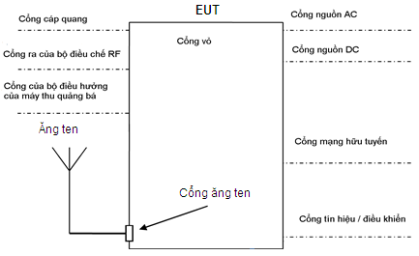

Hình 1- Ví dụ về các cổng

Chức năng chính (primary function)
Bất cứ chức năng nào của MME được coi là cần thiết cho người sử dụng hoặc cho đa số người dùng.
CHÚ THÍCH: MME có thể có nhiều hơn một chức năng chính. Ví dụ các chức năng chính của máy truyền hình cơ bản bao gồm thu quảng bá, tái tạo âm thanh và hiển thị.

Cổng ra của bộ điều chế RF (RF modulator output port)
Cổng kết nối với cổng của bộ điều hưởng của máy thu quảng bá để truyền tín hiệu đến máy thu quảng bá.

Cổng tín hiệu/điều khiển (signal/control port)
Cổng để kết nối các thành phần của EUT, hoặc giữa EUT và AE nội bộ và được sử dụng theo các thông số kỹ thuật chức năng liên quan (ví dụ đối với độ dài tối đa của cáp kết nối đến cổng này).
CHÚ THÍCH: Ví dụ, cổng tín hiệu/điều khiển bao gồm RS-232, Universal Serial Bus (USB), Giao diện đa phương tiện độ phân giải cao (HDMI), IEEE Standard 1394 (“Fire Wire”).

Thiết bị video (video equipment)
Thiết bị có một (hoặc tổ hợp các) chức năng chính: tạo, nhập, lưu trữ, hiển thị, phát, khôi phục, truyền, thu, khuếch đại, xử lý, chuyển mạch, hoặc điều khiển các tín hiệu video.

Cổng mạng hữu tuyến (wired network port)
Cổng kết nối để chuyển cuộc gọi, chuyển dữ liệu và chuyển báo hiệu nhằm kết nối với các hệ thống phân tán rộng bằng cách kết nối trực tiếp với mạng truyền thông một người dùng hoặc với mạng truyền thông nhiều người dùng.
CHÚ THÍCH 1: Ví dụ về mạng truyền thông gồm CATV, PSTN, ISDN, xDSL, LAN và các mạng tương tự.
CHÚ THÍCH 2: Những cổng này có thể hỗ trợ cáp được che chắn hoặc không được che chắn và cũng có thể truyền điện AC hoặc DC, đây là một phần không thể thiếu của thông số kỹ thuật viễn thông.

Chữ viết tắt
AAN | Asymmetric Artificial Network | Mạng giả không đối xứng
AC | Alternating Current | Dòng điện xoay chiều
AC-3 | ATSC standard: digital Audio Compression (AC-3) | Tiêu chuẩn ATSC: Nén âm thanh số (AC-3)
AE | Associated Equipment | Thiết bị kết hợp
AMN | Artificial Mains Network | Mạng nguồn giả
ATSC | Advanced Television Systems Committee | Ủy ban các hệ thống truyền hình tiên tiến
BPSK | Binary Phase Shift Keying | Khóa dịch pha nhị phân
CATV | Cable TV network | Mạng truyền hình cáp
CISPR | International special committee on radio interference | Ủy ban quốc tế đặc biệt về nhiễu vô tuyến
CM | Common Mode | Chế độ chung
CMAD | Common Mode Absorbing Device | Thiết bị hấp thụ ở chế độ chung
CVP | Capacitive Voltage Probe | Đầu dò điện áp kiểu điện dung
DC | Direct Current | Dòng điện một chiều
DMB-T | Digital Multimedia Broadcast - Terrestrial | Quảng bá đa phương tiện kỹ thuật số - mặt đất
DQPSK | Differential Quadrature Phase Shift Keying | Khóa dịch pha vuông góc vi sai
DSL | Digital Subscriber Line | Đường thuê bao số
DVB-C | Digital Video Broadcast - Cable | Truyền hình cáp kỹ thuật số
DVB-S | Digital Video Broadcast - Satellite | Truyền hình số vệ tinh
DVB-T | Digital Video Broadcast - Terrestrial | Truyền hình số mặt đất
DVD | Digital Versatile Disc  (an optical disc format also known as a Digital Video Disc) | Đĩa đa năng số (định dạng đĩa quang cũng được coi là Đĩa video số)
DVB | Digital Video Broadcast | Truyền hình số quảng bá
EMC | ElectroMagnetic Compatibility | Tương thích điện từ
FAR | Fully Anechoic Room | Phòng hấp thụ hoàn toàn
FM | Frequency Modulation | Điều chế tần số
FSOATS | Free Space Open Area Test Site | Vị trí đo kiểm ngoài trời không gian tự do
F/UTP | Foil screened/Unscreened Twisted Pair | Đôi dây xoắn có vỏ bọc chống nhiễu
GTEM | Gigahertz Transverse ElectroMagnelic | Buồng đo GTEM
HDMI | High-Definition Multimedia Interface | Giao diện đa phương tiện độ phân giải cao
HID | Human Interface Device | Thiết bị giao diện với con người
IEC | International Electrotechnical Commission | Ủy ban Kỹ thuật Điện Quốc tế
IF | Intermediate Frequency | Trung tần
ISDB | Integrated Services Digital Broadcasting | Quảng bá số các dịch vụ tích hợp
ISDB-S | Integrated Services Digital Broadcasting – Satellite | Quảng bá số các dịch vụ tích hợp - vệ tinh
ISDN | Integrated Services Digital Network | Mạng số đa dịch vụ tích hợp
ISO | International Standardisation Organisation | Tổ chức Tiêu chuẩn hóa Quốc tế
ITE | Information Technology Equipment | Thiết bị công nghệ thông tin
ITU | International Telecommunication Union | Liên minh Viễn thông Quốc tế
ITU-R | International Telecommunication Union – Radio Communication Sector | Liên minh Viễn thông Quốc tế - Lĩnh vực thông tin vô tuyến
LAN | Local Area Network | Mạng nội bộ
LCL | Longitudinal Conversion Loss | Suy hao biến đổi theo chiều dọc
LO | Local Oscillator | Bộ dao động nội
LNB | Low-Noise Block converter | Bộ chuyển đổi tạp âm thấp
MME | Multimedia Equipment | Thiết bị đa phương tiện
MPEG | Moving Picture Experts Group | Nhóm các chuyên gia về hình ảnh động
NSA | Normalized Site Attenuation | Suy hao vị trí chuẩn hóa
OATS | Open Area Test Site | Vị trí đo kiểm ngoài trời
OFDM | Orthogonal Frequency Division Multiplexing | Ghép kênh phân chia theo tần số trực giao
PC | Personal Computer | Máy tính cá nhân
POE | Power Over Ethernet | Cấp nguồn qua Ethernet
POS | Point Of Sale | Điểm bán hàng
PSTN | Public Switched Telephone Network | Mạng điện thoại chuyển mạch công cộng
PSU | Power Supply Unit (including a AC/DC power converter) | Bộ cấp điện (bao gồm cả bộ chuyển đổi nguồn AC/DC)
QAM | Quadrature Amplitude Modulation | Điều chế biên độ vuông góc
QPSK | Quadrature Phase Shift Keying | Khóa dịch pha vuông góc
RF | Radio Frequency | Tần số vô tuyến
RGP | Reference Ground Plane | Mặt phẳng đất chuẩn
RVC | ReVerberation Chamber | Buồng phản xạ
SAC | Semi Anechoic Chamber | Phòng bán hấp thụ
STP | Shielded Twisted Pair | Đôi dây xoắn có vỏ bọc
TV | Television | Truyền hình
TEM | Transverse ElectraMagnetic | Buồng đo TEM
UHF | Ultra High Frequency | Siêu cao tần
USB | Universal Serial Bus | Cổng USB
U UTP | Unscreened/Unscreened Twisted Pair | Đôi dây xoắn không có vỏ bọc
VCR | Video Cassette Recorder | Máy ghi cassette video
VHF | Very High Frequency | Tần số rất cao
VSB | Vestigial Side Band | Một bên biên tần
xBase-T | Where x is 10, 100 and 1 000 as defined in the IEEE 802.3 series of standards | Trong đó x là 10, 100 và 1 000 như được xác định trong chuỗi các tiêu chuẩn IEEE 802.3
xDSL | Generic term for all types of DSL technology | Thuật ngữ chung cho tất cả các loại công nghệ DSL

Phân loại thiết bị
Quy chuẩn này xác định hai loại thiết bị kết hợp với hai loại môi trường người sử dụng cuối: Thiết bị Loại A và thiết bị Loại B.
Các yêu cầu đối với thiết bị Loại B nhằm bảo vệ các dịch vụ quảng bá trong môi trường dân cư ở mức độ thích hợp.
Thiết bị dự định sử dụng chủ yếu trong môi trường dân cư phải thỏa mãn các giới hạn Loại B. Tất cả các thiết bị khác phải tuân thủ theo các giới hạn loại A.
Thiết bị thu quảng bá là thiết bị Loại B.
CHÚ THÍCH: Thiết bị thỏa mãn các yêu cầu Loại A có thể không bảo vệ các dịch vụ quảng bá trong môi trường dân cư ở mức độ thích hợp.
Thiết bị loại A là thiết bị đáp ứng các yêu cầu được đưa ra trong Bảng 2 và Bảng 3, Bảng 9 và Bảng 11, sử dụng các giới hạn được xác định trong Bảng 1 và Bảng 8.
Thiết bị loại B là thiết bị đáp ứng các yêu cầu được đưa ra trong Bảng 4, Bảng 5, Bảng 6, Bảng 7, Bảng 10, Bảng 12 và Bảng 13, sử dụng các giới hạn được xác định trong Bảng 1 và Bảng 8.

QUY ĐỊNH KỸ THUẬT

Quy định kỹ thuật chung
Các yêu cầu đối với EUT (thuộc phạm vi điều chỉnh mục 1.1) được đưa ra trên cơ sở cổng - cổng tương ứng với các bảng từ Bảng 1 đến Bảng 13.
Các điều khoản dưới đây phải được áp dụng trừ phi có thông báo khác.
Các giới hạn cho bộ tách giá trị đỉnh trong các Bảng 3 và Bảng 5 sẽ không được áp dụng đối với các phát xạ do hiện tượng hồ quang và tia lửa điện mà có điện áp đánh thủng cao. Phát xạ do các hiện tượng này xuất hiện khi thiết bị đa phương tiện có hoặc điều khiển các công tắc cơ để điều khiển hoặc kiểm soát dòng điện trong cuộn cảm, hoặc khi thiết bị đa phương tiện có hoặc điều khiển các hệ thống con mà tạo ra hiện tượng tĩnh điện. Các giới hạn giá trị trung bình áp dụng được cho phát xạ do hiện tượng hồ quang và tia lửa điện. Các giới hạn giá trị trung bình và giới hạn giá trị đỉnh đều áp dụng được cho các phát xạ khác từ thiết bị đa phương tiện.
Các phương pháp đo và giới hạn liên quan khác dành cho RVC và buồng GTEM được trình bày trong Phụ lục G.
Khi giá trị giới hạn thay đổi trong phạm vi tần số đã cho, thì nó sẽ thay đổi tuyến tính theo hàm logarit của tần số. Ví dụ, đồ thị biểu diễn các giới hạn cho cổng nguồn AC có trong Bảng 10 và được minh họa trong Hình 2.
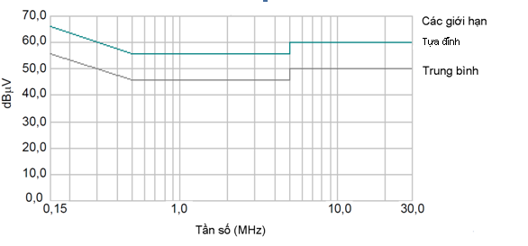
Hình 2 - Đồ thị biểu diễn các giới hạn áp dụng cho cổng nguồn AC được quy định trong Bảng 10

- Trong trường hợp có bước nhảy trong giới hạn liên quan, thì phải áp dụng giá trị thấp hơn tại tần số chuyển tiếp.
  - Các phép đo phải được giới hạn trong:
- Trong dải tần số và điện áp hoạt động quy định cho EUT, có liên quan đến tần số và điện áp dự kiến cung cấp trên thị trường của EUT.
Phép đo ở hai điện áp danh định 230 V (± 10 V) và 110 V (± 10 V), sử dụng tần số 50 Hz hoặc 60 Hz.
- Các thông số môi trường (nhiệt độ, độ ẩm và áp suất khí quyển) được quy định cho EUT.
Không quy định các thông số môi trường bổ sung. Không cần thiết lặp lại các phép đo với hơn một bộ các thông số môi trường.
- Nếu yêu cầu sử dụng các bộ tách sóng khác nhau, thì phải đánh giá EUT khi sử dụng tất cả các bộ tách sóng liên quan với các giới hạn tương ứng. Có thể tối ưu hoá thủ tục bằng các biểu đồ quyết định dạng cây trong các hình từ Hình B.3 đến Hình B.5.
  - Đối với giao diện Ethernet, phải thực hiện các phép đo tại tốc độ dữ liệu cao nhất mà giao diện hỗ trợ.
    - Việc kiểm tra để xác nhận phương tiện đo phải được thực hiện theo đúng tiêu chuẩn cơ bản liên quan, vì mục đích của quy chuẩn này, việc kiểm tra để xác nhận phương tiện đo có thể được giới hạn trong phạm vi tần số tại đó có yêu cầu được xác định trong mục 2.
    - Đối với thiết bị có cổng nguồn DC được cấp nguồn qua bộ chuyển đổi AC/DC chuyên dụng, thì được coi là thiết bị cấp nguồn AC và khi đó phải thực hiện đo kiểm thiết bị này cùng với bộ chuyển đổi nguồn. Nếu nhà sản xuất có cung cấp bộ chuyển đổi nguồn, thì phải sử dụng bộ chuyển đổi này.

Yêu cầu đối với các phát xạ bức xạ
EUT được xem là hoàn toàn tuân thủ các yêu cầu phát xạ bức xạ trong quy chuẩn này khi EUT tuân thủ các giới hạn có thể áp dụng, được quy định trong các bảng từ Bảng 2 đến Bảng 7, sử dụng các yêu cầu cụ thể trong điều khoản của bảng liên quan.
CHÚ THÍCH: Trong quy chuẩn này, các điều khoản của bảng được tham chiếu bằng cách sử dụng định dạng x.y, trong đó x biểu thị số bảng và y biểu thị điều khoản tham chiếu theo từng hàng trong bảng. Ví dụ điều khoản của bảng: 1.2 là Bảng 1, điều khoản (hàng) 2.
Sự tuân thủ các yêu cầu phát xạ bức xạ chỉ được chứng minh ở các khoảng cách đo mà tồn tại các phép đo kiểm tra để xác nhận phương tiện (hoặc vị trí) đo tương ứng.
Trong trường hợp các giới hạn trong dải tần được áp dụng cho các loại phương tiện đo khác nhau và/hoặc khoảng cách đo khác nhau, thì chỉ cần thực hiện các phép đo bằng cách sử dụng một tổ hợp giữa phương tiện đo và khoảng cách đo. Phải sử dụng cùng một tổ hợp cho tất cả các tần số trong dải tần.
Bảng 1 - Phát xạ bức xạ, các tiêu chuẩn cơ bản và những giới hạn của việc sử dụng các phương pháp riêng
Điều khoản | Thiết bị đo | Phương pháp kiểm tra xác nhận | Phép đo |  | Giới hạn và giải thích
Điều khoản | Thiết bị đo | Phương pháp kiểm tra xác nhận | Thủ tục | Bố trí | Giới hạn và giải thích
1.1 | SAC hoặc OATS có mái che bảo vệ thời tiết | 5.3 của CISPR 16:1-4:2010/AMD1:2012 | 7.3 của CISPR 16:2-3:2010 | Phụ lục C | Độ rộng tối đa của EUT, AE nội bộ và cáp nối kết hợp phải nằm trong thể tích đo trong phép đo suy hao như đã chứng minh trong quá trình kiểm tra xác nhận vị trí đo của phép đo suy hao NSA.  Thể tích đo được xác nhận không cần bao gồm bất cứ AE nội bộ và cáp nối kết hợp nào mà được đặt bên dưới RGP hoặc bàn xoay, hoặc tại vị trí xa, như đã mô tả trong C.1.  Các giá trị sử dụng cho phép đo NSA đối với các phương tiện đo tại khoảng cách đo 5 m được trình bày trong Bảng B.7.
1.2 | OATS không  có mái che bảo vệ thời tiết | 5.2 của CISPR 16:1-4:2010/AMD1:2012 | 7.3 của CISPR 16:2-3:2010 | Phụ lục C | Các giá trị sử dụng cho phép đo NSA đối với các phương tiện tại khoảng cách đo 5 m được trình bày trong Bảng B.7.
1.3 | FSOATS | 8.3 của CISPR 16:1-4:2010/AMD1:2012 | 7.6.6 của CISPR 16:2-3:2010 | Phụ lục C | Phương tiện đo đã được xác nhận theo các yêu cầu FSOATS phải được sử dụng cho các phép đo trên 1 GHz.  EUT, AE nội bộ và cáp nối kết hợp phải nằm bên trong thể tích đo như đã được mô tả trong quá trình kiểm tra xác nhận vị trí đo kiểm.  FSOATS có thể là một SAC/OATS có bộ hấp thụ RF trên RGP hoặc là một FAR.
1.4 | FAR | 5.4.7 của CISPR 16:1-4:2010/AMD1:2012 | Phụ lục B và 7.4 của CISPR 16:2-3:2010 | Phụ lục C | Điều khoản này áp dụng cho các phép đo phát xạ bức xạ đến 1 GHz đối với cách bố trí EUT trên bàn như trong Hình C.20 và Hình C.21.  Khi sử dụng cùng phòng đó cho các phép đo trên 1GHz thì áp dụng điều khoản của Bảng 3 và sử dụng phòng đo như một FSOATS.  Chiều cao và độ rộng cực đại của EUT, AE nội bộ bao gồm cả cáp nối đến AE phải nhỏ hơn một nửa khoảng cách đo như đã chứng minh trong quá trình kiểm tra xác nhận vị trí đo kiểm.  Khi có liên quan, chiều cao của EUT bao gồm cả 0,8 m cáp phơi nhiễm theo chiều thẳng đứng.  Khi có liên quan, chiều rộng của EUT bao gồm cả 0,8 m cáp phơi nhiễm theo chiều ngang.

Bảng 2 - Yêu cầu phát xạ bức xạ tại các tần số đến 1 GHz cho thiết bị loại A
Điều khoản | Dải tần số  (MHz) | Phép đo |  |  | Giới hạn loại A  dB(µV/m)
Điều khoản | Dải tần số  (MHz) | Thiết bị  (xem Bảng 1) | Khoảng cách  (m) | Loại bộ tách sóng/băng thông | Giới hạn loại A  dB(µV/m)
2.1 | 30 đến 230 | OATS/SAC | 10 | Tựa đỉnh/120 kHz | 40
2.1 | 230 đến 1 000 | OATS/SAC | 10 | Tựa đỉnh/120 kHz | 47
2.2 | 30 đến 230 | OATS/SAC | 3 | Tựa đỉnh/120 kHz | 50
2.2 | 230 đến 1 000 | OATS/SAC | 3 | Tựa đỉnh/120 kHz | 57
2.3 | 30 đến 230 | FAR | 10 | Tựa đỉnh/120 kHz | 42 đến 35
2.3 | 230 đến 1 000 | FAR | 10 | Tựa đỉnh/120 kHz | 42
2.4 | 30 đến 230 | FAR | 3 | Tựa đỉnh/120 kHz | 52 đến 45
2.4 | 230 đến 1 000 | FAR | 3 | Tựa đỉnh/120 kHz | 52
Áp dụng điều khoản 2.1 hoặc 2.2 hoặc 2.3 hoặc 2.4 của Bảng 2 trong toàn bộ dải tần số

Bảng 3 - Yêu cầu phát xạ bức xạ tại các tần số lớn hơn 1 GHz cho thiết bị loại A
Điều khoản | Dải tần số  (MHz) | Phép đo |  |  | Giới hạn loại A  dB(µV/m)
Điều khoản | Dải tần số  (MHz) | Thiết bị  (xem Bảng 1) | Khoảng cách  (m) | Loại bộ tách sóng/băng thông | Giới hạn loại A  dB(µV/m)
3.1 | 1 000 đến 3 000 | FSOATS | 3 | Trung bình/1 MHz | 56
3.1 | 3 000 đến 6 000 | FSOATS | 3 | Trung bình/1 MHz | 60
3.2 | 1 000 đến 3 000 | FSOATS | 3 | Đỉnh/1 MHz | 76
3.2 | 3 000 đến 6 000 | FSOATS | 3 | Đỉnh/1 MHz | 80
Áp dụng các điều khoản 3.1 và 3.2 của Bảng 3 trong toàn bộ dải tần số từ 1 000 MHz đến tần số yêu cầu cao nhất của phép đo được lấy theo Bảng 14

Bảng 4 - Yêu cầu phát xạ bức xạ tại các tần số đến 1 GHz cho thiết bị loại B
Điều khoản | Dải tần số  (MHz) | Phép đo |  |  | Giới hạn loại B  dB(µV/m)
Điều khoản | Dải tần số  (MHz) | Thiết bị  (xem Bảng 1) | Khoảng cách  (m) | Loại bộ tách sóng/băng thông | Giới hạn loại B  dB(µV/m)
4.1 | 30 đến 230 | OATS/SAC | 10 | Tựa đỉnh/120 kHz | 30
4.1 | 230 đến 1 000 | OATS/SAC | 10 | Tựa đỉnh/120 kHz | 37
4.2 | 30 đến 230 | OATS/SAC | 3 | Tựa đỉnh/120 kHz | 40
4.2 | 230 đến 1 000 | OATS/SAC | 3 | Tựa đỉnh/120 kHz | 47
4.3 | 30 đến 230 | FAR | 10 | Tựa đỉnh/120 kHz | 32 đến 25
4.3 | 230 đến 1 000 | FAR | 10 | Tựa đỉnh/120 kHz | 32
4.4 | 30 đến 230 | FAR | 3 | Tựa đỉnh/120 kHz | 42 đến 35
4.4 | 230 đến 1 000 | FAR | 3 | Tựa đỉnh/120 kHz | 42
Áp dụng các điều khoản 4.1 hoặc 4.2 hoặc 4.3 hoặc 4.4 của Bảng 4 trên toàn bộ dải tần số.
Các yêu cầu này không áp dụng cho bộ dao động nội và các tần số sóng hài của thiết bị trong phạm vi của Bảng 6.
Bảng 5 - Yêu cầu phát xạ bức xạ tại các tần số lớn hơn 1 GHz cho thiết bị loại B
Điều khoản | Dải tần số  (MHz) | Phép đo |  |  | Giới hạn loại B  dB (µV/m)
Điều khoản | Dải tần số  (MHz) | Thiết bị  (xem Bảng 1) | Khoảng cách  (m) | Loại bộ tách sóng/băng thông | Giới hạn loại B  dB (µV/m)
5.1 | 1 000 đến 3 000 | FSOATS | 3 | Trung bình/1 MHz | 50
5.1 | 3 000 đến 6 000 | FSOATS | 3 | Trung bình/1 MHz | 54
5.2 | 1 000 đến 3 000 | FSOATS | 3 | Đỉnh/1 MHz | 70
5.2 | 3 000 đến 6 000 | FSOATS | 3 | Đỉnh/1 MHz | 74
Áp dụng các điều khoản 5.1 và 5.2 của Bảng 5 trên toàn bộ dải tần số từ 1 000 MHz đến tần số yêu cầu cao nhất của phép đo được lấy theo Bảng 14

Bảng 6 - Yêu cầu phát xạ bức xạ từ máy thu FM
Điều khoản | Dải tần số  (MHz) | Phép đo |  |  | Giới hạn loại B  dB(µV/m)
Điều khoản | Dải tần số  (MHz) | Thiết bị  (xem Bảng 1) | Khoảng cách  (m) | Loại bộ tách sóng/băng thông | Tần số cơ bản | Tần số sóng hài
6.1 | 30 đến 230 | OATS/SAC | 10 | Tựa đỉnh/120 kHz | 50 | 42
6.1 | 230 đến 300 |  |  |  |  | 42
6.1 | 300 đến 1 000 |  |  |  |  | 46
6.2 | 30 đến 230 | OATS/SAC | 3 | Tựa đỉnh/120 kHz | 60 | 52
6.2 | 230 đến 300 |  |  |  |  | 52
6.2 | 300 đến 1 000 |  |  |  |  | 56
6.3 | 30 đến 230 | FAR | 10 | Tựa đỉnh/120 kHz | 52 đến 45 | 44 đến 37
6.3 | 230 đến 300 | FAR | 10 | Tựa đỉnh/120 kHz | 45 | 37
6.3 | 300 đến 1 000 | FAR | 10 | Tựa đỉnh/120 kHz | 45 | 41
6.4 | 30 đến 230 | FAR | 3 | Tựa đỉnh/120 kHz | 62 đến 55 | 54 đến 47
6.4 | 230 đến 300 | FAR | 3 | Tựa đỉnh/120 kHz | 55 | 47
6.4 | 300 đến 1 000 | FAR | 3 | Tựa đỉnh/120 kHz | 55 | 51
Áp dụng các điều khoản 6.1 hoặc 6.2 hoặc 6.3 hoặc 6.4 của Bảng 6 trên toàn bộ dải tần số.
Các giới hạn này áp dụng chỉ cho các phát xạ tại các tần số cơ bản và tần số sóng hài của bộ dao động nội. Các tín hiệu tại tất cả các tần số khác phải tuân thủ theo các giới hạn có trong Bảng 4.

Bảng 7 - Yêu cầu đối với khối ngoài trời của hệ thống thu vệ tinh tại gia
Điều khoản | Dải tần số  (MHz) | Phép đo |  |  | Các giới hạn loại B | Áp dụng cho
Điều khoản | Dải tần số  (MHz) | Thiết bị  (xem Bảng 1) | Khoảng cách  (m) | Loại bộ tách sóng/băng thông | Các giới hạn loại B | Áp dụng cho
7.1 | 30 đến 1 000 | SAC/ OATS/FAR | 3 | Tựa đỉnh/120 kHz | Xem Bảng A.4
7.2 | 1 000 đến  2 500 | FSOATS | 3 | Trung bình/ 1 MHz | 50  dB(µV/m) | Rò rỉ bức xạ LO và các phát xạ bức xạ giả từ EUT trong khu vực bên ngoài phạm vi ± 7º của trục búp sóng chính. Xem Hình G.37
7.2 | 2 500 đến  18 000 | FSOATS | 3 | Trung bình/ 1 MHz | 64  dB(µV/m)
7.3 | 1 000 đến  18 000 | FSOATS | 3 | Trung bình/ 1 MHz | 37  dB(µV/m) | Rò rỉ bức xạ của bộ tạo dao động từ EUT trong phạm vi ± 7º của trục búp sóng chính. Xem Hình G.37
7.4 | 1 000 đến  18 000 | Dẫn (xem G.4) | Không áp dụng | Trung bình/ 1 MHz | 30  dBpW
Chi tiết cấu hình EUT, xem Phụ lục G.
Đối với các phép đo phát xạ bức xạ tại các tần số đến 1 GHz, phải thỏa mãn các yêu cầu trong Bảng 4.
Áp dụng các giới hạn thích hợp trên toàn bộ dải tần số.
Áp dụng các giới hạn quy định trong các điều khoản 7.1 và 7.2 của Bảng 7. Cũng như áp dụng các giới hạn quy định trong các điều khoản khác như 7.3 hoặc 7.4 của Bảng 7.

Yêu cầu phát xạ dẫn
EUT được cho là tuân thủ các yêu cầu phát xạ dẫn khi EUT là tuân thủ tất cả các giới hạn có thể áp dụng được như đã quy định trong các bảng từ Bảng 9 đến Bảng 13. Phương pháp đo cần thiết được quy định trong Bảng 8.
Bảng 8 - Phát xạ dẫn, các tiêu chuẩn cơ bản và những giới hạn của việc sử dụng các phương pháp riêng
Điều khoản | Bộ ghép nối | Tiêu chuẩn cơ bản | Phương pháp kiểm tra xác nhận | Bố trí phép đo | Thủ tục đo và giải thích
8.1 | AMN | Điều 7 của CISPR 16-2-1:2008 | Điều 4 của CISPR16-1-2:2003 | Phụ lục C | Sử dụng thủ tục đo qui định trong B.3.  Áp dụng các yêu cầu về trở kháng và pha của CISPR 16-1-2 trong dải tần từ 0,15 MHz đến 30 MHz.
8.2 | AAN | Điều 7 của CISPR 16-2-1:2008 | Điều 7 của CISPR16-1-2:2003 áp dụng các yêu cầu trong Bảng C.2 của quy chuẩn này | Phụ lục C và B.4.1.1 | Sử dụng các thủ tục đo được quy định trong B.3 và B.4.1.1.  Sử dụng các giải thích làm rõ trong B.3.6.
8.3 | Đầu dò dòng điện | Điều 7 của CISPR 16-2-1:2008 | 5.1 của CISPR16-1-2:2003 | Phụ lục C và B.4.1.1
8.4 | CVP | Điều 7 của CISPR 16-2-1:2008 | 5.2.2 của CISPR16-1-2:2003 | Phụ lục C và B.4.1.1
8.5 | Sử dụng các mạng thích ứng và tổ hợp cho phép đo điện áp | Không áp dụng | B.4.2 | B.4.2 | Sử dụng các thủ tục đo được quy định trong B.4.2 cho phép đo điện áp phát xạ không mong muốn tại cổng của bộ điều hưởng của máy thu quảng bá TV/FM
8.6 | Sử dụng các mạng thích ứng cho phép đo điện áp bên trong trở kháng 75 Ω | Không áp dụng | B.4.3 | B.4.3 | Sử dụng các thủ tục đo được quy định trong B.4.3 cho phép đo tín hiệu mong muốn và điện áp phát xạ tại cổng ra của bộ điều chế RF

Bảng 9 - Yêu cầu về phát xạ dẫn từ các cổng nguồn điện AC của thiết bị Loại A
Có thể áp dụng cho
1. Các cổng nguồn điện AC (1.4.1)
Điều khoản | Dải tần số  (MHz) | Bộ ghép nối  (Xem Bảng 8) | Loại bộ tách sóng/Băng thông | Giới hạn Loại A  dB(μV)
9.1 | 0,15 - 0,5 | AMN | Tựa đỉnh/ 9 kHz | 79
9.1 | 0,5 - 30 | AMN | Tựa đỉnh/ 9 kHz | 73
9.2 | 0,15 - 0,5 | AMN | Trung bình / 9 kHz | 66
9.2 | 0,5 - 30 | AMN | Trung bình / 9 kHz | 60
Áp dụng các điều khoản 9.1 và 9.2 của Bảng 9 trên toàn bộ dải tần số

Bảng 10 - Yêu cầu đối với các phát xạ dẫn từ các cổng nguồn điện AC của thiết bị Loại B
Có thể áp dụng cho
1. Các cổng nguồn điện AC (1.4.1)
Điều khoản | Dải tần số  (MHz) | Bộ ghép nối  (Xem Bảng 8) | Loại bộ tách sóng/Băng thông | Giới hạn Loại B  dB(μV)
10.1 | 0,15 - 0,5 | AMN | Tựa đỉnh/9 kHz | 66-56
10.1 | 0,5 - 5 | AMN | Tựa đỉnh/9 kHz | 56
10.1 | 5-30 | AMN | Tựa đỉnh/9 kHz | 60
10.2 | 0,15 - 0,5 | AMN | Trung bình/9 kHz | 56-46
10.2 | 0,5 - 5 | AMN | Trung bình/9 kHz | 46
10.2 | 5-30 | AMN | Trung bình/9 kHz | 50
Áp dụng các điều khoản 10.1 và 10.2 của bảng Bảng 10 trên toàn bộ dải tần số
Bảng 11 - Yêu cầu đối với các phát xạ dẫn chế độ không đối xứng từ thiết bị Loại A
Có thể áp dụng cho
1. Các cổng mạng hữu tuyến (1.4.32)
2. Các cổng cáp quang (1.4.25) với tấm chắn bằng kim loại hoặc các phần tử chịu kéo
3. Các cổng ăng ten (1.4.3)
Điều khoản | Dải tần số  (MHz) | Bộ ghép  (Xem Bảng 8) | Loại bộ tách sóng/  Băng thông | Giới hạn điện áp Loại A  dB(μV) | Giới hạn dòng điện Loại A  dB(μA)
11.1 | 0,15 - 0,5 | AAN | Tựa đỉnh/  9 kHz | 97-87 | Không áp dụng
11.1 | 0,5 - 30 | AAN | Tựa đỉnh/  9 kHz | 87 | Không áp dụng
11.1 | 0,15 - 0,5 | AAN | Trung bình/  9 kHz | 84-74 | Không áp dụng
11.1 | 0,5 - 30 | AAN | Trung bình/  9 kHz | 74 | Không áp dụng
11.2 | 0,15 - 0,5 | CVP  và đầu dò dòng điện | Tựa đỉnh/  9 kHz | 97-87 | 53-43
11.2 | 0,5 - 30 | CVP  và đầu dò dòng điện | Tựa đỉnh/  9 kHz | 87 | 43
11.2 | 0,15 - 0,5 | CVP  và đầu dò dòng điện | Trung bình/  9 kHz | 84-74 | 40-30
11.2 | 0,5 - 30 | CVP  và đầu dò dòng điện | Trung bình/  9 kHz | 74 | 30
11.3 | 0,15 - 0,5 | Đầu dò dòng điện | Tựa đỉnh/  9 kHz | Không áp dụng | 53-43
11.3 | 0,5 - 30 | Đầu dò dòng điện | Tựa đỉnh/  9 kHz | Không áp dụng | 43
11.3 | 0,15 - 0,5 | Đầu dò dòng điện | Trung bình/  9 kHz | Không áp dụng | 40-30
11.3 | 0,5 - 30 | Đầu dò dòng điện | Trung bình/  9 kHz | Không áp dụng | 30
Lựa chọn bộ ghép nối và thủ tục đo được quy định trong Phụ lục B.
Đối với các cổng mạng điện lưới AC cũng có chức năng như cổng mạng hữu tuyến thì phải đáp ứng các giới hạn đã quy định trong Bảng 9.
Phép đo phải bao trùm toàn bộ dải tần số.
Việc áp dụng các giới hạn điện áp và/hoặc dòng điện phụ thuộc vào thủ tục đo được sử dụng. Tham khảo Bảng B.5 về khả năng áp dụng.
Việc kiểm thử được thực hiện tại duy nhất một tần số và điện áp cung cấp cho EUT.
Có thể áp dụng cho các cổng được liệt kê ở trên và được dự kiến kết nối với các cáp dài hơn 3 m.
Bảng 12 - Yêu cầu đối với các phát xạ dẫn chế độ không đối xứng từ thiết bị loại B
Có thể áp dụng cho
1. Các cổng mạng hữu tuyến (1.4.32)
2. Các cổng cáp quang (1.4.25) với tấm chắn bằng kim loại hoặc các phần tử chịu kéo
3. Các cổng của bộ điều hưởng của máy thu quảng bá (1.4.8)
4. Các cổng ăng ten (1.4.3)
Điều khoản | Dải tần số  (MHz) | Bộ ghép  (Xem Bảng 8) | Loại bộ tách sóng/  Băng thông | Giới hạn điện áp Loại B  dB(μV) | Giới hạn dòng điện Loại B  dB(μA)
12.1 | 0,15 - 0,5 | AAN | Tựa đỉnh/ 9 kHz | 84-74 | không áp dụng
12.1 | 0,5 - 30 | AAN | Tựa đỉnh/ 9 kHz | 74 | không áp dụng
12.1 | 0,15 - 0,5 | AAN | Trung bình/ 9 kHz | 74-64 | không áp dụng
12.1 | 0,5 - 30 | AAN | Trung bình/ 9 kHz | 64 | không áp dụng
12.2 | 0,15 - 0,5 | CVP  và đầu dò dòng điện | Tựa đỉnh/ 9 kHz | 84-74 | 40-30
12.2 | 0,5 - 30 | CVP  và đầu dò dòng điện | Tựa đỉnh/ 9 kHz | 74 | 30
12.2 | 0,15 - 0,5 | CVP  và đầu dò dòng điện | Trung bình/ 9 kHz | 74-64 | 30-20
12.2 | 0,5 - 30 | CVP  và đầu dò dòng điện | Trung bình/ 9 kHz | 64 | 20
12.3 | 0,15 - 0,5 | Đầu dò dòng điện | Tựa đỉnh/ 9 kHz | không áp dụng | 40-30
12.3 | 0,5 - 30 | Đầu dò dòng điện | Tựa đỉnh/ 9 kHz | không áp dụng | 30
12.3 | 0,15 - 0,5 | Đầu dò dòng điện | Trung bình/ 9 kHz | không áp dụng | 30-20
12.3 | 0,5 - 30 | Đầu dò dòng điện | Trung bình/ 9 kHz | không áp dụng | 20
Lựa chọn bộ ghép nối và thủ tục đo được quy định trong Phụ lục B.
Các cổng được che chắn kể cả các cổng của bộ điều hưởng của máy thu quảng bá TV được đo kiểm với trở kháng chế độ chung 150 Ω. Cổng này thường được thực hiện với tấm chắn kết cuối bởi trở kháng 150 Ω tới đất.
Các cổng điện lưới AC cũng có chức năng như của cổng mạng hữu tuyến thì phải đáp ứng các giới hạn đã quy định trong Bảng 10.
Phép đo phải bao trùm toàn bộ dải tần số.
Việc áp dụng của các giới hạn điện áp và/hoặc giới hạn dòng điện phụ thuộc vào thủ tục đo được sử dụng. Tham khảo Bảng B.5 về khả năng áp dụng.
Việc đo kiểm được thực hiện tại duy nhất một tần số và điện áp cung cấp cho EUT.
Có thể áp dụng cho các cổng được liệt kê ở trên và được dự kiến kết nối với các cáp dài hơn 3 m.

Bảng 13 - Yêu cầu đối với các phát xạ dẫn ở điện áp vi sai từ thiết bị loại B
Có thể áp dụng cho
1 Các cổng của bộ điều hưởng của máy thu quảng bá TV (1.4.8) với bộ kết nối có thể truy cập
2. Các cổng ra của bộ điều chế RF (1.4.29)
3. Các cổng của bộ điều hưởng của máy thu quảng bá FM (1.4.8) với bộ kết nối có thể truy cập
Điều khoản | Dải tần số  (MHz) | Loại bộ tách sóng/  băng thông | Giới hạn Loại B  dB(μV) 75 Ω |  |  | Khả năng áp dụng
Điều khoản | Dải tần số  (MHz) | Loại bộ tách sóng/  băng thông | Khác | Tần số cơ bản của bộ dao động nội bộ | Tần số sóng hài của bộ dao động nội bộ | Khả năng áp dụng
13.1 | 30 - 950 | Đối với các  tần số  ≤ 1 GHz sử dụng bộ tách sóng Tựa đỉnh /  120 kHz  Đối với các  tần số  ≥ 1 GHz sử dụng bộ tách sóng Đỉnh /  1 MHz | 46 | 46 | 46 | Xem ª
13.1 | 950 - 2 150 |  | 46 | 54 | 54 | Xem ª
13.2 | 950 - 2 150 |  | 46 | 54 | 54 | Xem ^{b}
13.3 | 30 - 300 |  | 46 | 54 | 50 | Xem ^{c}
13.3 | 300 - 1 000 |  | 46 | 54 | 52 | Xem ^{c}
13.4 | 30 - 300 |  | 46 | 66 | 59 | Xem ^{d}
13.4 | 300 - 1 000 |  | 46 | 66 | 52 | Xem ^{d}
13.5 | 30 - 950 |  | 46 | 76 | 46 | Xem ^{e}
13.5 | 950 - 2 150 |  | 46 | không áp dụng | 54 | Xem ^{e}
ª Các máy thu vô tuyến truyền hình (tương tự hoặc kỹ thuật số), các máy ghi video và các card của bộ điều hưởng của máy thu quảng bá của TV trên PC vận hành trong các kênh từ 30 MHz đến 1 GHz, và các máy thu âm thanh kỹ thuật số.
^{b} Các khối bộ điều hưởng (không phải LNB) để thu tín hiệu vệ tinh.
^{c} Các máy thu âm thanh điều chế tần số và các card của bộ điều hưởng PC.
^{d} Các máy radio điều chế tần số của xe ô tô.
^{e} Có thể áp dụng cho các EUT có các cổng ra của bộ điều chế RF (ví dụ thiết bị DVD, các máy ghi video, các máy ghi âm-ghi hình và các bộ giải mã ...) được thiết kế để kết nối với các cổng của bộ điều hưởng của máy thu quảng bá TV. Các giới hạn quy định cho LO là áp dụng cho các tần số sóng hài và tín hiệu sóng mang của bộ điều chế RF
Thuật ngữ "khác” đề cập đến tất cả các phát xạ khác ngoài các phát xạ ở tần số cơ bản và ở tần số sóng hài của LO.
Phép đo phải bao trùm toàn bộ dải tần số
Việc đo kiểm là yêu cầu bắt buộc chỉ tại duy nhất một tần số và điện áp cung cấp cho EUT.
EUT phải được dò đến tần số theo Bảng A.3 và B.4.2.1

PHƯƠNG PHÁP ĐO

Khái quát
Phần này quy định các phương tiện đo và trang thiết bị đo cụ thể cho phép đo các phát xạ từ MME: bao gồm việc tham chiếu đến các yêu cầu cơ bản liên quan được quy định trong bộ tiêu chuẩn CISPR 16 và các tiêu chuẩn khác được liệt kê trong 1.3 của quy chuẩn này. Phần này cũng quy định làm thế nào để cấu hình và bố trí EUT, AE nội bộ và cáp nối kết hợp, và cung cấp các thủ tục đo có liên quan.
Đặc tính kỹ thuật của phương tiện đo, thiết bị đo, các thủ tục, và sự bố trí thiết bị đo được sử dụng, đã được quy định trong các tiêu chuẩn cơ bản được để cập trong các bảng tại mục 2. Nếu không có các quy định khác, thì các tiêu chuẩn cơ bản được sử dụng cho mọi phương diện của phép đo.
Các phương tiện, thiết bị đo phải được kiểm định, hiệu chuẩn theo quy định của phát luật về đo lường.
Trong trường hợp có mâu thuẫn trong các thông tin được trình bày trong bộ tiêu chuẩn CISPR 16 và quy chuẩn này, thì nội dung của quy chuẩn này được ưu tiên.
Các thủ tục được sử dụng để đo các mức phát xạ phụ thuộc vào một số phần tử. Các phần tử này bao gồm nhưng không bị giới hạn:
      - loại EUT,
      - loại cổng,
      - các loại cáp được sử dụng,
      - dải tần số,
      - chế độ hoạt động.
Nếu một cổng đơn thỏa mãn định nghĩa của nhiều loại cổng được quy định trong quy chuẩn này, thì tùy thuộc vào các yêu cầu đối với mỗi loại cổng mà cổng đó phải thỏa mãn. Trong trường hợp cổng được nhà sản xuất chỉ định để sử dụng với cả hai loại cáp được che chắn và không được che chắn, thì phải đánh giá cổng đó với cả hai loại cáp này.

Hệ thống máy chủ và EUT kiểu mô-đun
Phần này mô tả cách cấu hình các EUT về bản chất là hệ thống máy chủ hoặc kiểu mô-đun.
Các hệ thống mô-đun có thể gồm có các loại mô-đun khác nhau, ví dụ như EUT có thể là:
      - mô-đun ngoài, ví dụ điều khiển từ xa bằng tia hồng ngoại;
      - mô-đun trong, ví dụ đĩa cứng máy tính;
      - mô-đun cắm vào (plug-in module), ví dụ card nhớ;
      - mô-đun gắn vào, ví dụ như card âm thanh hoặc card video.
Các mô-đun được dự kiến bán ra thị trường và/hoặc bán độc lập với máy chủ, sẽ phải được đánh giá với cấu hình của một hệ thống máy chủ đại diện. Các mô-đun có thể là mô-đun trong, mô-đun gắn vào, mô-đun cắm vào hoặc mô-đun ngoài như minh họa trong Hình 3. (Các) cổng của mọi mô-đun nào đang được đánh giá, phải được kết cuối theo Phụ lục C. Các chức năng của thiết bị chủ là đặc trưng cho mô-đun đang được đánh giá, các chức năng này phải được thực thi trong các phép đo. Các mô-đun đã chứng tỏ đáp ứng các yêu cầu của quy chuẩn này trong bất kỳ một cấu hình máy chủ đại diện nào, thì được coi là đáp ứng các yêu cầu của quy chuẩn này khi được sử dụng trong bất kỳ máy chủ nào. Máy chủ và các mô-đun được sử dụng trong các phép đo phải được liệt kê trong báo cáo đo kiểm.
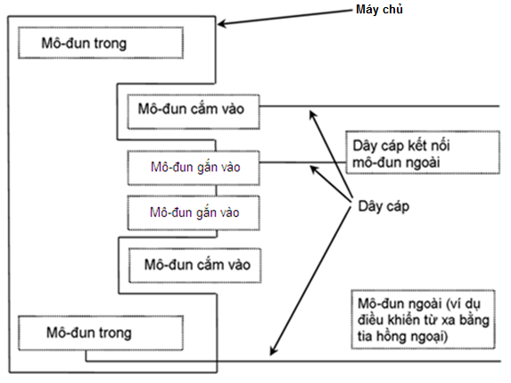
Hình 3 - Ví dụ về hệ thống máy chủ với các loại mô-đun khác nhau
Các mô-đun có chức năng và khả năng kết nối cho phép chúng hoặc là mô-đun cắm vào, mô-đun trong, mô-đun gắn vào và/hoặc mô-đun ngoài phải được đo kiểm trong mỗi cấu hình có thể áp dụng được. Tuy nhiên, trong trường hợp sử dụng một cấu hình đặc biệt cung cấp trường hợp xấu nhất cho việc đo kiểm, thì việc đo kiểm với cấu hình ở trường hợp xấu nhất là đủ để chứng tỏ sự tuân thủ.
Khi EUT là máy chủ, thì EUT phải được cấu hình với các mô-đun để đại diện cho trường hợp sử dụng điển hình.
Trong trường hợp EUT là mô-đun, thì máy chủ được coi là AE.
Trong trường hợp của các mô-đun cắm vào, mô-đun gắn vào, mô-đun ngoài hoặc mô-đun trong, thì máy chủ phải được đặt trong khu vực đo.

Thủ tục đo
Các phép đo phải được thực hiện như sau:
      - sử dụng các phương pháp đo thích hợp và các thủ tục được quy định trong Bảng 1, Bảng 8 và Phụ lục B, và EUT được thực thi theo Phụ lục A;
      - với EUT, AE nội bộ và cáp nối kết hợp được cấu hình và bố trí, và với các cổng được chất tải như đã chỉ ra trong 3.2 và Phụ lục C;
      - theo đúng thông tin hỗ trợ và sự phân loại trong quy chuẩn này.
Ngoài ra, trong các phép đo quét trước, sự bố trí EUT, sự bố trí AE nội bộ và sự xếp đặt cáp, phải được thay đổi trong phạm vi của sự bố trí điển hình và bố trí thông thường nhằm cố gắng xác định được cách bố trí cáp cho mức phát xạ tối đa, như đã mô tả trong Phụ lục C.
Bố trí phép đo chính thức phải đại diện cho sự bố trí điển hình của EUT, AE nội bộ và cáp nối kết hợp.
Các phép đo được thực hiện với EUT và/hoặc AE được bố trí hoặc trên sàn, trên bàn hoặc bố trí kết hợp như được xác định trong C.1.1 và được mô tả trong các hình từ Hình C.11 đến Hình C.21.
Đối với một số sản phẩm thì cách bố trí EUT và/hoặc AE không phải lúc nào cũng rõ ràng. Điều này là do sự thay đổi cấu hình EUT trong thực tế hoặc do các giới hạn về vật lý hoặc sử dụng thực tế. Ví dụ về cách bố trí này gồm:
- treo trên tường, trần hoặc các rãnh cắm;
- cầm tay;
- gắn trên người.
Ví dụ cụ thể là máy chiếu video có thể được đặt tại nhiều vị trí so với tường, trần hoặc sàn nhà. C.1.1 xác định các thông tin bổ sung cần thiết để có thể cấu hình EUT nhằm giả lập các trường hợp bố trí trên.

Tài liệu hướng dẫn của thiết bị
Tài liệu hướng dẫn người dùng và/hoặc sổ tay người dùng phải bao gồm chi tiết về bất cứ biện pháp đặc biệt cần thiết nào để người mua hoặc người sử dụng thực hiện nhằm đảm bảo sự tuân thủ EMC theo các yêu cầu của quy chuẩn này. Ví dụ như trường hợp hướng dẫn sử dụng các cáp có che chắn hoặc cáp đặc biệt như loại cáp 5 F / UTP hoặc loại cáp 6 U / UTP được định nghĩa trong ISO IEC 11801.
Thiết bị tuân thủ theo các yêu cầu Loại A của quy chuẩn này phải có cảnh báo trong hướng dẫn sử dụng, công bố rằng các thiết bị này có thể gây ra can nhiễu vô tuyến. ví dụ:
Cảnh báo: Hoạt động của thiết bị này trong môi trường dân cư có thể gây can nhiễu vô tuyến.

Khả năng áp dụng
Các phép đo phải được thực hiện trên cổng liên quan của EUT theo bảng thích hợp được chỉ ra trong mục 2.
Trong trường hợp nhà sản xuất quyết định rằng một hoặc nhiều phép đo là không cần thiết do các đặc tính điện và cách sử dụng EUT theo dự kiến, thì sự quyết định và sự chứng minh việc không thực hiện các phép đo này là đúng phải được ghi lại trong báo cáo đo kiểm.
Bảng dưới đây chỉ ra tần số cao nhất mà các phép đo phát xạ bức xạ phải được thực hiện đến.
Dựa trên giá trị của F_{x,} Bảng 14 quy định tần số cao nhất có thể áp dụng được cho các giới hạn đưa ra trong Bảng 3 hoặc Bảng 5.
Bảng 14 - Tần số cao nhất được quy định cho phép đo bức xạ
Tần số nội cao nhất  (F_{x}) | Tần số được đo cao nhất
F_{x} ≤ 108 MHz  108 MHz <F_{x} ≤ 500 MHz  500 MHz <F_{x} ≤ 1 GHz  F_{x} > 1 GHz | 1 GHz  2 GHz  5 GHz  5 × F_{x} đến giá trị lớn nhất là 6 GHz
CHÚ THÍCH 1: Đối với các máy thu quảng bá FM và TV, F_{x} được xác định từ tần số cao nhất được tạo ra hoặc được sử dụng loại trừ tần số của bộ dao động nội và các tần số được điều hưởng.
CHÚ THÍCH 2: F_{x} được định nghĩa trong 1.4.18.
CHÚ THÍCH 3: Đối với khối ngoài trời của hệ thống thu vệ tinh tại gia thì tần số đo cao nhất phải là 18 GHz

Báo cáo thử nghiệm
Các yêu cầu chung đối với việc biên soạn báo cáo thử nghiệm có trong 5.10 của ISO IEC 17025:2005 và Phụ lục E. Báo cáo thử nghiệm phải cung cấp chi tiết đầy đủ để có thể thực hiện lại được các phép đo. Nếu cần thiết các báo cáo chi tiết phải gồm các bức ảnh về cấu hình đo của các phép đo chính thức.
Báo cáo đo kiểm phải ghi rõ chế độ hoạt động của EUT và các cổng của EUT được thực thi như thế nào (xem Phụ lục A). Báo cáo đo kiểm phải chỉ rõ sản phẩm nào tuân thủ theo các giới hạn loại A hoặc các giới hạn loại B như được quy định trong mục 2.
Đối với mỗi điều khoản của bảng liên quan trong mục 2, báo cáo đo kiểm phải gồm ít nhất sáu kết quả đo phát xạ cao nhất so với giới hạn của mỗi loại bộ tách sóng (việc ghi lại này là đủ để chứng tỏ sự tuân thủ theo tất cả các giới hạn và các loại bộ tách sóng như đã được minh họa trong các hình từ Hình B.3 đến Hình B.5), trừ khi các kết quả phát xạ là:
- thấp hơn nhiễu nền của hệ thống đo kiểm; hoặc
- thấp hơn so với giới hạn là 10 dB hoặc thấp hơn nữa.
Các kết quả phải bao gồm các thông tin sau đây đối với phép đo phát xạ:
      - cổng được đánh giá (bao gồm đủ thông tin để nhận dạng cổng);
      - đối với các phép đo đường dây tải điện AC, thì phải ghi đường dây đang đo kiểm
      - tần số và biên độ của phát xạ;
      - khoảng dự phòng đối với giới hạn quy định;
      - giới hạn tại tần số của phát xạ;
      - bộ tách sóng được sử dụng.
Báo cáo phải ghi rõ nếu quan sát thấy ít hơn 6 kết quả đo phát xạ nằm trong khoảng 10 dB của giới hạn phát xạ.
CHÚ THÍCH: Cũng có thể có ích khi ghi các phát xạ thấp hơn giới hạn là 10 dB hoặc thấp hơn nữa. Ngoài ra, các yếu tố khác, như độ phân cực của ăng ten hoặc góc phương vị của bàn quay, có thể hữu ích khi ghi lại.
Ngoài ra, báo cáo đo kiểm phải bao gồm:
      - tần số F_{x} của nguồn tần số nội cao nhất bên trong EUT như đã định nghĩa trong 1.4.18. Không cần phải báo cáo tần số này nếu các phát xạ bức xạ được đo đến 6 GHz;
      - độ không bảo đảm của trang thiết bị đo được tính toán cho mỗi loại phép đo được thực hiện (xem Bảng 1 của CISPR 16-4-2:2011). Không yêu cầu báo cáo nếu U_{cispr} không được xác định cho loại phép đo liên quan;
      - các loại cáp được AAN mô phỏng, khi các phát xạ từ các cổng mạng hữu tuyến được đo bằng cách sử dụng một AAN. Xem Bảng B.6;
      - khoảng cách đo đối với các phép đo phát xạ bức xạ được quy định trong B.2.2.4 và các bảng từ Bảng 2 đến Bảng 7. Nếu sử dụng khoảng cách đo khác, thì báo cáo phải có các mô tả về cách tính toán các giới hạn.
Các hướng dẫn bổ sung có trong Phụ lục E.

Sự tuân thủ theo quy chuẩn này
Sự tuân thủ theo quy chuẩn này yêu cầu EUT phải đáp ứng hoặc các yêu cầu Loại A hoặc các yêu cầu Loại B được quy định theo mục 2, nếu thích hợp. EUT đáp ứng các yêu cầu có thể áp dụng được quy định theo mục 2 thì được coi là đáp ứng các yêu cầu trong toàn bộ dải tần số từ 9 kHz đến 400 GHz. Không cần thực hiện các phép đo tại các tần số không có quy định các giới hạn.
Trong trường hợp quy chuẩn này đưa ra các phương án tùy chọn để đo kiểm các yêu cầu đặc biệt với sự lựa chọn các phương pháp đo kiểm, sự tuân thủ có thể được chứng tỏ dựa vào bất cứ giới hạn cụ thể nào bằng cách sử dụng phương pháp đo thích hợp. Trong các tình huống nếu cần thiết phải thực hiện lại phép đo thiết bị để chứng tỏ sự tuân thủ theo quy chuẩn này, thì phương pháp ban đầu được chọn để thực hiện phép đo phải được sử dụng để bảo đảm tính nhất quán của các kết quả, trừ khi được nhà sản xuất đồng ý làm theo phương pháp khác. Các yêu cầu áp dụng cho các phép đo phát xạ bức xạ được quy định trong các bảng từ Bảng 2 đến Bảng 7 với những giới hạn và hạn chế cần thiết được quy định trong Bảng 1. Các yêu cầu áp dụng cho các phép đo phát xạ dẫn được quy định trong các bảng từ Bảng 9 đến Bảng 13 với những hạn chế được quy định trong Bảng 8.
Việc xác định tính tuân thủ của EUT theo quy chuẩn này chỉ được dựa trên các phát xạ từ EUT. Ví dụ, trong trường hợp sử dụng một AE để thực thi hoặc giám sát EUT, và các phát xạ từ AE được xem là có đóng góp vào toàn bộ phát xạ đo được của hệ thống đang được đánh giá (ví dụ AE là mô-đun cắm vào đối với EUT), thì AE được lựa chọn, ở bất cứ nơi nào có thể, đều phải tuân thủ theo các giới hạn phát xạ liên quan. Nếu AE được biết gây ra các phát xạ đáng kể, thì các phát xạ này có thể được làm giảm bằng cách giảm bớt phép đo, miễn là những phép đo này không làm giảm các phát xạ từ EUT. Các cấu hình được ưu tiên là gỡ bỏ AE khỏi khu vực đo, như đã cho phép theo C.1.
Sự tuân thủ có thể được chứng tỏ bằng cách đo các phát xạ của EUT khi đang thực hiện các chức năng của nó một cách đồng thời, hoặc lần lượt từng chức năng riêng, hoặc bất cứ sự kết hợp chức năng nào của nó.

Độ không bảo đảm đo
Độ không bảo đảm của thiết bị đo phải được tính theo CISPR 16-4-2 và được báo cáo như đã mô tả trong mục 3.6.
Độ không bảo đảm của thiết bị đo không được tính đến trong việc xác định tính tuân thủ. Tham khảo CISPR TR 16-4-3 để được hướng dẫn về tính khả dụng của các giới hạn áp dụng cho MME được sản xuất hàng loạt.

QUY ĐỊNH VỀ QUẢN LÝ
4.1. Các thiết bị đa phương tiện thuộc phạm vi điều chỉnh mục 1.1 phải tuân thủ các quy định kỹ thuật trong Quy chuẩn này.
4.2. Phương tiện, thiết bị đo: Tuân thủ các quy định hiện hành.

TRÁCH NHIỆM CỦA TỔ CHỨC, CÁ NHÂN
Các tổ chức, cá nhân liên quan có trách nhiệm thực hiện quy định về công bố hợp quy các thiết bị đa phương tiện thuộc phạm vi điều chỉnh mục 1.1 và chịu sự kiểm tra của cơ quan quản lý nhà nước theo các quy định hiện hành.

TỔ CHỨC THỰC HIỆN
6.1. Cục Viễn thông và các Sở Thông tin và Truyền thông có trách nhiệm tổ chức hướng dẫn, triển khai quản lý các thiết bị đa phương tiện theo Quy chuẩn kỹ thuật này.
6.2. Quy chuẩn này được áp dụng thay thế cho các Tiêu chuẩn quốc gia TCVN 7189:2009, TCVN 7600:2010 để thực hiện các quy định của Bộ Thông tin và Truyền thông về chứng nhận hợp quy, công bố hợp quy.
6.3. Trong trường hợp các quy định nêu tại Quy chuẩn kỹ thuật này có sự thay đổi, bổ sung hoặc được thay thế thì thực hiện theo quy định tại văn bản mới.
6.4. Trong quá trình triển khai thực hiện quy chuẩn này, nếu có vấn đề phát sinh, vướng mắc, các tổ chức và cá nhân có liên quan phản ánh bằng văn bản về Bộ Thông tin và Truyền thông (Vụ Khoa học và Công nghệ) để được hướng dẫn, giải quyết ./.

(Quy định)
Thực thi EUT trong quá trình đo và các đặc tính kỹ thuật của tín hiệu thử

Tổng quát
Phụ lục này quy định các phương pháp để thực thi EUT trong các phép đo phát xạ.
MME thường có nhiều chức năng khác nhau và nhiều chế độ hoạt động kết hợp với mỗi chức năng.
Đối với mỗi chức năng, hoặc nhóm các chức năng được lựa chọn để thực thi EUT, số lượng chế độ hoạt động đại diện, kể cả chế độ cấp nguồn/dự phòng thấp, phải được xem xét để kiểm thử. (Các) chế độ gây ra các phát xạ cao nhất phải được lựa chọn cho các phép đo cuối.
EUT phải được vận hành ở (các) chế độ lựa chọn trong khi các cổng được thực thi theo đúng phụ lục này.
Các phát xạ từ nhiều cổng khác nhau (theo yêu cầu của quy chuẩn này) phải được đo trong khi các tín hiệu đo kiểm thích hợp được áp dụng theo quy định trong Phụ lục này.
Tất cả các cổng, kể cả loa và thiết bị hiển thị, phải được thực thi theo cách phù hợp với và đại diện cho sự sử dụng bình thường. Các tín hiệu thực thi, các mức âm thanh và các tham số màn hình hiển thị phải được lựa chọn liên quan đến chức năng dự định của EUT và phải đảm bảo để cho phép đánh giá được sự hoạt động chính xác của EUT.
Các điều khoản nhỏ dưới đấy bổ sung làm rõ thêm nhằm hỗ trợ khả năng lặp lại được phép kiểm thử giữa các phòng thí nghiệm. Mô tả các phương pháp được sử dụng để thực thi EUT và tất cả các cổng liên quan phải được ghi trong báo cáo đo kiểm. Trong trường hợp sử dụng sai số trong việc áp dụng một trong các phương pháp được quy định trong Phụ lục này (ví dụ sử dụng mức tín hiệu và hình ảnh khác nhau) thì sự biện minh phải được đưa vào báo cáo đo kiểm.

Thực thi các cổng EUT

Tín hiệu âm thanh
Đối với các EUT hỗ trợ các tín hiệu âm thanh, thì tín hiệu được sử dụng để thực thi EUT phải là tín hiệu hình sin 1 kHz trừ khi nhà sản xuất có quy định khác thích hợp hơn.

Tín hiệu video
Các EUT hiển thị các hình ảnh video hoặc các EUT có các cổng được sử dụng để cung cấp các tín hiệu video phải được thực thi theo Bảng A.1 và được cấu hình, nếu có thể, bằng cách sử dụng các tham số quy định trong Bảng A.2.
Các cổng video phải xuất ra các tín hiệu, và các hình ảnh phải được hiển thị, tương ứng với mức độ phức tạp cao nhất được liệt kê trong Bảng A.1 mà EUT có khả năng tạo ra. Tuy nhiên nhà sản xuất có thể lựa chọn cách thực thi sự hiển thị và các cổng video bằng cách sử dụng hình ảnh văn bản có trong Bảng A.1 (mức độ phức tạp 2) khi các mức phát xạ được tạo ra bằng cách sử dụng hình ảnh văn bản này không bị suy giảm so với các mức phát xạ có được khi sử dụng các mức phức tạp 3 hoặc 4.

Bảng A.1- Phương pháp thực thi hiển thị và các cổng video
Mức phức tạp | Hình ảnh hiển thị | Mô tả | Các ví dụ về thiết bị
4 (lớn nhất) | Các thanh màu với phần tử hình ảnh động | Hình ảnh thanh màu chuẩn với phần tử chuyển động nhỏ. Xem ª | Máy thu hình số, set-top box, máy tính cá nhân, thiết bị DVD, video game console, bộ giám sát độc lập
3 | Các thanh màu | Hình ảnh thanh màu chuẩn. Xem ª | Máy thu hình tương tự, màn hình hiển thị của máy ảnh, màn hình hiển thị của máy in hình ảnh
2 | Hình ảnh văn bản | Nếu có thể, mẫu hình ảnh văn bản gồm tất cả các ký tự H phải được hiển thị. Ky tự, kích thước và số lượng ký tự trên mỗi dòng phải được thiết lập để cho số lượng lớn nhất các ký tự trên màn hình được hiển thị. Nếu màn hình hỗ trợ việc cuộn văn bản, thì phải cuộn văn bản | Thiết bị đầu cuối POS, thiết bị đầu cuối máy tính không có chức năng đồ họa
1 (nhỏ nhất) | Màn hình hiển thị điển hình | Màn hình hiển thị phức tạp nhất có thể được EUT tạo ra | EUT với các màn hình hiển thi độc quyền và/hoặc không có khả năng hiển thị bất kỳ hình ảnh nào trong số các hình ảnh ở trên, bàn phím âm nhạc điện tử, điện thoại
ª Hình ảnh hiển thị này cũng có hiệu lực đối với các màn hình đơn sắc sẽ hiển thị các thanh thang đo độ xám.
Khi có nhiều hơn một màn hình hiển thị hoặc cổng video, thì mỗi màn hình hiển thị/cổng phải được thực thi thích hợp tùy thuộc vào quy định của A.2.2.
Các hình ảnh hiển thị có thể được thay đổi khi cần thiết để thực thi các chức năng chính của EUT. Nếu có thể, những thay đổi này phải được giới hạn ở nửa dưới hoặc nửa trên của vùng hiển thị để hình ảnh được quy định trong bảng lấp đầy phần lớn màn hình hiển thị.
Đối với các máy thu hình tương tự, chỉ phải hiển thị các thanh màu, được xác định bằng độ phức tạp 3.
Ví dụ về các thanh màu có độ phức tạp 3 và 4 là các thanh màu có 100/0/100/0 hoặc 100/0/75/0 như được quy định trong trong Khuyến nghị ITU-R.BT.471-1.

Bảng A.2 - Tham số hiển thị và tham số video
Chức năng | Cài đặt
Tăng tốc phần cứng  (Hardware acceleration) | Tối đa
Cài đặt màn hình | Độ phân giải có hiệu quả cao nhất (kể cả việc cài đặt cho tỷ lệ điểm ảnh và tỷ lệ khung)
Chất lượng màu | Độ sâu cao nhất của bit màu
Độ sáng,  độ tương phản, màu | Sử dụng cài đặt mặc định của hãng hoặc cài đặt điển hình
Khác | Được điều chỉnh để thu được hình ảnh tiêu biểu bằng cách sử dụng cài đặt cho hiệu suất cao nhất

Các tín hiệu quảng bá số
Các ví dụ về các đặc tính kỹ thuật của tín hiệu quảng bá số được thể hiện trong Bảng A.4.

Các tín hiệu khác
Các cổng khác phải được thực thi bằng cách sử dụng các phương pháp đã quy định trong Bảng A.3.
Bảng A.3 - Phương pháp được sử dụng để thực thi các cổng
Cổng | Các phương pháp sử dụng để thực thi cổng
Cổng của bộ điều hưởng của máy thu quảng bá | Sự điều chế của sóng mang tín hiệu RF phải được thiết lập theo hệ thống mà EUT được dự kiến sử dụng.  Nếu không có các quy định khác, thì mức của tín hiệu vào tại các cổng liên quan phải đủ để cung cấp hình ảnh và/hoặc âm thanh không bị nhiễu  Tham khảo thêm A.2.1 và A.2.2  Ví dụ về các đặc tính kỹ thuật của tín hiệu quảng bá số đối với các cổng của máy thu quảng bá số được quy định trong Bảng A.4.  Các phát xạ dẫn của công nguồn điện lưới và phát xạ bức xạ từ một EUT có chức năng thu quảng bá phải được đánh giá khi dò đến 1 kênh cho mỗi chế độ thu, ví dụ: TV tương tự, DVB-T, DVB-C, phát thanh tương tự, phát thanh số….  Xem B.4.2.1 về hướng dẫn cách xác định các kênh dùng cho các phép đo dẫn trên cổng điều hưởng máy thu quảng bá.
Cổng mạng hữu tuyến | Tín hiệu đại diện phải do nhà sản xuất xác định.  Đối với các cổng hỗ trợ lưu lượng Ethernet (ví dụ 100Base-T, 1000Base-T), mà có thể hoạt động ở nhiều tốc độ, có thể giới hạn lại các phép đo chỉ tại chế độ EUT hoạt động ở tốc độ tối đa của nó.  Khi đánh giá EUT phát lưu lượng Ethernet 10Base-T áp dụng những điều sau đây:  Để thực hiện các phép đo phát xạ đáng tin cậy thể hiện được hiệu suất sử dụng cao mạng LAN, thì chỉ cần tạo ra điều kiện sử dụng mạng LAN vượt quá 10% và duy trì mức đó trong thời gian tối thiểu là 250 ms. Nội dung của lưu lượng kiểm thử gồm có bản tin định kỳ và bản tin giả ngẫu nhiên để mô phỏng các loại truyền dữ liệu theo thực tế. (ví dụ về các bản tin giả ngẫu nhiên: các tập tin được nén hoặc được mã hóa. Ví dụ về các bản tin định kỳ: các tập tin đồ thị không nén, kết xuất bộ nhớ, sự cập nhật hóa màn hình, hình ảnh đĩa). Nếu mạng LAN duy trì sự truyền dẫn trong các chu kỳ rỗi, thì các phép đo cũng phải được thực hiện trong các chu kỳ rỗi.
Tất cả các cổng không được quy định khác | Tín hiệu đại diện phải do nhà sản xuất xác định.
Bảng A.4 - Ví dụ về các đặc tính kỹ thuật của tín hiệu quảng bá số
Tổng quát | DVB | ISDB | ATSC | DMB-T
Tiêu chuẩn | TR 101.154 | - | Tiêu chuẩn ATSC A/65 | Hệ thống-A  (DAB / Eureka-147)
Mã hóa nguồn | Video MPEG-2  Âm thanh MPEG-2 | Video MPEG-2  Âm thanh MPEG-2 | Video MPEG-2  Âm thanh AC-3 | H.264 / MPEG-4 AVC
Mã hóa dữ liệu | Tùy chọn | Tùy chọn | Tùy chọn | Tùy chọn
Luồng phần tử video | Thanh màu, với phần tử nhỏ di động | Thanh màu, với phần tử nhỏ di động | Thanh màu, với phần tử nhỏ di động | Thanh màu, với phần tử nhỏ di động
Tốc độ bit video | 6 Mbp/s | 6 Mbp/s | 6 Mbp/s | (1 ~ 11) Mbp/s
Luồng phần tử âm thanh đối với phép đo mẫu | 1 kHz/toàn dải -6 dB | 1 kHz/toàn dải -6 dB | 1 kHz/toàn dải -6 dB | 1 kHz/toàn dải -6 dB
Luồng phần tử âm thanh đối với phép đo tạp âm | 1 kHz/im lặng | 1 kHz/im lặng | 1 kHz/im lặng | 1 kHz/im lặng
Tốc độ (truyền) bit âm thanh | 192 kbit/s | 192 kbit/s | 192 kbit/s | 192 kbit/s
Truyền hình vệ tinh mặt đất | DVB-T | ISDB-T | ATSC | DMB-T
Tiêu chuẩn | EN 300 744 | ARIB STD-B21  ARIB STD-B31 | ATSC 8VSB | Hệ thống-A  (DAB / Eureka-147)
Mức | 50 dB (μV)/75 Ω -VHF B III  54 dB (μV)/75 Ω -UHF B IV/V | Từ 34 dB (μV) đến 89 dB (μV)/75 Ω | 54 dB (μV)  (sử dụng ATSC 64) | 18 dB (μV) ~ 97 dB (μV)
Kênh | Từ 6 đến 69 | - | Từ 2 đến 69 | -
Tần số | - | Từ 470 MHz đến 770 MHz, băng thông 5,7 MHz |  | 174 MHz ~ 216 MHz
Điều chế | OFDM | OFDM | 8 VSB hoặc 16 VSB | DQPSK, truyền:  OFDM
Chế độ | 2k hoặc 8k | 8k, 4k, 2k | - | -
Sơ đồ điều chế | 16 hoặc 64 QAM hoặc  QPSK | QPSK, DQPSK, 16  QAM, 64 QAM | - | -
Khoảng thời gian bảo vệ | 1/4, 1/8, 1/16, 1/32 | 1/4, 1/8, 1/16, 1/32 | - | -
Tỷ lệ mã hóa | 1/2, 2/3, 3/4, 5/6, 7/8 | 1/2, 2/3, 3/4, 5/6, 7/8 | 2/3 | -
Tốc độ bit hữu ích | MBit/s biến đổi | - | 19,39 MBit/s | -
Tốc độ (truyền) bit thông tin: tối đa: | 31,668 MBit/s | 23,234 MBit/s | - | -
Truyền hình vệ tinh | DVB-S | DVB-S  (Vệ tinh truyền thông) | ISDB-S (Vệ tinh quảng bá) | Không
Đặc tả kỹ thuật | EN 300 421 | ARIB STD-B1 | ARIB STD-B20  ARIB STD-B21 | -
Mức | 60 dB (μV)/75 Ω | Từ 48 dB (μV) đến  81 dBμV/75 Ω | Từ 48 dB (μV) đến 81 dB (μV) /75 Ω | -
Tần số | Từ 0,95 GHz đến 2,15 GHz | Từ 12,2 GHz đến 12,75 GHz | Từ 11,7 GHz đến 12,2 GHz | -
IF thứ nhất của tần số | - | Từ 1 000 MHz đến 1 550 MHz,  băng thông 27 MHz | Từ 1 032 MHz đến 1 489 MHz,  băng thông 34,5 MHz | -
 | - | Từ 12,5 GHz đến 12,75 GHz | Từ 11,7 GHz đến 12,2 GHz | -
Điều chế | QPSK | QPSK | TC8PSK, QPSK, BPSK | -
Tỷ lệ mã hóa | 3/4 | 1/2, 2/3, 3/4, 5/6, 7/8 | 2/3 (TC8PSK), 1/2, 2/3, 3/4, 5/6, 7/8 (QPSK, BPSK) | -
Tổng quát | DVB | ISDB | ATSC | DMB-T
Tốc độ bit hữu ích | 38,015 MBit/s | 29,2 MBit/s  (r = 3/4) | - | -
Tốc độ (truyền) bit thông tin | - | Từ 19,4 MBit/s đến 34,0 MBit/s | - | -
Tốc độ (truyền) bit thông tin: tối đa | - | 34,0 MBit/s | 52,17 MBit/s | -
Truyền hình cáp | DVB-C | ISDB-C | ATSC | -
Đặc tả kỹ thuật | EN 300 429  ES 201 488  ES 202 488-1  EN 302 878 (DOCSIS) | J CTEA STD-002  JCTEA STD-007 | ANSI / SCTE 07 | -
Mức | 67 dBμV với 75 Ω đối với 256 QAM  60 dBμV với 75 Ω đối với 64 QAM | 49 dB (μV)  81 dB (μV)/75 Ω (64 QAM)  TDB (256 QAM) | 60 dB (μ V)/75 Ω | -
Tần số | Từ 110 MHz đến 862 MHz | Từ 90 MHz đến 770 MHz, băng thông 6 MHz | Từ 88 MHz đến 860 MHz | -
Điều chế | 16/32/64/128/256 QAM | 64 QAM hoặc 256 QAM | 64 QAM hoặc 256 QAM | -
Tốc độ bit hữu ích | 38,44 MBit/s (64 QAM) và 51,25 MBit/s (256 QAM) tại 6,952 Mbaud (kênh 8 MHz) | - | 26,970 MBit/s (64 QAM),  38,810 MBit/s (256 QAM) | -
Tốc độ bit truyền dẫn | 41,71 MBit/s (64 QAM)  55,62 MBit/s  (256 QAM) tại  6,952 Mbaud  (kênh 8 MHz) | 31,644 MBit/s (64 QAM)  42,192 MBit/s (256 QAM) | - | -
Tốc độ (truyền) bit thông tin | 51,25 MBit/s  (256 QAM) tại  6,952 Mbaud  (kênh 8 MHz) | 29,162 Mbits/s  38,883 Mbits/s  (256 QAM) | - | -
Đường dẫn trở về | - | - | Từ 5 MHz đến 40 MHz, QPSK | -

(Quy định)
Thủ tục đo, thiết bị đo và thông tin hỗ trợ

Tổng quan
Phụ lục này cung cấp thêm thông tin, các thủ tục đo và yêu cầu để bổ sung các tài liệu viện dẫn được quy định trong Bảng 1 và Bảng 8. Thông tin hỗ trợ thêm có trong Phụ lục F (Tham khảo).
Phụ lục này được chia thành 3 điều khoản nhỏ chính:
B.2: Thiết bị đo và thông tin hỗ trợ;
B.3: Các thủ tục đo chung;
B.4: Các thủ tục đo liên quan đến MME.

Thiết bị đo và thông tin hỗ trợ

Tổng quan
Mỗi phần của máy đo phải tuân theo các yêu cầu liên quan được quy định trong các tiêu chuẩn cơ bản có trong Bảng 1 và Bảng 8.

Sử dụng bộ CISPR 16 như tiêu chuẩn cơ bản

Tổng quan
Máy thu đo phải đáp ứng các chỉ tiêu kỹ thuật liên quan trong CISPR 16-1-1:2010, như được quy định trong mục 2. Các bộ tách sóng và băng thông phải tuân theo quy định trong các bảng liên quan của mục 2. Khi có yêu cầu sử dụng một bộ tách sóng giá trị trung bình, thì sử dụng bộ tách sóng giá trị trung bình tuyến tính theo quy định tại Điều 6 của CISPR 16-1-1:2010.
Nếu mức của một phát xạ được tách biệt vượt quá bất kỳ giới hạn liên quan nào, thì phải bỏ qua miễn là thoả mãn hai điều kiện dưới đây khi đo trong khoảng thời gian hai phút:
  - phát xạ không vượt quá giới hạn trong khoảng thời gian lớn hơn 1 s;
  - trong bất kỳ khoảng thời gian 15 s quan sát nào không phát hiện nhiều hơn một lần phát xạ vượt quá giới hạn. Phải chú ý để tránh sự quá tải hệ thống đo. Xem Phụ lục D.
Thiết bị đo được cung cấp các bộ chọn trước RF (tự động theo tần số được quét) phải có thời gian đo đủ dài trên mỗi tần số để tránh sai số trong các giá trị biên độ đo được.
Khi sử dụng các bộ phân tích phổ trong các phép đo quét trước (xem B.3.2), băng thông video của dụng cụ đo phải bằng, hoặc lớn hơn băng thông phân giải để không ảnh hưởng đến các kết quả đo. Có thể sử dụng các thiết lập khác cho băng thông phân giải và băng thông video, nhưng phải chú ý để bảo đảm các thiết lập không ảnh hưởng bất lợi đến các kết quả đo.

Ăng ten sử dụng cho các phép đo phát xạ bức xạ
Có thể sử dụng các ăng ten ngẫu cực điều hưởng hoặc ăng ten phân cực tuyến tính băng rộng phù hợp trong các phép đo. Các ăng ten phải được đồng chỉnh trong các điều kiện không gian tự do sử dụng các thủ tục trong ANSI C63.5.

Tín hiệu của môi trường xung quanh
Nếu các tín hiệu của môi trường xung quanh đang che chắn các phát xạ của EUT, thì phải sử dụng thủ tục được xác định trong Phụ lục A của CISPR 16-2-3:2010/AMD 1:2010 để làm giảm tác động của mỗi loại tác động của môi trường. Các tần số và mức của các tín hiệu môi trường xung quanh đang che chắn các phát xạ EUT, phải được ghi trong báo cáo đo kiểm.

Đường biên của EUT, AE nội bộ và cáp nối kết hợp và khoảng cách đo áp dụng cho các phép đo phát xạ bức xạ
EUT và AE nội bộ phải được bố trí thực tế nhỏ gọn nhất bên trong thể tích đo, đồng thời đảm bảo sự giãn cách điển hình và các yêu cầu quy định trong Phụ lục C. Điểm trung tâm của sự bố trí phải được đặt vào vị trí tại trung tâm của bàn xoay. Khoảng cách đo là khoảng cách nằm ngang ngắn nhất tính từ biên vòng tròn ảo chỉ bao quanh thể tích đo đến điểm đồng chỉnh của ăng ten. Xem Hình B.1 và Hình B.2.
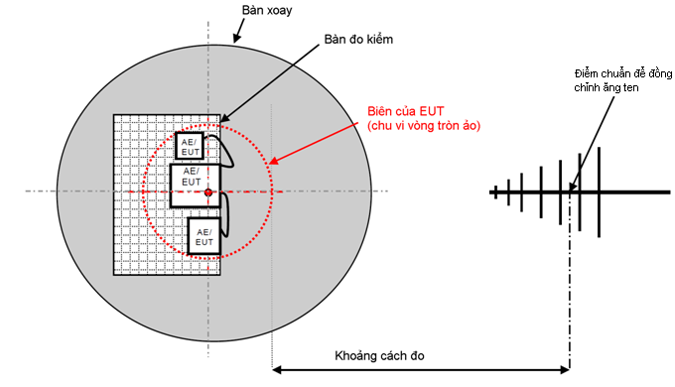

Hình B.1 - Khoảng cách đo

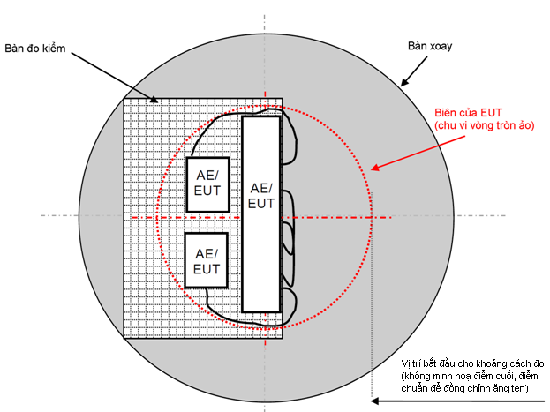

Hình B.2 - Đường biên của EUT, AE nội bộ và cáp nối kết hợp
Nếu có thể, bất cứ HID nào cũng phải được đặt trong cách bố trí điển hình. HID có thể được đặt ở cạnh phía trước của bàn nếu bàn không sâu hơn 1 m. Nếu sử dụng một bàn sâu hơn, thì HID chỉ có thể được đặt ở cạnh phía trước nếu điều này không làm tăng kích thước của chu vi vòng tròn ảo, nếu không thì HID có thể được đặt ở khoảng cách 1 m tính từ cạnh phía sau của bàn đến mặt trước của HID.
Trong trường hợp AE được đặt bên ngoài vùng đo kiểm (như đã mô tả trong C.1.1), AE được đặt xa và cáp nối kết hợp của nó không được xem là ở trong chu vi vòng tròn ảo nhằm phục vụ cho mục đích xác định khoảng cách đo.
Trong trường hợp phương tiện đo kiểm đã được phê chuẩn (tuân theo đúng Bảng 1 và 2 của CISPR 16-1-4:2010/AMD 1:2012 hoặc trong B.4.4) cho từng khoảng cách đo khác nhau không được quy định trong các bảng từ Bảng 2 đến Bảng 7, thì phép đo có thể được thực hiện ở khoảng cách đó. Trong trường hợp này, giới hạn L₂, tương ứng với khoảng cách đo được lựa chọn d₂, phải được tính bằng cách áp dụng công thức sau đây:
L₂ = L₁ + 20 log ( d₁/d₂ )
Trong đó, L₁ là giới hạn quy định tính theo dBμV/m ở khoảng cách d₁; và L₂ là giới hạn mới áp dụng cho khoảng cách d₂. Các khoảng cách d₁ và d₂ sử dụng cùng một đơn vị, thí dụ m.
Ngoài ra, khi sử dụng công thức này, báo cáo đo kiểm phải chỉ ra giới hạn L₂ và khoảng cách đo thực tế d₂ . Để đảm bảo tính nhất quán của kết quả tính toán, bất cứ nơi nào có thể, các giới hạn áp dụng cho khoảng cách đo là 10 m (các tần số lên đến 1 GHz) và áp dụng cho khoảng cách đo là 3 m (các tần số lớn hơn 1 GHz) phải được sử dụng làm cơ sở để tính các giới hạn áp dụng cho các khoảng cách đo khác.
Khoảng cách đo tối thiểu áp dụng cho phép đo phát xạ bức xạ phải là 3 m đối với các tần số dưới 1 GHz và phải là 1 m đối với tần số trên 1 GHz .
Khi sử dụng một FAR và không thể thay đổi vị trí ăng ten thu thì các giới hạn phải được điều chỉnh dựa trên công thức được quy định ở trên.

Thời gian chu trình của EUT và thời gian dừng phép đo
Thời gian chu trình là khoảng thời gian để EUT hoàn thành trọn vẹn một hoạt động. Thời gian dừng dài hơn thời gian chu trình thông thường phải được sử dụng trong tất cả các phép đo chính thức. Thời gian dừng có thể được giới hạn trong 15 s.

Thủ tục đo chung

Tổng quan
Các phát xạ bức xạ và các phát xạ dẫn phải được đánh giá theo các yêu cầu liên quan trong mục 2, sử dụng các thủ tục thích hợp được xác định trong Bảng 1 và Bảng 8. Các điều khoản nhỏ sau đây cung cấp tổng quan chung có tính đến các phương tiện đo kiểm tại địa điểm thực hiện phép đo. Thông tin chi tiết hơn xem B.4 và Phụ lục F.
Để tăng tốc thủ tục đo, thì có thể sử dụng các bộ tách sóng đỉnh theo đúng biểu đồ quyết định dạng cây được mô tả trong các hình từ Hình B.3 đến Hình B.5.
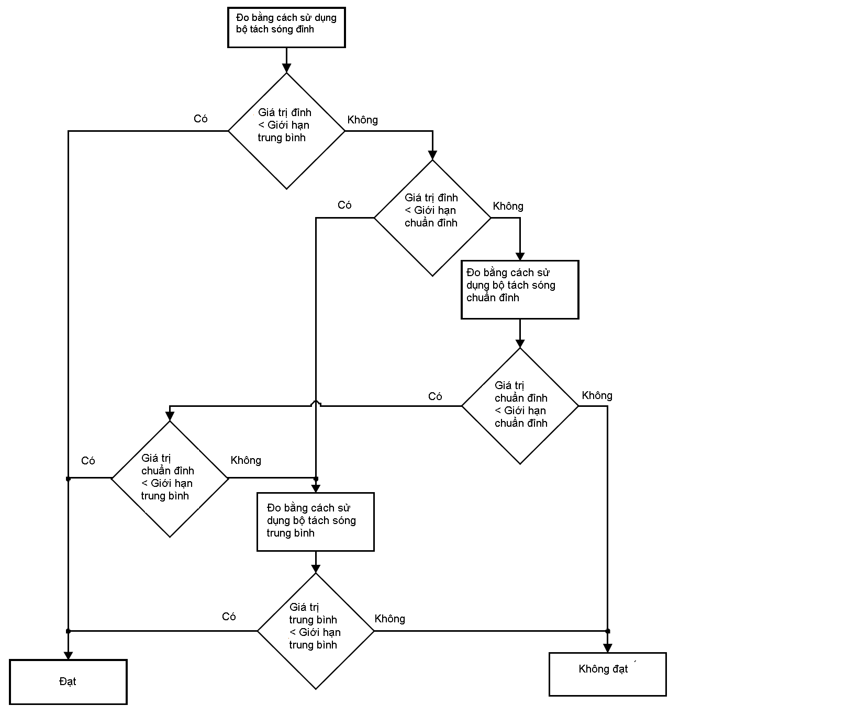
Hình B.3 - Biểu đồ quyết định dạng cây để sử dụng các bộ tách sóng khác nhau với các giới hạn cận đỉnh và các giới hạn trung bình
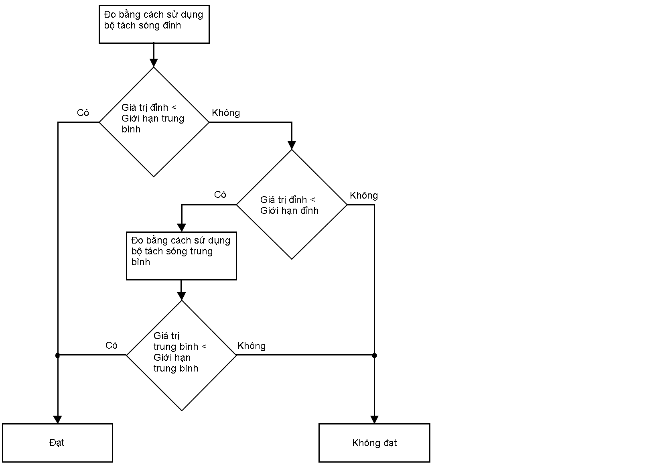

Hình B.4 - Biểu đồ quyết định dạng cây để sử dụng các bộ tách sóng khác nhau với giới hạn đỉnh và giới hạn trung bình
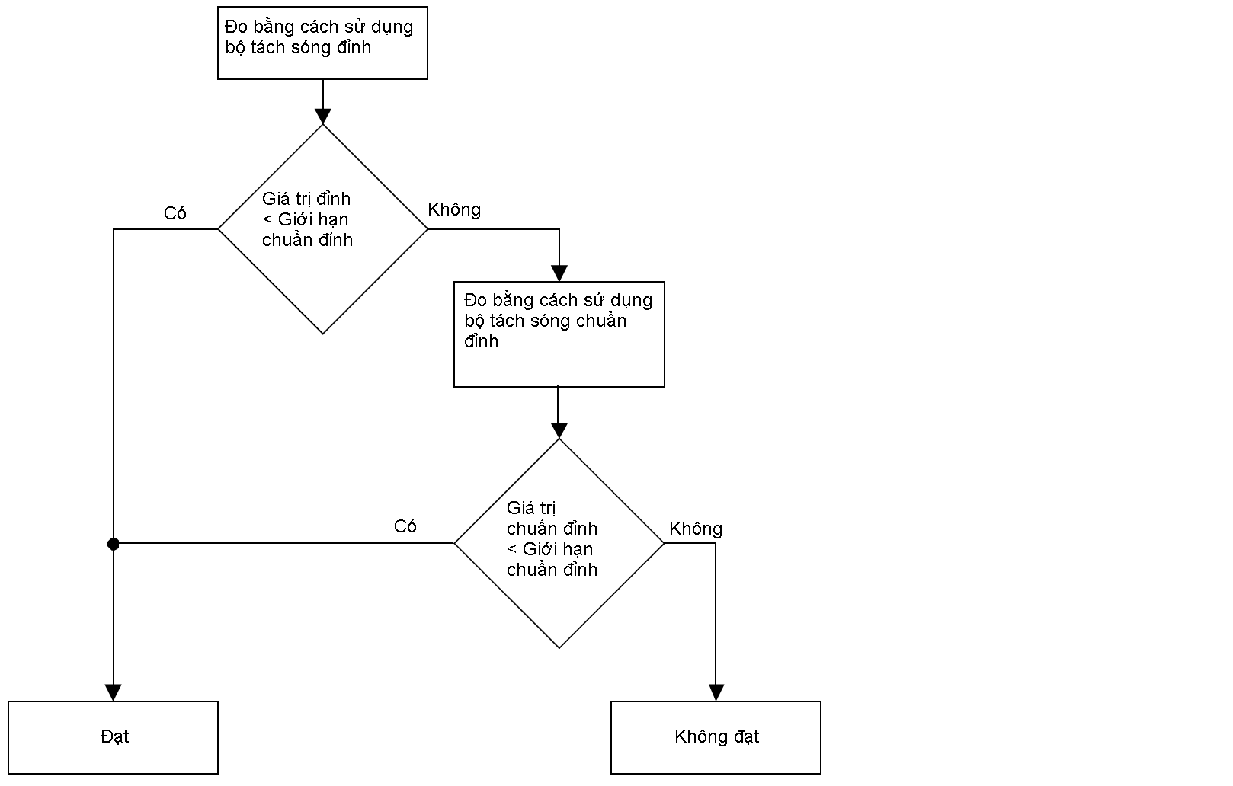
Hình B.5 - Biểu đồ quyết định dạng cây để sử dụng các bộ tách sóng khác nhau với giới hạn cận đỉnh

Phép đo quét trước
Mục đích của phép đo quét trước là để xác định các tần số tại đó EUT tạo ra mức phát xạ cao nhất và để giúp lựa chọn (các) cấu hình được sử dụng trong các phép đo chính thức. Tham khảo Phụ lục D để biết chi tiết về các phép đo quét trước.

Phép đo chính thức
Các cấu hình tìm được trong thời gian đo quét trước tạo ra phát xạ có biên độ cao nhất so với giới hạn, phải được sử dụng cho phép đo chính thức. Trong trường hợp các phép đo quét trước không được thực hiện, thì các phép đo chính thức phải được thực hiện bằng cách sử dụng (các) cấu hình được kỳ vọng sẽ tạo ra các phát xạ có biên độ cao nhất so với giới hạn; và những lý do để lựa chọn phải được đưa vào báo cáo đo kiểm.
Các phép đo chính thức phải được thực hiện bằng phương tiện đo tuân thủ như được quy định trong Bảng 1 và Bảng 8. Các phép đo phải được thực hiện theo đúng các tiêu chuẩn cơ bản và các yêu cầu của quy chuẩn này.
Trong trường hợp thực hiện các phép đo bằng một FAR, thì ăng ten và cáp có thể được di chuyển để đạt được khoảng cách đo theo quy định.

Đặc trưng áp dụng cho các phép đo phát xạ bức xạ
Các phép đo phát xạ chính thức phải xác định mức phát xạ cao nhất tại bất cứ tần số nào, tại đó giới hạn được thiết lập, có tính đến những điều sau đây:
      - phân cực của ăng ten (ngang và dọc);
      - quay hoàn toàn EUT, AE nội bộ và cáp nối kết hợp (quay 360 độ);
      - độ cao ăng ten.
Trong trường hợp các phép đo được thực hiện bằng cách sử dụng OATS/SAC, thì việc quét độ cao ăng ten phải giới hạn trong khoảng phía trên RGP từ 1 m đến 4 m.
Trong trường hợp các phép đo được thực hiện bằng FSOATS, thì việc quét độ cao ăng ten phải bao gồm các độ cao đã quy định trong Hình 14, Hình 15 và Bảng 2 của CISPR 16-2-3:2010 AMD 1:2010.
Nếu không thực hiện được việc quét trước, thì phải tiến hành các phép đo chính thức trên toàn bộ dải tần.

Đặc trưng áp dụng cho các phép đo phát xạ dẫn trên các cổng của mạng điện lưới AC
Việc kiểm thử phải bao gồm cả các phép đo trên tất cả các đường dây có điện áp và đường trung hòa (hoặc các cổng).
Để được hướng dẫn thêm về các thành phần của các phép đo phát xạ dẫn, xem 6.5.1 của CISPR 16-2-1:2008 AMD 1:2010 AMD 2:2013.

Đặc trưng áp dụng cho các phép đo phát xạ dẫn trên các cổng dữ liệu tương tự/số
MME có thể có các loại cổng dữ liệu tương tự/số khác nhau mà áp dụng các yêu cầu khác nhau như đã quy định trong mục 2. Tối thiểu phải thực thi và đánh giá một cổng cho mỗi loại theo các yêu cầu. Lựa chọn các thủ tục đo bằng các thông tin đã quy định trong Bảng B.5 và trong mục này.
Khi EUT có nhiều cổng dữ liệu tương tự/số của cùng một loại, thì phải đánh giá ít nhất một cổng của mỗi loại. Trong trường hợp bằng cách quét trước hoặc bằng một số kỹ thuật khác đã chứng tỏ rằng các cổng là tương tự về đặc trưng phát xạ thì chỉ cần đánh giá một cổng.
Để được hướng dẫn thêm về các thành phần của các phép đo phát xạ dẫn, xem 6.5.1 của CISPR 16-2-1:2008/AMD 1:2010/AMD 2:2013].

Đặc trưng áp dụng cho các phép đo phát xạ dẫn trên các cổng của bộ điều hưởng máy thu quảng bá
Mỗi một loại cổng (kỹ thuật số, tương tự, vệ tinh...) phải được đánh giá bằng các thủ tục đo được quy định trong B.4.2.
Để được hướng dẫn thêm về các thành phần của các phép đo phát xạ dẫn, xem 6.5.1 của CISPR 16-2-1:2008/AMD1:2010/AMD2:2013.

Đặc trưng áp dụng cho các phép đo phát xạ dẫn trên các cổng ra của bộ điều chế RF
Mỗi một loại cổng phải được đánh giá bằng các thủ tục đo được quy định trong B.4.3.
Để được hướng dẫn thêm về các phép đo phát xạ dẫn, xem 6.5.1 của CISPR 16-2-1:2008/AMD1:2010/AMD2:2013.

Thủ tục đo liên quan đến MME

Phép đo các phát xạ dẫn tại các cổng dữ liệu tương tự/số

Lựa chọn thủ tục đo
Mục đích của các phép kiểm thử này là để đo phát xạ chế độ chung tại các cổng dữ liệu tương tự/số của EUT. Các thủ tục đo thích hợp được quy định trong Bảng B.5.
Bảng B.5 - Lựa chọn thủ tục đo phát xạ tại cổng dữ liệu tương tự/số
STT | Loại cáp | Số lượng các đôi dây dẫn | Ví dụ về các sơ đồ liên quan | Loại phép đo | Các thủ tục
1 | Cân bằng  không được che chắn | 1 (2 dây)  2 (4 dây)  3 (6 dây)  4 (8 dây) | Từ Hình F.22 đến Hình F.24  Từ Hình F.23 đến Hình F.26  Hình F.24  Hình F.24 hoặc Hình F.27 hoặc Hình F.28 | Điện áp | B.4.1.6.2
2 | Cân bằng  không được che chắn | Các cổng được kết nối với cáp có nhiều hơn 4 đôi dây cân bằng hoặc trong trường hợp cổng không thể thực hiện đúng chức năng khi được kết nối qua một AAN | không áp dụng | Điện áp và Dòng điện | B.4.1.6.4
3 | Được che chắn hoặc đồng trục | không áp dụng | Hình F.29  Hình F.30  Hình F.31 hoặc  Hình F.32 | Điện áp | B.4.1.6.2.
4 | Được che chắn hoặc đồng trục | không áp dụng | không áp dụng | Điện áp hoặc  Dòng điện | B.4.1.6.3
5 | Các cáp không cân bằng | không áp dụng | không áp dụng | Điện áp và  Dòng điện | B.4.1.6.4
6 | Nguồn điện xoay chiều | không áp dụng | AMN  Hình 5 và Hình 6 của  CISPR 16-1-  2:2003/AMD 1:2004/ AMD 2:2006 | Điện áp | Áp dụng các yêu cầu trong Bảng 9 hoặc , khi thích hợp.  AMN phải được sử dụng như đầu dò điện áp.
Khi được sử dụng, AAN phải đáp ứng tất cả các yêu cầu đã quy định trong B.4.1.4.
Khi được sử dụng, đầu dò dòng điện phải đáp ứng các yêu cầu đã quy định trong B.4.1.4 và CVP phải đáp ứng các yêu cầu đã quy định trong B.4.1.5.
Nguồn điện lưới phải được cung cấp cho EUT qua AMN được sử dụng khi đo các điện áp phát xạ đầu cuối của nguồn điện theo Bảng 9 hoặc Bảng 10.
Khi được sử dụng, AAN phải được lựa chọn theo đúng B.4.1.3.
Phải chú ý khi đo dòng điện chế độ chung với một AAN trong mạch để đảm bảo rằng phương pháp đo đã đo chính xác cả thành phần phóng và thành phần biến đổi của dòng điện chế độ chung.
Thủ tục được quy định trong B.4.1.6.2 cho các kết quả đo có độ không đảm bảo đo thấp hơn so với các thủ tục đo trong B.4.1.6.3 và B.4.1.6.4.

Đặc tính của AAN
Phép đo các phát xạ dòng điện hoặc điện áp chế độ chung (chế độ không đối xứng) tại các cổng mạng hữu tuyến để gắn các đôi dây cân bằng không được che chắn, phải được thực hiện với cổng mạng hữu tuyến kết nối với AAN bằng cáp. AAN phải xác định trở kháng kết cuối chế độ chung được nhìn qua cổng mạng hữu tuyến trong các phép đo phát xạ.
Tổ hợp của AAN với tất cả các bộ chuyển đổi thích hợp được yêu cầu kết nối với EUT và AE phải có các đặc tính sau:
- Trở kháng kết cuối chế độ chung tại cổng của EUT trong dải tần số từ 0,15 MHz đến 30 MHz phải bằng 150 Ω ± 20 Ω, góc pha là 0 ± 20°.
- AAN phải cung cấp mức cách ly đủ để tránh các phát xạ từ AE hoặc từ tải được kết nối với cổng mạng hữu tuyến đang được đánh giá. Suy hao của AAN, đối với các phát xạ chế độ chung khởi nguồn từ AE, phải sao cho mức phát xạ đo được tại đầu vào máy thu đo phải thấp hơn giới hạn phát xạ liên quan tối thiểu là 10 dB.
Mức cách ly tối thiểu thích hợp là:
- Từ 35 dB đến 55 dB, tăng tuyến tính theo hàm logarit của tần số trên dải tần từ 0,15 MHz đến 1,5 MHz;
- 55 dB trên dải tần từ 1,5 MHz đến 30 MHz.
CHÚ THÍCH: Mức cách ly là tỷ số của phát xạ chế độ chung khởi nguồn từ AE và phát xạ chế độ chung xuất hiện tại cổng EUT của AAN.
- AAN phải đáp ứng các yêu cầu về suy hao biến đổi dọc (LCL) trong Bảng B.6 với dải tần từ 0,15 MHz đến 30 MHz. Các giá trị LCL thực để mô phỏng các loại cáp khác nhau được cho trong Bảng B.6.
Bảng B.6 - Giá trị LCL
Loại cáp | LCL  (dB) | Dung sai
3 (hoặc nhiều hơn) | $$L_{\text{LCL}}(\text{dB})=\text{55}−\text{10}\text{lg}\left[1+{\left(\frac{f}{5}\right)}^{2}\right]$$ | ± 3 dB
5 (hoặc nhiều hơn) | $$L_{\text{LCL}}(\text{dB})=\text{65}−\text{10}\text{lg}\left[1+{\left(\frac{f}{5}\right)}^{2}\right]$$ | ± 3 dB đối với f < 2 MHz  -3 dB/+ 4,5 dB đối với  2 MHz < f < 30 MHz
6 (hoặc nhiều hơn) | $$L_{\text{LCL}}(\text{dB})=\text{75}−\text{10}\text{lg}\left[1+{\left(\frac{f}{5}\right)}^{2}\right]$$ | ± 3 dB đối với f < 2 MHz  -3 dB/+ 6 dB đối với  2 MHz < f < 30 MHz
Đồng trục | không áp dụng | không áp dụng
CHÚ THÍCH 1: f có đơn vị là MHz trong các công thức trên.
CHÚ THÍCH 2: Đây là những giá trị LCL gần đúng của các cáp cân bằng không có tấm che điển hình trong các môi trường đại diện. Đặc điểm kỹ thuật đại diện cho loại 3 được coi là đại diện của các giá trị LCL của các mạng truy nhập cáp đồng.

- Suy hao xen hoặc sự suy giảm khác của chất lượng tín hiệu trong băng tần của tín hiệu mong muốn do sự hiện diện của AAN không được làm ảnh hưởng nhiều đến hoạt động bình thường của EUT.
- Hệ số phân áp của AAN (V_{vdf} ) phải trong khoảng ± -1 dB của giá trị điện áp danh định trên toàn bộ dải tần từ 0,15 MHz đến 30 MHz. Hệ số phân áp của AAN được tính như sau:

$$V_{\text{vdf}}=\text{20}{\text{Log}}_{\text{10}}\left|\frac{V_{\text{cm}}}{V_{\text{mp}}}\right|\text{dB}$$
trong đó
V_{cm} là điện áp chế độ chung xuất hiện trên trở kháng chế độ chung đến EUT do AAN; và,
V_{mp} là điện áp máy thu, được đo trực tiếp tại cổng đo điện áp của AAN.
Hệ số phân áp phải được bổ sung vào điện áp đo được khi đo bằng máy thu trực tiếp tại cổng đo điện áp của AAN và kết quả được so sánh với các giới hạn điện áp trong Bảng 11 hoặc Bảng 12 khi áp dụng.

Lựa chọn AAN cho cáp nhiều đôi dây cân bằng không được che chắn
Loại AAN được lựa chọn theo số lượng đôi dây vật lý trong cáp, trừ tất cả các đôi dây không có kết nối điện với bất cứ phần nào của EUT, kể cả đất.
AAN được mô tả trong Hình F.25 đến Hình F.28 chỉ thích hợp để sử dụng khi tất cả các đôi dây của cáp đều có kết nối. Các AAN được minh họa trong các hình từ Hình F.22 đến Hình F.24 thích hợp với mọi tình huống, kể cả những tình huống trong đó việc sử dụng của một số đôi dây là chưa biết, hoặc một số đôi dây được biết là không có kết nối.

Đặc tính của đầu dò dòng điện
Đầu dò dòng điện phải có đáp ứng tần số không đổi, không có các hiện tượng cộng hưởng trong dải tần số quan tâm. Đầu dò dòng điện phải có khả năng hoạt động, không có các hiệu ứng bão hòa bị gây ra bởi các dòng điện hoạt động trong cuộn sơ cấp.
Trở kháng chèn của đầu dò dòng điện không được vượt quá 1 Ω. Xem 5.1 của CISPR 16-1-2:2003/AMD 1:2004/AMD 2:2006.

Đặc tính của CVP
Phải sử dụng CVP như được quy định trong 5.2.2 của CISPR 16-1-2:2003/AMD 1:2004/AMD 2:2006.

Phép đo tại các cổng mạng hữu tuyến, các cổng ăng ten và các cáp sợi quang có các tấm chắn kim loại hoặc các phần tử chịu kéo.

Lựa chọn thủ tục đo
Điều khoản này mô tả các thủ tục đo khác nhau có thể được sử dụng để đo phát xạ dẫn chế độ chung tại các cổng dữ liệu tương tự/số. Tùy thuộc vào loại cáp, có thể sử dụng các thủ tục đo khác nhau, mỗi thủ tục có những ưu điểm và nhược điểm của nó. Xem F.2 và Bảng F.11

Thủ tục đo sử dụng AAN
Phép đo được thực hiện tại các cổng mạng hữu tuyến sử dụng các AAN với suy hao biến đổi dọc (LCL) được xác định trong Bảng B.6. Phải sử dụng AAN dành cho từng loại cáp được chỉ định theo hồ sơ thiết bị cung cấp cho người sử dụng. Mức các phát xạ từ EUT không được vượt quá các giới hạn có thể áp dụng của mục 2.
Khi thực hiện các phép đo điện áp phát xạ, AAN phải vừa cung cấp cổng đo điện áp phù hợp để kết nối với máy thu đo, vừa đồng thời thỏa mãn các yêu cầu về trở kháng kết cuối chế độ chung tại cổng dữ liệu tương tự/số.
Đối với các cáp không được che chắn có đôi dây cân bằng, phải sử dụng AAN tuân thủ B.4.1.2. Các giá trị LCL của AAN phải nằm trong độ dung sai được quy định trong Bảng B.6 cho AAN phù hợp với loại cáp được kết nối với EUT.
Thủ tục phải như sau:
- bố trí EUT, AE nội bộ và cáp nối kết hợp (các ví dụ có trong Phụ lục C);
- đo điện áp tại cổng đo của AAN;
- điều chỉnh điện áp đo bằng cách bổ sung hệ số phân áp AAN (Vvdf) được xác định trong B.4.1.2 e);
- so sánh điện áp được điều chỉnh với giới hạn.

Thủ tục đo sử dụng tải 150 Ω kết nối với bề mặt bên ngoài của tấm chắn cáp
Thủ tục này có thể được sử dụng cho tất cả các loại cáp đồng trục, cáp nhiều đôi dây có lớp bảo vệ hoặc cáp sợi quang được che chắn kim loại hoặc có các phần tử chịu lực.
Thủ tục phải như sau:
- Sắp xếp EUT, AE nội bộ và cáp nối kết hợp, nói chung như được minh họa trong Hình C.13 hoặc Hình C.14, thay thế CVP trong Hình C.13 bằng bộ chuyển đổi 150 Ω. Khoảng cách theo chiều ngang từ đầu dò dòng điện đến EUT có thể tăng đến 0,8 m. Ngoài ra trong Hình C.14, AAN phải được thay bằng tổ hợp của bộ chuyển đổi 150 Ω /đầu dò dòng điện.
- Phá vỡ phần cách điện bảo vệ ngoài (để lộ tấm chắn) và kết nối điện trở 150 Ω bằng kết nối vật lý giữa tấm chắn cáp và RGP. Điện trở 150 Ω phải được đặt tại vị trí ≤ 0,3 m tính từ bề mặt phía ngoài của tấm chắn tới đất. Để biết thêm thông tin, tham khảo F.2.5.
- Chèn ống ferrite hoặc kẹp vào giữa kết nối 150 Ω và AE.
- Đo dòng điện bằng đầu dò dòng điện và so sánh với giới hạn dòng điện. Sử dụng thủ tục được quy định trong B.4.1.7 để đo trở kháng chế độ chung không đối xứng từ điện trở 150 Ω hướng tới AE, trở kháng này phải lớn hơn 150 Ω nhiều để không ảnh hưởng đến phép đo ở các tần số bị phát xạ bởi EUT.
- Khoảng cách tách biệt giữa AE và mặt phẳng đất là không quan trọng nếu trở kháng của ferit cao hơn trở kháng đã quy định trong F.2.5. Nếu điều này không thể đạt được, thì AE phải được đặt cách RGP theo chiều thẳng đứng hoặc nằm ngang là 0,4 m, như quy định trong Bảng C.9 cho EUT.
Phép đo điện áp cũng có thể được thực hiện song song với điện trở 150 Ω bằng đầu dò trở kháng cao. Ngoài ra, có thể thực hiện phép đo bằng "bộ chuyển đổi từ 150 Ω đến 50 Ω" được mô tả trong IEC 61000-4-6:2008 như tải 150 Ω và sử dụng hệ số hiệu chỉnh phù hợp (là 9,5 dB trong trường hợp của "bộ chuyển đổi từ 150 Ω đến 50 Ω").

Thủ tục đo sử dụng tổ hợp đầu dò dòng điện và CVP
Vì AAN không được sử dụng trong thủ tục này do trở kháng chế độ chung không được ổn định. Các phát xạ từ EUT phải được đo bằng cả đầu dò điện áp và đầu dò dòng điện, sau đó so sánh các mức đo được với các giới hạn điện áp và giới hạn dòng điện tương ứng.
Các thủ tục phải là như sau:
Sắp xếp EUT, AE nội bộ và cáp nối kết hợp như quy định trong Phụ lục C, hoặc như được minh họa trong Hình C.13 hoặc Hình C.14, thay thế AAN bằng tổ hợp đầu dò dòng điện/CVP.
Sử dụng một CMAD hoặc thiết bị tương tự giữa AE và tổ hợp đầu dò dòng điện/CVP.
AE phải được đặt tại vị trí cách RGP theo chiều ngang hoặc thẳng đứng là 0,4 m như quy định trong Bảng C.9 cho EUT. Khi thích hợp, EUT phải được cấp nguồn qua AMN được đặt trên RGP. AMN phải được đặt cách biên gần nhất của RGP một khoảng lớn hơn 0,1 m. Dây nối nguồn điện của EUT phải được định tuyến xa cáp được sử dụng cho các phép đo để giảm thiểu các hiệu ứng ghép hoặc xuyên âm.
Đo dòng điện bằng đầu dò dòng điện và so sánh kết quả đo được với các giới hạn dòng điện.
Đo điện áp bằng CVP như quy định trong B.4.1.5.
- Điện áp đo được phải được điều chỉnh tại mỗi tần số quan tâm như sau:
- nếu độ lệch so với giới hạn dòng điện ≤ 6 dB, thì lấy giá trị điện áp đo được trừ đi độ lệch dòng thực;
- nếu độ lệch dòng so với giới hạn dòng điện > 6 dB, thì lấy giá trị điện áp đo được trừ đi 6 dB.
- So sánh giá trị điện áp được điều chỉnh với giới hạn điện áp có thể áp dụng.
- Giá trị dòng điện đo được và điện áp đã điệu chỉnh đều phải nhỏ hơn các giới hạn dòng điện và điện áp có thể áp dụng ở tất cả các tần số đối với EUT được coi là tuân theo quy chuẩn này.

Phép đo trở kháng chế độ chung của cáp, ferrite và AE
Có ba thủ tục có thể thực hiện để đo trở kháng chế độ chung.
Các điều kiện để sử dụng các thủ tục này như sau:
Thủ tục 1 chỉ được sử dụng nếu độ dài của mạch vòng hiệu chỉnh (quy định trong Hình B.6) và chiều dài mạch vòng AE (quy định trong hình Hình B.7) đều nhỏ hơn 1,25 m. Điều kiện này là cần thiết để giảm thiểu sự cộng hưởng mạch vòng có thể ảnh hưởng đến phép đo trở kháng và làm tăng độ không bảo đảm đo.
Thủ tục 2 hoặc Thủ tục 3 được sử dụng nếu độ dài của một trong hai mạch vòng, được quy định trong Hình B.6 và Hình B.7, ít nhất là 1,25 m.
Thủ tục 1:
- Đồng chỉnh hệ thống đầu dò điều khiển 50 Ω. Xem Hình B.6.
- Đưa điện áp điều khiển (V₁) từ bộ tạo tín hiệu vào trong đầu dò điều khiển và ghi lại giá trị dòng điện ( I₁ ) trong đầu dò đo.
- Cáp được sử dụng cho phép đo từ EUT phải được ngắt điện và phải bị ngắn mạch với đất tại đầu cuối EUT.
- Đặt cùng một điện áp điều khiển (V₁ ) lên cáp bằng cùng một đầu dò điều khiển.
- Đo dòng điện bằng cùng một đầu dò đo, tính toán trở kháng chế độ chung không đối xứng của tổ hợp giữa cáp, ferrite và AE bằng cách so sánh giá trị dòng điện (I₂ ) được đo bằng đầu dò dòng điện với giá trị dòng điện đo được trước đó (I₁ ).
Trở kháng chế độ chung là 50 × (I₁ ÷ I₂) . Ví dụ, nếu I₂ bằng một nửa I₁ , thì trở kháng chế độ chung là 100 Ω.
Thủ tục 2:
Nối bộ phân tích trở kháng vào giữa tấm chắn của cáp được kết nối với cổng EUT đang được đánh giá và mặt đất chuẩn (RGP), tại vị trí đó có gắn một điện trở 150 Ω. EUT không được cấp nguồn trong suốt phép đo này. Áp dụng những bố trí đã quy định trong B.4.1.6.3. Thiết lập phép đo tương tự như thiết lập phép đo được trình bày trong Hình F.36.
Thủ tục 3:
Sử dụng thiết bị phân tích mạng, một đầu dò dòng điện và một CVP để đo điện áp và dòng điện chế độ chung. Tỷ số của điện áp và dòng điện trên cáp được kết nối với cổng EUT đang đo kiểm, khi được đo bằng máy phân tích mạng, xác định được trở kháng chế độ chung. Thiết lập phép đo tương tự như thiết lập phép đo được trình bày trong Hình F.36
.
Hình B.6 - Cơ cấu hiệu chuẩn

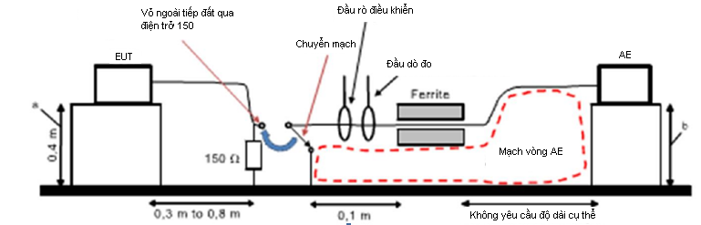

a khoảng cách đến mặt phẳng đất chuẩn (tính theo chiều ngang hoặc chiều thẳng đứng)
b khoảng cách đến mặt phẳng đất chuẩn là không quan trọng
c mạch vòng AE được quy định khi vị trí của công tác kết nối AE đến đất và mạch vòng AE được minh họa bằng đường đứt nét màu đỏ
Hình B.7 - Bố trí trở kháng đo kiểm theo B.4.1.7

Phép đo các điện áp phát xạ tại các cổng của bộ điều hưởng của máy thu quảng bá TV/FM trong dải tần từ 30 MHz đến 2,15 GHz

Tổng quát
Khi các phép đo được thực hiện tại cổng của bộ điều hưởng của máy thu quảng bá TV/FM của EUT, thì phải sử dụng bộ tạo tín hiệu phát sóng mang không điều chế cung cấp tín hiệu RF cho đầu vào máy thu ở tần số đã điều hưởng của EUT. (Xem Phụ lục A)
Mức đầu ra của bộ tạo tín hiệu phải được thiết lập để tạo ra mức tín hiệu 60 dB (μV) đối với thu FM hoặc 70 dB (μV) đối với thu TV tương tự, và để thu truyền hình số phải tạo các mức tín hiệu như quy định trong Bảng A.4. Trong mỗi trường hợp, mức quy định là điện áp trên trở kháng đầu vào của máy thu (trở kháng vào điển hình là 75 Ω).
Để xác định (các) kênh của mỗi một chế độ thu được sử dụng trong suốt một bài đo chính thức thì việc đánh giá đầu tiên là sử dụng chế độ quét thiết bị máy thu quảng bá. Thực hiện các bài đo này bằng cách sử dụng các kênh tạo ra phát xạ cao nhất cho mỗi chế độ thu (ví dụ số hoặc tương tự).

Kết nối của AE (bộ tạo tín hiệu)
Cổng của bộ điều hưởng của máy thu quảng bá TV/FM của EUT và AE (bộ tạo tín hiệu) phải được kết nối với đầu vào của thiết bị đo bằng cáp đồng trục và mạng tổ hợp điện trở (hoặc thiết bị thích hợp khác). Mạng tổ hợp hoặc thiết bị được sử dụng phải có độ suy hao tối thiểu là 6 dB giữa AE và thiết bị đo. Xem Hình B.7.

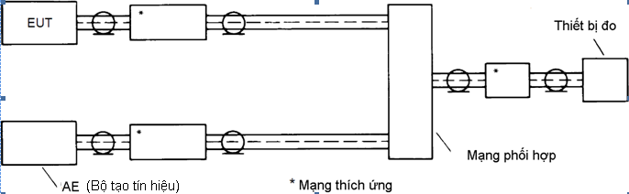
Hình B.8 - Bố trí mạch để đo các điện áp phát xạ tại các cổng của bộ điều hưởng máy thu quảng bá TV/FM
Trở kháng khi được nhìn từ cổng của bộ điều hưởng của máy thu quảng bá TV/FM của EUT phải bằng trở kháng đầu vào ăng ten danh định mà cổng đã được chỉ định. EUT phải được điều hưởng đến tín hiệu mong muốn từ AE (bộ tạo tín hiệu). Phải đo mức phát xạ trên dải tần số liên quan, có tính đến suy hao giữa cổng của bộ điều hưởng của máy thu quảng bá TV/FM của EUT và thiết bị đo.
Các dòng RF bắt nguồn từ khung của máy thu đến bề mặt bên ngoài của tấm chắn cáp đồng trục phải được cách ly để không thâm nhập vào trong hệ thống cáp đồng trục và do đó gây ra các kết quả đo sai, ví dụ bằng cách sử dụng các ống ferrite.
Phải chú ý đến sự quá tải có thể của tầng vào thiết bị đo do tín hiệu đầu ra của AE (bộ tạo tín hiệu).

Trình bày các kết quả
Các kết quả phải được biểu diễn dưới dạng điện áp phát xạ tính theo dB (μ V). Cùng với kết quả đo được phải công bố trở kháng đầu vào quy định của cổng bộ điều hưởng của máy thu quảng bá TV/FM.

Phép đo tín hiệu mong muốn và điện áp phát xạ tại các cổng ra của bộ điều chế RF, trong dải tần số từ 30 MHz đến 2,15 GHz

Tổng quát
Nếu EUT có một cổng ra của bộ điều chế RF (ví dụ như các máy ghi video, các máy quay video, các bộ giải mã) thì phải thực hiện các phép đo bổ sung mức tín hiệu mong muốn và điện áp phát xạ tại cổng ra của bộ điều chế RF của EUT .

Thủ tục đo
Cổng ra của bộ điều chế RF của EUT được kết nối với đầu vào của thiết bị đo bằng cáp đồng trục và mạch thích ứng (nếu cần thiết) như được minh họa trong Hình B.9. Trở kháng riêng của cáp phải bằng trở kháng ra danh định của EUT. EUT phải tạo ra sóng mang RF được điều chế bởi tín hiệu video được quy định trong Phụ lục A.
Mức ra RF có được được bằng cách cộng thêm suy hao xen của mạch thích ứng vào số đọc của thiết bị đo (được điều hưởng đến tần số sóng mang video và các sóng hài của thiết bị đo).
Đánh giá ban đầu bằng cách sử dụng chế độ quét bộ điều chế có thể sử dụng để xác định được kênh tại đó bộ điều chế tạo ra mức phát xạ cao nhất. Sử dụng kênh này để thực hiện phép đo chính thức.
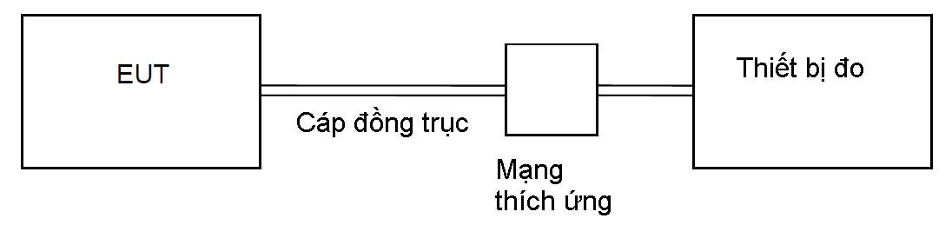
Hình B.9 - Bố trí dòng điện để đo tín hiệu mong muốn và điện áp phát xạ tại cổng ra bộ điều chế RF của EUT

Giá trị bổ sung của phép đo suy hao vị trí chuẩn hóa (NSA)
Thủ tục đo được quy định trong CISPR 16-1-4:2010/AMD1:2012 và các giá trị cho trong Bảng B.7 phải được sử dụng để thực hiện phép đo NSA ở khoảng cách 5 m, khi cần thiết.
Bảng B.7 - Phép đo chuẩn hóa NSA sử dụng cho OATS/SAC - 5m
Độ phân cực | Nằm ngang |  | Thẳng đứng
D (m) | 5 | 5 | 5 | 5
H ₁ (m) | 1-4 | 1-4 | 1-4 | 1-4
H ₂ (m) | 1 | 2 | 1 | 1,5
Tần số (MHz) | NSA (dB)
30,00 | 20,7 | 15,6 | 11,4 | 12,0
35,00 | 18,2 | 13,3 | 10,1 | 10,7
40,00 | 16,0 | 11,4 | 8,9 | 9,6
45,00 | 14,1 | 9,8 | 7,9 | 8,6
50,00 | 12,4 | 8,5 | 7,1 | 7,8
60,00 | 9,5 | 6,3 | 5,6 | 6,3
70,00 | 7,2 | 4,6 | 4,3 | 5,2
80,00 | 5,3 | 3,2 | 3,3 | 4,3
90,00 | 3,7 | 2,0 | 2,4 | 3,5
100,00 | 2,3 | 1,0 | 1,6 | 2,9
120,00 | 0,1 | -0,7 | 0,3 | 2,1
140,00 | -1,7 | -2,1 | -0,6 | 1,7
160,00 | -3,1 | -3,3 | -1,3 | 1,0
180,00 | -4,3 | -4,4 | -1,8 | -1,0
200,00 | -5,3 | -5,3 | -2,0 | -2,6
250,00 | -7,5 | -6,7 | -3,2 | -5,5
300,00 | -9,2 | -8,5 | -6,2 | -7,5
400,00 | -11,8 | -11,2 | -10,0 | -10,5
500,00 | -13,0 | -13,3 | -12,5 | -12,6
600,00 | -14,9 | -14,9 | -14,4 | -13,5
700,00 | -16,4 | -16,1 | -15,9 | -15,1
800,00 | -17,6 | -17,3 | -17,2 | -16,5
900,00 | -18,7 | -18,4 | -17,4 | -17,6
1 000,00 | -19,7 | -19,3 | -18,5 | -18,6
Các số liệu này áp dụng cho các ăng ten có khoảng trống RGP ít nhất là 250 mm khi tâm của ăng ten ở phía trên RGP khi phân cực thẳng đứng là 1 m.
D: khoảng cách đo
H₁: chiều cao của ăng ten thu
H₂ :chiều cao của ăng ten phát

(Quy định)
Bố trí EUT, AE cục bộ và cáp nối kết hợp

Khái quát

Tổng quát
Mục đích của quy chuẩn này là nhằm đo các phát xạ từ EUT theo cách phù hợp với cả cách bố trí điển hình của phép đo và việc sử dụng EUT. Việc bố trí phép đo EUT, AE nội bộ và cáp nối kết hợp phải đại diện cho việc sử dụng bình thường.
EUT phải được bố trí tuân thủ theo yêu cầu ở trong Bảng C.8.
Bảng C.8 - Bố trí phép đo EUT
Bố trí MME trong chế độ hoạt động dự kiến | Bố trí bài đo | Ghi chú
Chỉ trên mặt bàn | Trên mặt bàn
Chỉ đặt ở trên mặt sàn | Đặt trên sàn
Có thể trên mặt bàn hoặc đặt trên mặt sàn | Trên mặt bàn
Được gắn trên rack | Trong rack hoặc trên mặt bàn
Các trường hợp khác như: gắn trên tường, trên trần, cầm tay hay là gắn trên người | Trên mặt bàn | Nếu thiết bị được thiết kế để gắn trên trần thì hướng của thiết bị đo vẫn bình thường như các trường hợp khác, phần hướng xuống của thiết bị có thể đối diện với phần hướng lên của thiết bị đo.
Nếu việc kiểm thử thiết bị trên mặt bàn có thể gây ra những nguy hại về mặt vật lý thì thiết bị có thể được bố trí trên mặt sàn và phải ghi chép thành văn bản các quyết định và sự giải thích.
Tất cả các cáp được coi là một phần của EUT phải được bố trí như khi sử dụng bình thường tùy thuộc vào những giới hạn về khoảng cách đã quy định trong Bảng C.9 và tùy thuộc vào yêu cầu để giảm thiểu kích thước bố trí phép đo. Ví dụ, bàn phím và chuột của máy tính cá nhân phải được đặt ở phía trước của màn hình máy tính.
Có thể sử dụng những bố trí sau đây để hạn chế ảnh hưởng xấu do các phát xạ của AE hoặc để giảm thời gian đo, với điều kiện là các bố trí này có thể chứng tỏ không làm giảm các phát xạ đo được từ EUT.
- Đặt AE bên dưới RGP;
- Đặt AE bên dưới thể tích đo của một FAR, hoặc
- Đặt AE ở ngoài khu vực đo khi AE thường được định vị cách xa EUT.
EUT dùng để lắp đặt trên giá có thể được bố trí trong rack hoặc như thiết bị đặt trên bàn. Khi EUT có thể được sử dụng trong cả hai cấu hình đặt trên sàn và đặt trên bàn, hoặc cả hai cấu hình đặt trên sàn và treo tường, thì đều phải được đánh giá theo cấu hình đặt trên bàn. Tuy nhiên, nếu sự lắp đặt thông thường của EUT là đặt trên sàn, thì phải sử dụng sự bố trí đó.
Loại và cấu trúc của các cáp được sử dụng trong thiết lập phép đo phải phù hợp với việc sử dụng bình thường hoặc điển hình của EUT. Các cáp có các đặc tính làm nhẹ (ví dụ, được che chắn, kín hơn/ xoắn nhiều hơn theo chiều dài, các hạt ferrite) chỉ được sử dụng nếu tất cả các đặc tính đó sẽ được dự định triển khai. Nếu cáp có các đặc tính làm nhẹ thì phải được ghi rõ trong báo cáo thử nghiệm. Phải sử dụng cách đi cáp khả dụng do nhà sản xuất - nhà cung cấp hoặc đã được thương mại hoá như quy định trong hướng dẫn lắp đặt hoặc hướng dẫn sử dụng.
Các cáp kết nối với AE được định vị ở ngoài khu vực đo phải được thả thẳng xuống (nhưng được cách ly khỏi RGP) RGP (hoặc bàn quay, khi có thể áp dụng), và sau đó được định tuyến trực tiếp đến địa điểm nơi chúng rời khỏi vị trí đo kiểm. Độ dày của lớp cách điện không được lớn hơn 150 mm. Tuy nhiên, các cáp mà thông thường vẫn kết nối với mặt đất phải được kết nối với RGP theo đúng quy trình kỹ thuật bình thường hoặc theo đúng khuyến nghị của nhà sản xuất.
Trong các phép đo phát xạ dẫn trên các cổng dữ liệu tương tự/số, cáp giữa EUT và thiết bị đo hoặc đầu dò đo phải càng ngắn càng tốt và phải đáp ứng các yêu cầu đã quy định trong Bảng C.9.
Trong thực tế, phần cáp thừa phải được bó lại không gây ra cảm ứng tại vị trí giữa từ EUT đến AMN hoặc AAN để đo phát xạ dẫn. Độ dài của phần bó lại phải nhỏ hơn 0,4 m để đáp ứng yêu cầu về khoảng cách được quy định trong Bảng C.9.
Bó cáp lại không cảm ứng có nghĩa là cáp được làm ngắn lại bằng các vòng cáp chồng lên nhau được cuốn lại theo các hướng ngược nhau bằng bán kính uốn cong khả thi tối thiểu. Trong trường hợp không thể bó cáp thì phải tránh việc cuộn tròn cáp.
Độ dài hiệu lực của tất cả các vòng lặp cáp không được định tuyến ở trên cao phải dài hơn 2 m. Nếu có thể, các vòng lặp cáp phải được sắp xếp sao cho dây cáp đi không ghép sát với dây cáp về.
Nếu có thể, độ dài hiệu lực của cáp điện lưới phải là: 1 m ± 0,1 m.
Độ dài cáp là khoảng cách giữa hai đầu của bộ kết nối cáp, không bao gồm bất cứ chân cắm nhô ra nào, khi cáp được bố trí thẳng. Độ dài hiệu lực của cáp, là khoảng cách giữa hai đầu của bộ kết nối cáp, không bao gồm bất cứ chân cắm nhô ra nào, khi cáp bao gồm một hoặc nhiều bó cáp. Độ dài hiệu lực của cáp sẽ ngắn hơn độ dài thực tế nếu cáp đã được bó lại.
Các tải và/hoặc các thiết bị mô phỏng các điều kiện hoạt động điển hình, phải được kết nối tối thiểu với từng loại của mỗi loại cổng giao diện của EUT. Nếu chất tải (hoặc kết cuối) với thiết bị sử dụng thực tế là không khả thi, thì tốt nhất là cổng phải được chất tải bằng mô phỏng. Trong trường hợp những phương án tùy chọn này là không thực tế, thì cổng phải được chất tải bằng trở kháng điển hình, tính đến cả chế độ chung và cả chế độ vi sai. Các tải và/hoặc các thiết bị này phải được kết nối qua cáp nếu việc này tương ứng với cách sử dụng thông thường.
Trong trường hợp có nhiều cổng cùng một loại thì nhà sản xuất phải quyết định có chất tải các cổng bổ sung này hay không, xét đến:
- sự cực đại hóa các mức phát xạ, ví dụ, khi thêm các cáp bổ sung không ảnh hưởng đáng kể đến mức phát xạ (ví dụ, thay đổi nhỏ hơn 2 dB), thì có thể được cho rằng giá trị đỉnh đã xuất hiện;
- có tính lặp lại được;
- việc đạt được cấu hình đại diện có liên quan đến các yêu cầu khác trong điều khoản này.
Ví dụ, các cáp bổ sung có hoặc không có các kết cuối có thể được kết nối với các cổng EUT. Cách thức này cũng có thể được áp dụng cho việc thiết lập số lượng các phần tử tương tự nhau (các mô-đun cắm vào, bộ nhớ trong,…) bên trong EUT.
Trong trường hợp EUT có nhiều hơn một cổng dữ liệu tín hiệu tương tự/số, các cổng trong bài đo sẽ được bố trí như sau:
- nếu có nhiều cổng tương tự nhau trên cùng một kiểu card hoặc kiểu mô-đun, thì việc đánh giá một cổng điển hình là có thể chấp nhận được,
- trong trường hợp có các cổng cùng loại trên các kiểu card hoặc mô-đun khác nhau, thì việc đánh giá một cổng điển hình trên mỗi kiểu card hoặc kiểu mô-đun là có thể chấp nhận được .
Báo cáo thử nghiệm phải nhận dạng được các cổng được đánh giá.
Khi EUT đòi hỏi dây tiếp đất chuyên dụng phải được nối với RGP hoặc tường của buồng đo hoặc sàn của buồng đo trong trường hợp sử dụng buồng đo FAR, với dây tiếp đất phải tương tự như cách sử dụng trong thực tế.
Khi thực hiện phép đo trong một FAR, thì bất kỳ phép đo chiều cao nào cũng phải tham chiếu đến điểm dưới cùng của thể tích đo.
Chú thích: Khi đo kiểm trong một FAR, các phép đo chiều cao được thực hiện cho bề mặt trên của bàn xoay hoặc đỉnh hấp thụ trên sàn khi vật liệu hập thụ trên sàn buồng đo mở rộng trên bàn xoay.
Bất kỳ cột ăng ten và tầng hỗ trợ phải được đặt đúng chỗ trong suốt khoảng thời gian kiểm tra để xác nhận vị trí đo. Tất cả các điều kiện liên quan khác thì áp dụng Bảng C.8 và Bảng C.9. Ví dụ, có thể sử dụng vật liệu polysyrene không sơn như một nền tảng hỗ trợ trên bàn xoay.
Xem các hình từ Hình C.10 đến Hình C.19 để minh họa cách bố trí phép đo.
Các yêu cầu về khoảng cách và giãn cách EUT có trong Bảng C.9.
Bảng C.9 - Giãn cách, khoảng cách bố trí và dung sai
Điều khoản | Phần tử | Giãn cách/  Khoảng cách | Dung sai  ( ± ) | Phép đo
C2.1 | Giãn cách giữa hai phần tử bất kỳ trên bàn đo | ≥ 0,1 m | 10% | Cả hai
C2. 2 | Giãn cách giữa hai phần tử bất kỳ trong đó một hoặc nhiều phần tử không ở trên mặt bàn | Điển hình  Điển hình | không áp dụng | Cả hai
C2.3 | Khoảng cách tối thiểu giữa khung giá (hoặc tủ) chứa EUT và cáp đi theo phương thẳng đứng mà thông thường là rời khỏi phương tiện đo | 0,2 m | 10% | Cả hai
C2.4 | Giãn cách giữa AMN và EUT | 0,8 m | 10% | Phát xạ dẫn
C2.5 | Giãn cách giữa AMN và AE nội bộ | ≥ 0,8 m | 10% | Cả hai
C2.6 | Giãn cách giữa AAN và EUT | 0,8 m | 10% | Phát xạ dẫn
C2.7 | Giãn cách nằm ngang giữa EUT và đầu dò dòng điện (hoặc điện trở 150 Ω ) (xem ^{b})  Giãn cách giữa đầu dò dòng điện và điện trở 150 Ω  Giãn cách giữa điện trở 150 Ω và các ferrite tùy chọn (CMAD) | từ 0,3m đến 0,8m  0,1 m  0,1 m | 10% | B.4.1.6.3
C2.8 | Giãn cách nằm ngang giữa EUT và đầu dò dòng điện (xem ^{b})  Giãn cách giữa đầu dò dòng điện và CVP  Giãn cách giữa điện trở 150 Ω và các ferrite tùy chọn (CMAD) | 0,3 m  0,1 m  0,1 m | 10% | B.4.1.6.4
C2.9 | Giãn cách giữa AAN và AE nội bộ | ≥ 0,8 m | không áp dụng | Phát xạ dẫn
C2.10 | Khoảng cách đo khi đo kiểm các tần số đến 1 GHz. Xem , Bảng 4, Bảng 6 và Bảng 7 | 3 m - 10 m | ± 0,1 m | Phát xạ bức xạ
C2.11 | Khoảng cách đo khi đo kiểm các tần số trên 1 GHz. Xem Bảng 3, Bảng 5 và Bảng 7 | 1 m - 10 m | ± 0,1 m | Phát xạ bức xạ
C2.12 | Giãn cách giữa: EUT, AE nội bộ và cáp nối kết hợp; và các bề mặt kim loại không phải RGP.  Giãn cách này không áp dụng khi tổ hợp của thiết bị đặt trên mặt bàn và thiết bị đặt trên sàn được đo. Trong trường hợp này EUT đặt trên mặt bàn có thể cách RGP theo chiều thẳng đứng 0,4 m như đã chỉ ra trong Hình C.16. | ≥ 0,8 m | 10% | Phát xạ dẫn
C2.13 | Độ dày tấm cách điện giữa mặt sàn để EUT, AE nội bộ với cáp nối kết hợp và RGP | ≤ 0,15 m | 10% | Cả hai
C2.14 | Độ cao đến mặt bàn đối với các phép đo phát xạ bức xạ | 0,8 m | ± 0,01 m | Phát xạ bức xạ
C2.15 | Độ cao đến mặt bàn đối với các phép đo phát xạ dẫn | 0,8 m hoặc  0,4 m | ± 0,01 m | Phát xạ dẫn
C2.16 | Giãn cách giữa EUT đặt trên mặt bàn, AE nội bộ và cáp nối kết hợp và RGP.  Để đo kiểm các cổng dữ liệu tương tự/số, dây dẫn đang đo kiểm phải được duy trì cách xa RGP 0,4 m trong thời gian càng lâu càng tốt trước khi chạy đến điểm kết cuối. Đối với phép đo kiểm sử dụng B.4.1.6.3, phép đo này cũng tính đến cáp chạy từ thiết bị đo đến AE.  Phần cáp chạy đến và chạy từ điểm kết cuối phải được miễn từ yêu cầu về giãn cách đến yêu cầu về RGP đã quy định ở đây. | 0,4 m | 10% | Phát xạ dẫn
C2.17 | Giãn cách giữa: các cáp của EUT/AE đặt trên mặt bàn hoặc các cáp của EUT/AE đã cuộn lại, được treo trên trên mặt sau của bàn; và RGP.  Điều này có thể đạt được bởi trụ đỡ không dẫn. | Cao hơn RGP 0,4 m | 10% | Cả hai
C2.18 | Độ cao của các cáp kết nối bộ phận đặt trên mặt bàn và bộ phận đứng trên sàn | Thấp nhất: 0,4 m; hoặc bằng độ cao đặt bộ kết nối, (xem ª) | 10% | Cả hai
ª Thấp nhất : 0,4 m; hoặc độ cao đặt bộ kết nối.
^{b} Khi bố trí đo cách RGP theo phương thẳng đứng 0,4 m thì độ giãn cách theo chiều ngang là từ hình chiếu của EUT lên phương thẳng đứng của RCP đến đầu dò dòng điện. Xem Hình C.13.
Các loại phép đo có ý nghĩa sau đây:
- Dẫn = Tất cả các loại phép đo dẫn
- Bức xạ = Tất cả các loại phép đo bức xạ
- Cả hai = Tất cả các loại phép đo dẫn và tất cả các loại phép đo bức xạ
Trong trường hợp các cáp do nhà sản xuất cung cấp phải được sử dụng và đều quá ngắn để đáp ứng các yêu cầu của bảng này, thiết bị phải được bố trí càng sát với yêu cầu của bảng này thì càng khá thực tế và sự bố trí thực tế phải được mô tả trong báo cáo đo kiểm.
EUT, AE nội bộ và hệ thống cáp liên kết được bố trí theo sự bố trí thực tế nhỏ gọn nhất trong khi tôn trọng sự giãn cách điển hình và các yêu cầu của bảng này.
Trong trường hợp EUT là mô-đun được xác định trong Hình 3, thì các khoảng cách quy định liên quan đến EUT được đo đến bề mặt của máy chủ.
Trong trường hợp EUT được lắp ráp trên giá, thì các khoảng cách quy định liên quan đến EUT được đo đến bề mặt của giá.
Giá trị dung sai phù hợp với bộ CISPR 16.

Bố trí EUT đặt trên mặt bàn
Áp dụng các bố trí cụ thể sau đây.
Thiết bị, bao gồm cả nguồn cấp điện, để sử dụng được trên mặt bàn, phải được đặt trên bàn không dẫn, kích thước vừa đủ để chứa đựng EUT, AE nội bộ và cáp nối kết hợp. Trong trường hợp thực tế, phía sau của EUT phải ngang bằng với phía sau của bàn.
Đối với các phép đo bức xạ, bàn phải được làm bằng vật liệu có hằng số điện môi giảm thiểu tác động đến các kết quả, ví dụ như tấm cách nhiệt xốp bằng polystyrenel không sơn. Điều khoản 5.5.2 của CISPR 16-1-4:2010/AMD1:2012 mô tả phép đo nhằm đảm bảo rằng các đặc tính điện môi của vật liệu được sử dụng làm bàn đo là thích hợp.
Sự bố trí các bộ cấp điện bên ngoài (gồm cả các bộ chuyển đổi nguồn AC / DC) phải đáp ứng các yêu cầu của Bảng C.9. Nếu có thể, cáp bên trong kết nối giữa các mô-đun hoặc các khối, phải được rải lên trên phía sau của bàn. Nếu cáp treo cách RGP nằm ngang (hoặc sàn) nhỏ hơn 0,4 m, thì phần cáp dư phải được bó lại ở giữa cáp thành các bó không được dài hơn 0,4 m, sao cho các bó cáp được đặt phía trên RGP nằm ngang là 0,4 m.
Nếu độ dài cáp vào cổng mạng điện lưới nhỏ hơn 0,8 m (gồm cả các nguồn cấp điện được tích hợp trong phích cắm điện lưới) thì phải sử dụng cáp kéo dài sao cho khối cấp điện bên ngoài được đặt trên bàn đo. Cáp kéo dài phải có những đặc tính tương tự như cáp chính (gồm cả số lượng dây dẫn và sự có mặt của dây tiếp đất). Cáp kéo dài phải được coi như một phần của cáp lưới điện chính.
Cáp đầu ra nguồn phải được coi như cáp liên khối. Thiết bị có thể được xếp chồng lên nhau nếu đây là sự bố trí thông thường cho thiết bị này.
Bố trí phép đo làm mẫu được minh họa trong các hình từ Hình C.10 đến Hình C.14 và Hình C.17.

Bố trí EUT trên sàn
Trong trường hợp sự định tuyến cáp được nhà sản xuất quy định, thì phải sử dụng sự định tuyến này.
Trong trường hợp đi cáp giữa các khối được định tuyến ở trên cao, thì cáp phải được định tuyến theo phương thẳng đứng với trụ đỡ ở trên cao. Các cáp liên khối ở trên cao phải đi từ khối đầu tiên đến trụ đỡ, chạy dọc theo trụ đỡ và thả rơi xuống vào trong khối khác. Các cáp lối ra ở trên cao phải đi từ khối đầu tiên đến trụ đỡ, chạy dọc theo trụ đỡ đến khoảng cách quy định, thả rơi xuống đến RGP, và định tuyến ở ngoài phương tiện đến AE từ xa. Phần cáp thừa phải được bó lại không cảm ứng, nhưng tách rời RGP (có liên quan tới các khoảng cách tách biệt như đã quy định trong Bảng C.9).
Cáp điện lưới cũng phải được rải theo phương thẳng đứng đến RGP nằm ngang (nhưng được cách ly khỏi RGP nằm ngang) .
EUT phải được cách ly (bằng tấm cách điện có độ dày tối đa là 150 mm) khỏi Mặt phẳng đất chuẩn nằm ngang. Nếu thiết bị yêu cầu dây tiếp đất chuyên dụng, thì dây tiếp đất này phải được cung cấp và được kết nối với RGP.
Các ví dụ minh họa cho trong Hình C.15 và Hình C.18.

Tổ hợp bố trí EUT đặt trên mặt bàn và trên sàn
Áp dụng các bố trí cụ thể sau đây.
Để đánh giá tổ hợp của EUT đặt trên mặt bàn và đăt trên sàn, có thể cần đến hai RGP. Mặt phẳng nằm ngang luôn luôn là RGP cho thiết bị đặt trên sàn trong khi RGP dùng cho thiết bị đặt trên mặt bàn trong các phép đo phát xạ dẫn có thể là RGP nằm ngang hoặc RGP thẳng đứng. Các cáp liên khối giữa thiết bị đặt trên mặt bàn và thiết bị đặt trên sàn phải đủ dài để rải trên RGP nằm ngang, phải được buộc lại thành bó không cảm ứng (hoặc nếu các cáp liên khối quá ngắn hoặc quá cứng để bó lại, thì phải sắp xếp cáp nhưng không cuộn) và được đặt trên bàn hoặc được trụ đỡ ở độ cao 0,4 m hoặc ở độ cao của điểm vào cáp thấp nhất nếu độ cao này dưới 0,4 m.
Các ví dụ về cách bố trí chung được minh hoa trong Hình C.16 và Hình C.19.

Bố trí phép đo phát xạ dẫn trong một FAR
Trong trường hợp cần thiết, một lỗ thông được lắp đặt tại trung tâm của bàn xoay để tạo thuận lợi cho việc định tuyến cáp.
Các ổ cắm nguồn điện lưới chính có thể được đặt trên bề mặt bàn xoay (hoặc phần tử đỡ), nếu các yêu cầu kiểm tra để xác nhận vị trí đối với buống đo phải được đáp ứng trong cấu hình này.
Việc bố trí EUT và AE nội bộ phải đồng nhất để dùng trong các phép đo sử dụng OATS/SAC/FSOATS ngoại trừ các cáp rời khỏi khu vực đo kiểm. Các cáp này được định tuyến theo chiều ngang với độ dài phơi nhiễm tối thiều là 0,8 m, trước khi được định tuyến theo chiều dọc với độ dài phơi nhiễm tối thiều là 0,8 m, đến đáy của khối đo kiểm (xem Hình C.21). Sau đó chúng phải được định tuyến đến trung tâm của bàn xoay, nếu có thể cáp được thả xuống theo chiều dọc. Sau đó chúng rời khỏi buồng theo đường ngắn nhất để giảm thiểu các tác động. Nếu chiều dài cáp ngắn hơn 1,6 m, theo quy định của nhà sản xuất, thì các thành phần theo chiều ngang phải càng gần 0,8 m càng tốt.
Các ví dụ cách bố trí phép đo được minh họa trong Hình D.11 và Hình D.12.

Điều kiện liên quan đến MME đối với phép đo phát xạ dẫn

Tổng quát
Trong các phép đo phát xạ dẫn, các dây tiếp đất chuyên dụng theo quy định áp dụng cho EUT phải được thực hiện đến điểm chuẩn của AMN. Trong trường hợp nếu không có quy định hoặc chỉ định khác của nhà sản xuất, thì dây tiếp đất chuyên dụng này phải có cùng độ dài như cáp cổng điện lưới chạy song song và cách cáp cổng điện lưới một khoảng không lớn hơn 0,1 m.
Các cổng của bộ điều hưởng của máy thu quảng bá "đồng trục" phải được kết nối với AAN (hoặc CDN theo quy định trong IEC 61000-4-6) mà có trở kháng kết cuối chế độ chung 150 Ω so với đất và được kết nối với RGP.
Ngoài những nguyên tắc chung đã nêu ở trên, phải áp dụng các yêu cầu sau đây.
Cáp điện lưới của thiết bị đang được đánh giá phải được kết nối với một AMN. Tất cả các thiết bị khác của EUT và AE phải được kết nối với AMN thứ hai (hoặc với nhiều AMN). Có thể chấp nhận được việc kết nối các thiết bị khác này với AMN qua các cáp kéo dài (bao gồm một hoặc nhiều ổ cắm điện). Trong trường hợp cần thêm các ổ cắm điện, thì phần kéo dài phải càng ngắn càng thiết thực. Tất cả AMN được kết nối với RGP.
Đối với các AMN được lắp ráp dưới RGP, thì có thể sử dụng cáp kéo dài. Đặc điểm kỹ thuật của AMN phải được đáp ứng tại điểm kết nối cho EUT (đầu cuối của cáp kéo dài hoặc bảng điện) với sự giãn cách ít nhất là 0,8 m giữa EUT và điểm kết nối trên cáp kéo dài.
Trong trường hợp EUT là tập hợp thiết bị với nhiều khối, mỗi khối có cáp nguồn riêng, thì điểm kết nối cho AMN được xác định theo các quy tắc sau đây:
- đối với EUT có một số mô-đun, mỗi mô-đun có cáp nguồn riêng (tuy nhiên đã kết cuối) và nhà sản xuất cung cấp bảng điện cho cáp nguồn riêng (bộ chia tách điện nhiều ổ cắm) với một cáp nguồn để kết nối với nguồn điện bên ngoài, thì phải thực hiện phép đo duy nhất tại đầu vào nguồn điện lưới với cáp nguồn đó;
- các cáp nguồn hoặc các thiết bị đầu cuối mà không được nhà sản xuất chỉ định để kết nối thông qua thiết bị máy chủ thì phải được đo tách riêng;
- các cáp nguồn hoặc các thiết bị đầu cuối đấu dây tạo trường (các thiết bị đầu cuối đấu vào nguồn điện lưới) được nhà sản xuất chỉ định để kết nối thông qua thiết bị máy chủ hoặc thiết bị cấp nguồn khác thì phải được kết nối như nhà sản xuất đã mô tả;
- trong trường hợp kết nối đặc biệt được chỉ định, thì phần cứng cần thiết để thực hiện sự kết nối phải được nhà sản xuất cung cấp cho mục đích của phép đo này.
Trong tất cả các trường hợp khác, các phát xạ dẫn trên mỗi EUT riêng lẻ với cáp nguồn riêng được kết cuối trong phích cắm nguồn điện của thiết kế tiêu chuẩn (ví dụ IEC TR 60083) phải được đo tách riêng.
Bất cứ AAN nào được sử dụng trong các phép đo phát xạ dẫn phải được lựa chọn và được cấu hình để đại diện cho mạng trong đó EUT được dự kiến hoạt động. Tất cả các cổng của AAN phải được kết cuối chính xác theo theo C.1. Trong trường hợp không thể đạt được yêu cầu 1 m, vì vị trí của các cổng vào nguồn điện/cổng mạng hữu tuyến, thì độ dài hiệu dụng phải càng ngắn càng tốt. Trong trường hợp các EUT gồm cả thiết bị đặt trên sàn, thì cáp kết nối cổng dữ liệu tương tự/số với AAN có thể được bố trí vuông góc với EUT trong khoảng cách giữa 0,3 m và 0,8 m sau đó thả rơi theo phương thẳng đứng (nhưng được cách biệt với) xuống RGP nằm ngang trước khi được kéo đến AMN/AAN. Trong những trường hợp này, các bó cáp có thể được đặt lên (nhưng được cách biệt với) mặt phẳng đất.

Điều kiện cụ thể đối với thiết bị đặt trên mặt bàn
RGP phải có kích thước nhỏ nhất là 2 m x 2 m và phải rộng hơn EUT, AE nội bộ và cáp nối kết hợp tối thiểu là 0,5 m theo mọi hướng.
Phương án lựa chọn 1: Thực hiện phép đo bằng cách sử dụng RGP thẳng đứng. Mặt sau của EUT, AE nội bộ và cáp nối kết hợp phải cách RGP thẳng đứng 0,4 m. Tất cả các mặt phẳng đất đang được sử dụng phải kết nối với nhau. (Các) AMN và (các) AAN đang được sử dụng phải được kết nối với hoặc RGP thẳng đứng hoặc các mặt phẳng kim loại khác kết nối với nó.
Các đoạn của các cáp tín hiệu được treo ngang qua phía sau của bàn, phải được bố trí ở khoảng cách cách RGP thẳng đứng 0,4 m và cách RGP nằm ngang bất kỳ kết nối với RGP thẳng đứng không nhỏ hơn 0,4 m. Nếu cần thiết, duy trì những khoảng phân tách bằng cách sử dụng thiết bị làm bằng vật liệu không dẫn với hằng số điện môi thích hợp.
Một ví dụ về bố trí phép đo được minh họa trong Hình C.11.
Phương án 2: Phép đo phải được thực hiện với một RGP nằm ngang. EUT, AE nội bộ và cáp nối kết hợp trên danh nghĩa phải được đặt phía trên RGP nằm ngang một khoảng 0,4 m.
Bố trí phép đo làm mẫu được minh họa trong Hình C.12 và Hình C.14.

Yêu cầu cụ thể đối với thiết bị đặt trên sàn
Nếu các phép đo phát xạ dẫn được thực hiện bên trong SAC, thì EUT, AE nội bộ và cáp nối kết hợp phải được cấu hình theo quy định trong C.2.1 trong khi đáp ứng các nguyên tắc chung được chỉ ra trong C.1.1. Cáp của AE phải được định tuyến ở trên cao nếu EUT được thiết kế cho cấu hình này. Bố trí phép đo làm mẫu được minh họa trong Hình C.15.

Yêu cầu cụ thể đối với thiết bị tổ hợp đặt trên mặt bàn và đứng trên sàn
Cấu hình cho các phép đo phát xạ dẫn phải theo quy định trong C.2.1 trong khi phải đáp ứng các nguyên tắc chung đã chỉ ra trong C.1.1.
Các thiết bị để trên mặt bàn phải được đánh giá bằng cách sử dụng phương án lựa chọn 1 hoặc phương án lựa chọn 2 trong C.2.2. Thiết bị đặt trên sàn phải được đánh giá khi sử dụng RGP nằm ngang. Nếu sử dụng RGP thẳng đứng cho thiết bị để trên mặt bàn, thì phải chú ý rằng thiết bị đặt trên sàn phải cách RGP thẳng đứng ít nhất là 0,8 m. Điều này có thể quy định rằng sự giãn cách giữa thiết bị để trên mặt bàn và thiết bị đặt trên sàn được đặt ở khoảng cách nhỏ và thuận lợi.
Bố trí phép đo làm mẫu được minh họa trong Hình C.16.

Yêu cầu liên quan đến MME đối với phép đo bức xạ

Tổng quát
Trừ khi một số cấu hình khác là điển hình của việc sử dụng bình thường, hoặc được nhà sản xuất chỉ định, cáp điện lưới phải thả thẳng xuống đến RGP trước khi được định tuyến đến các ổ cắm vào nguồn điện. Ổ cắm điện này không được nhô ra cao hơn RGP. Nếu ổ cắm điện có vỏ kim loại, thì nó phải được kết nối với RGP. Nếu ổ cắm vào nguồn điện có nối đất an toàn, thì nó phải được kết nối với RGP. Nếu được sử dụng, AMN phải được lắp đặt ở phía dưới RGP.

Yêu cầu đối với thiết bị đặt trên mặt bàn
Độ dài quá mức quy định của các cáp chỉ được tính đến trong sự bố trí để đại diện cho sự cài đặt thông thường và phải được bó lại theo C.1.1. Bố trí phép đo làm mẫu được minh họa trong Hình C.17.
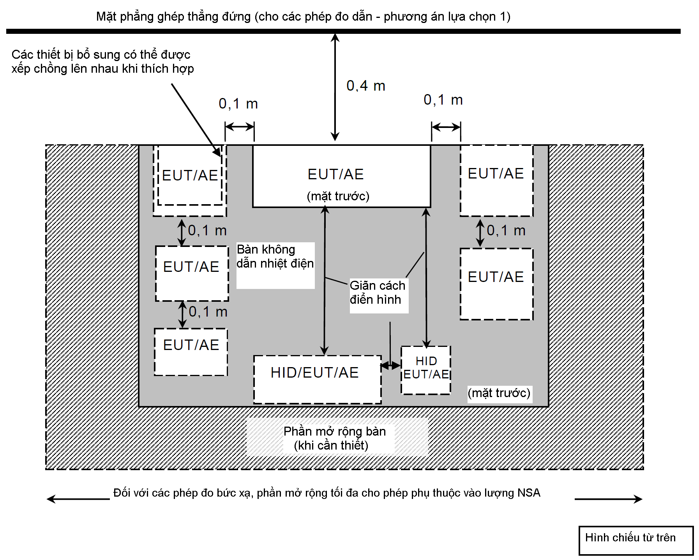
Hình C.10 - Ví dụ bố trí phép đo cho EUT đặt trên bàn (Phát xạ dẫn và phát xạ bức xạ) (Hình chiếu từ trên)
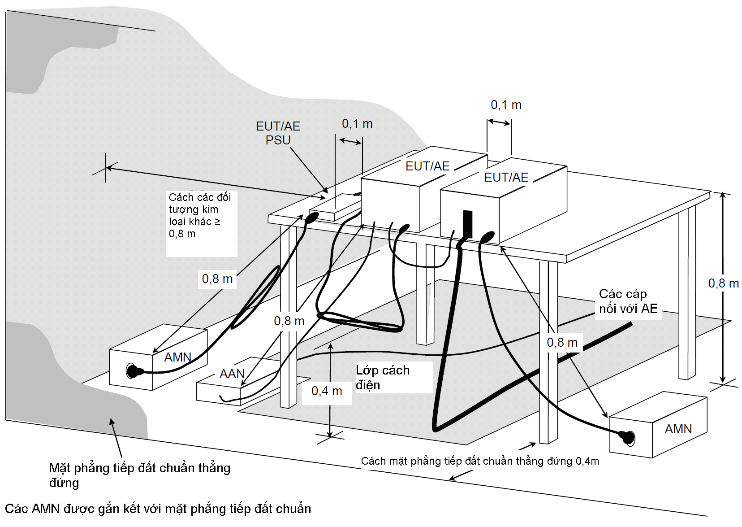
CHÚ THÍCH: Khoảng cách 0,8 m quy định giữa EUT/AE/PSU và AMN/AAN, chỉ có thể áp dụng cho EUT đang được đo. Nếu thiết bị là AE, thì khoảng cách phải ≥ 0,8 m.
Hình C.11- Ví dụ bố trí phép đo cho EUT đặt trên bàn (Phép đo phát xạ dẫn - phương án lựa chọn 1)

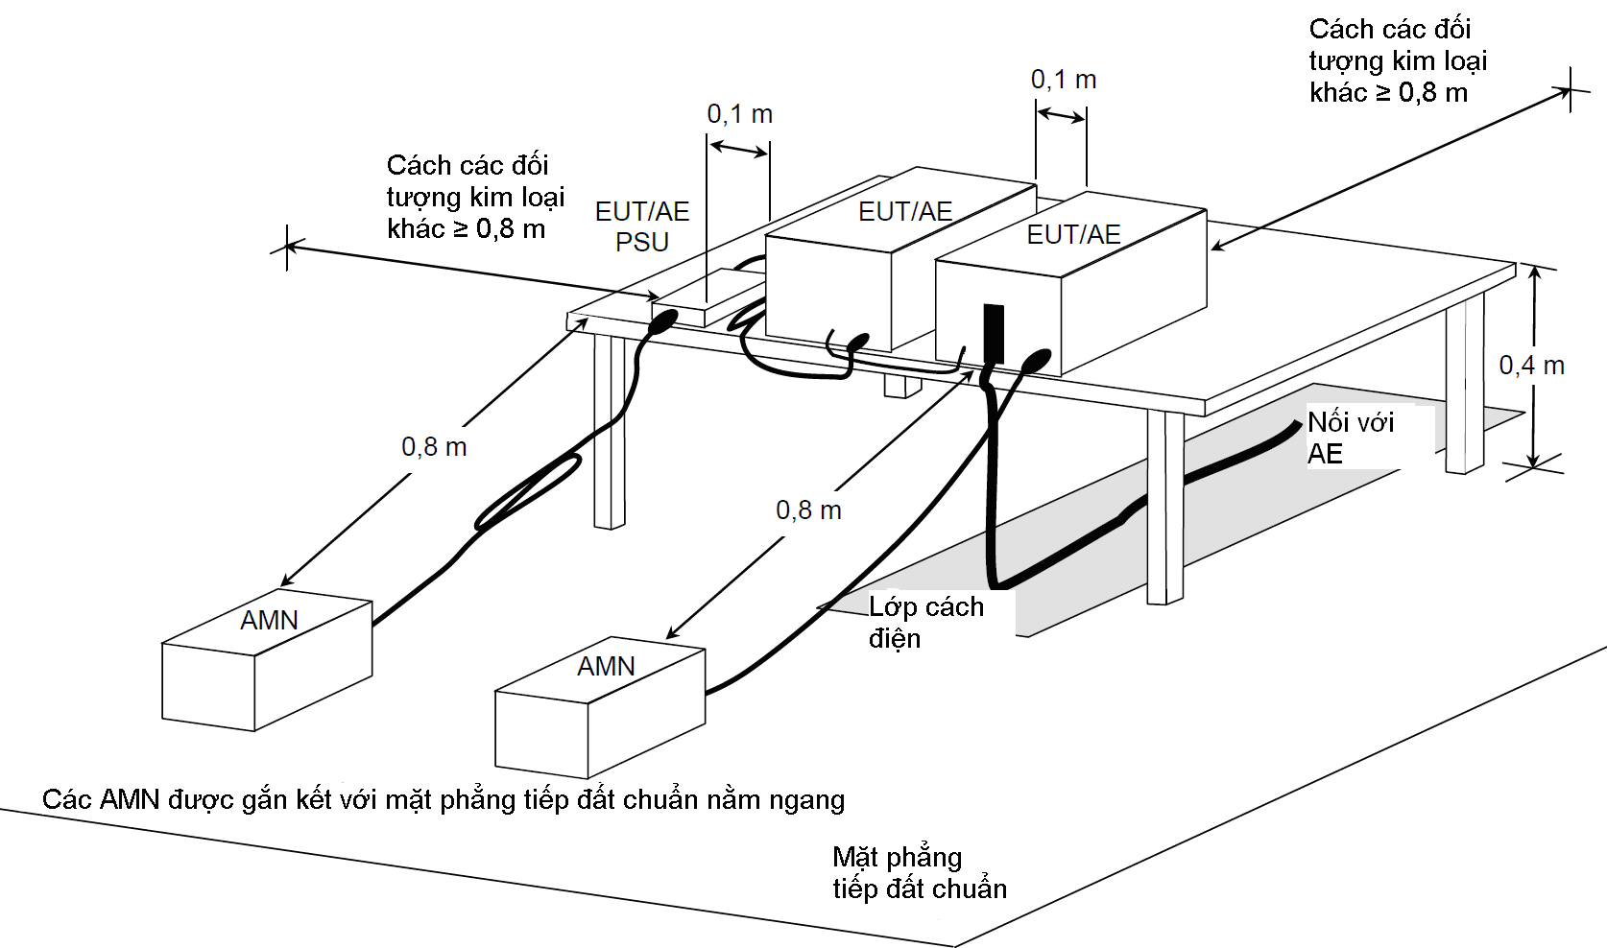
CHÚ THÍCH: Khoảng cách 0,8 m quy định giữa EUT/AE nội bộ/PSU và AMN, áp dụng chỉ cho EUT đang được đo. Nếu thiết bị là AE, thì khoảng cách phải ≥ 0,8 m.
Hình C.12 – Ví dụ bố trí phép đo cho EUT đặt trên bàn (Phép đo phát xạ dẫn - phương án lựa chọn 2)
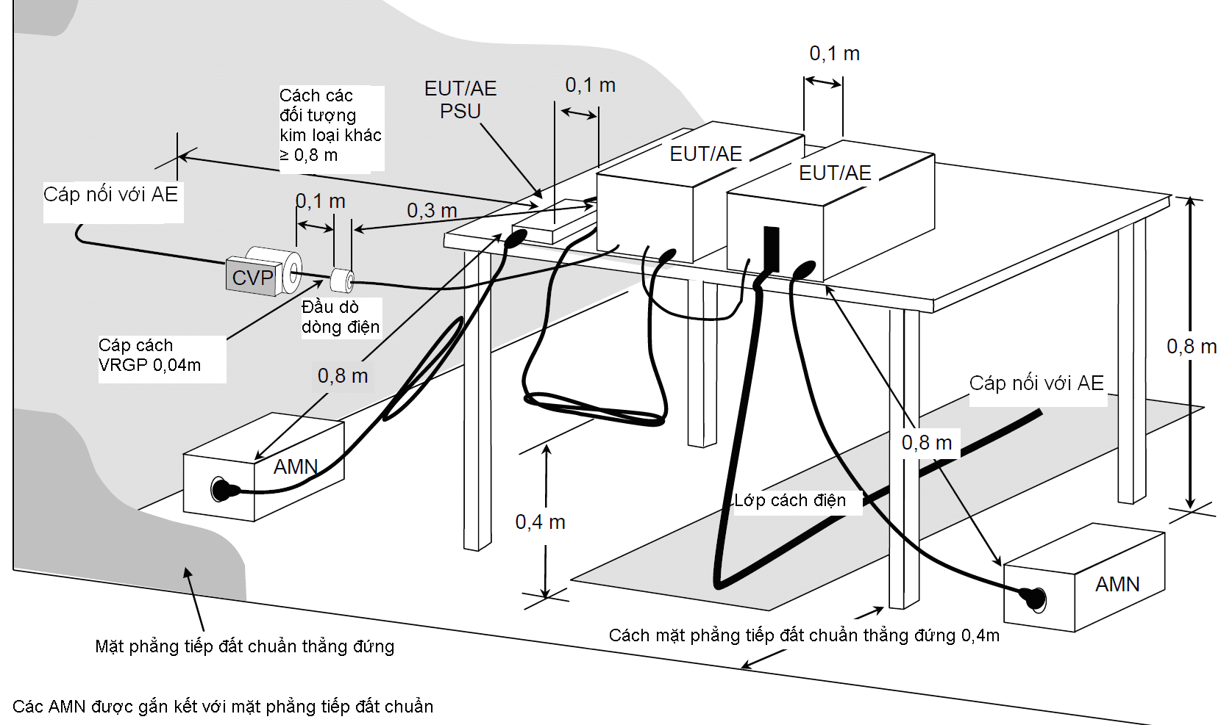
CHÚ THÍCH: Khoảng cách 0,8 m quy định giữa EUT/AE nội bộ/PSU và AMN/AAN, áp dụng chỉ cho EUT đang được đo. Nếu thiết bị là AE, thì khoảng cách phải ≥ 0,8 m.
Cáp bên dưới khối kiểm tra phải được định vị cách RGP thẳng đứng là 0,04m và chạy đến vị trí này giữa EUT và AE. Yêu cầu này không áp dụng cho đoạn cáp đi qua đầu dò điện áp.
Hình C.13 - Ví dụ bố trí phép đo để đo EUT đặt trên bàn tuân theo B.4.1.6.4

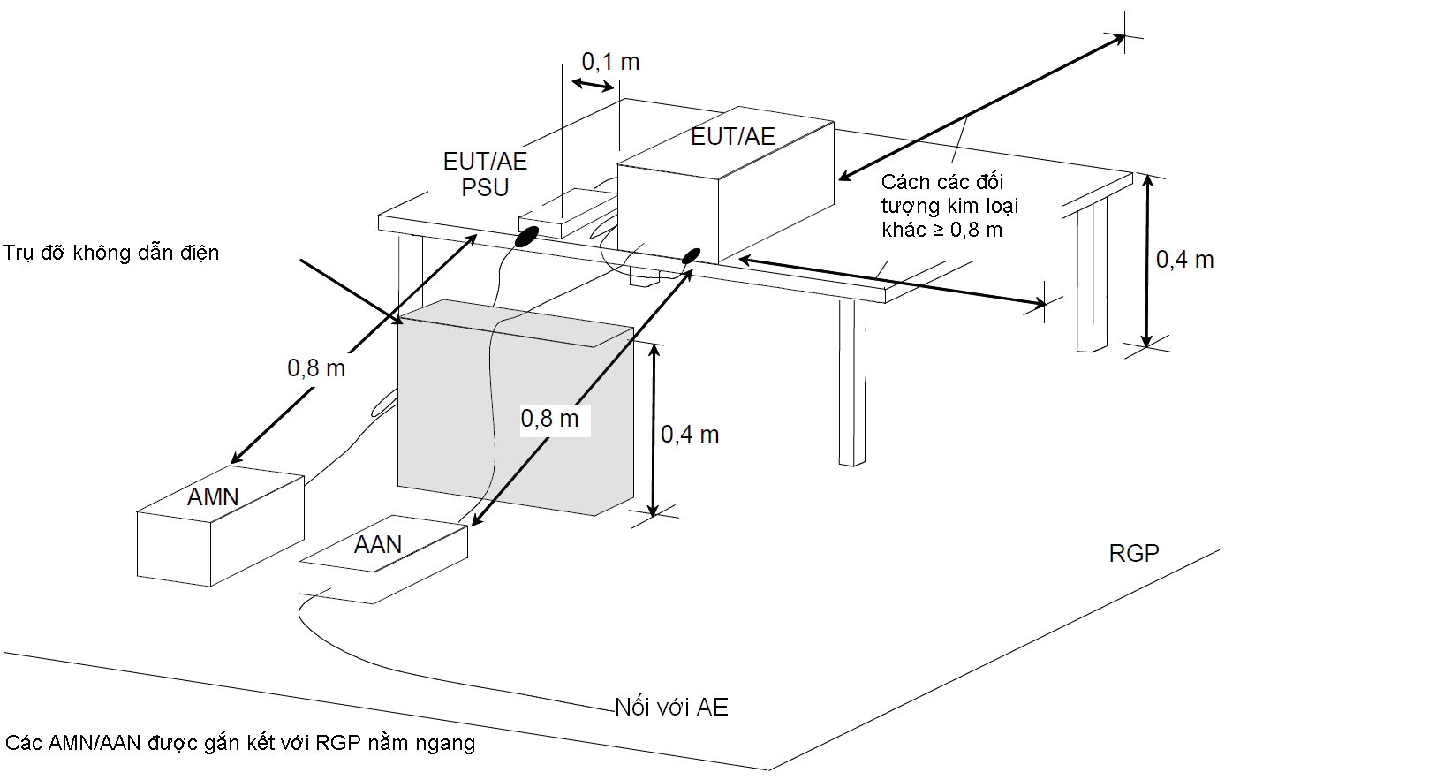
CHÚ THÍCH: Khoảng cách 0,8 m quy định giữa EUT/AE nội bộ/PSU và AMN/AAN, áp dụng chỉ cho EUT đang được đo. Nếu thiết bị là AE, thì khoảng cách phải ≥ 0,8 m.
Hình C.14 - Ví dụ bố trí phép đo cho EUT đặt trên bàn (Phép đo phát xạ dẫn - phương án lựa chọn 2, chỉ ra vị trí AAN)
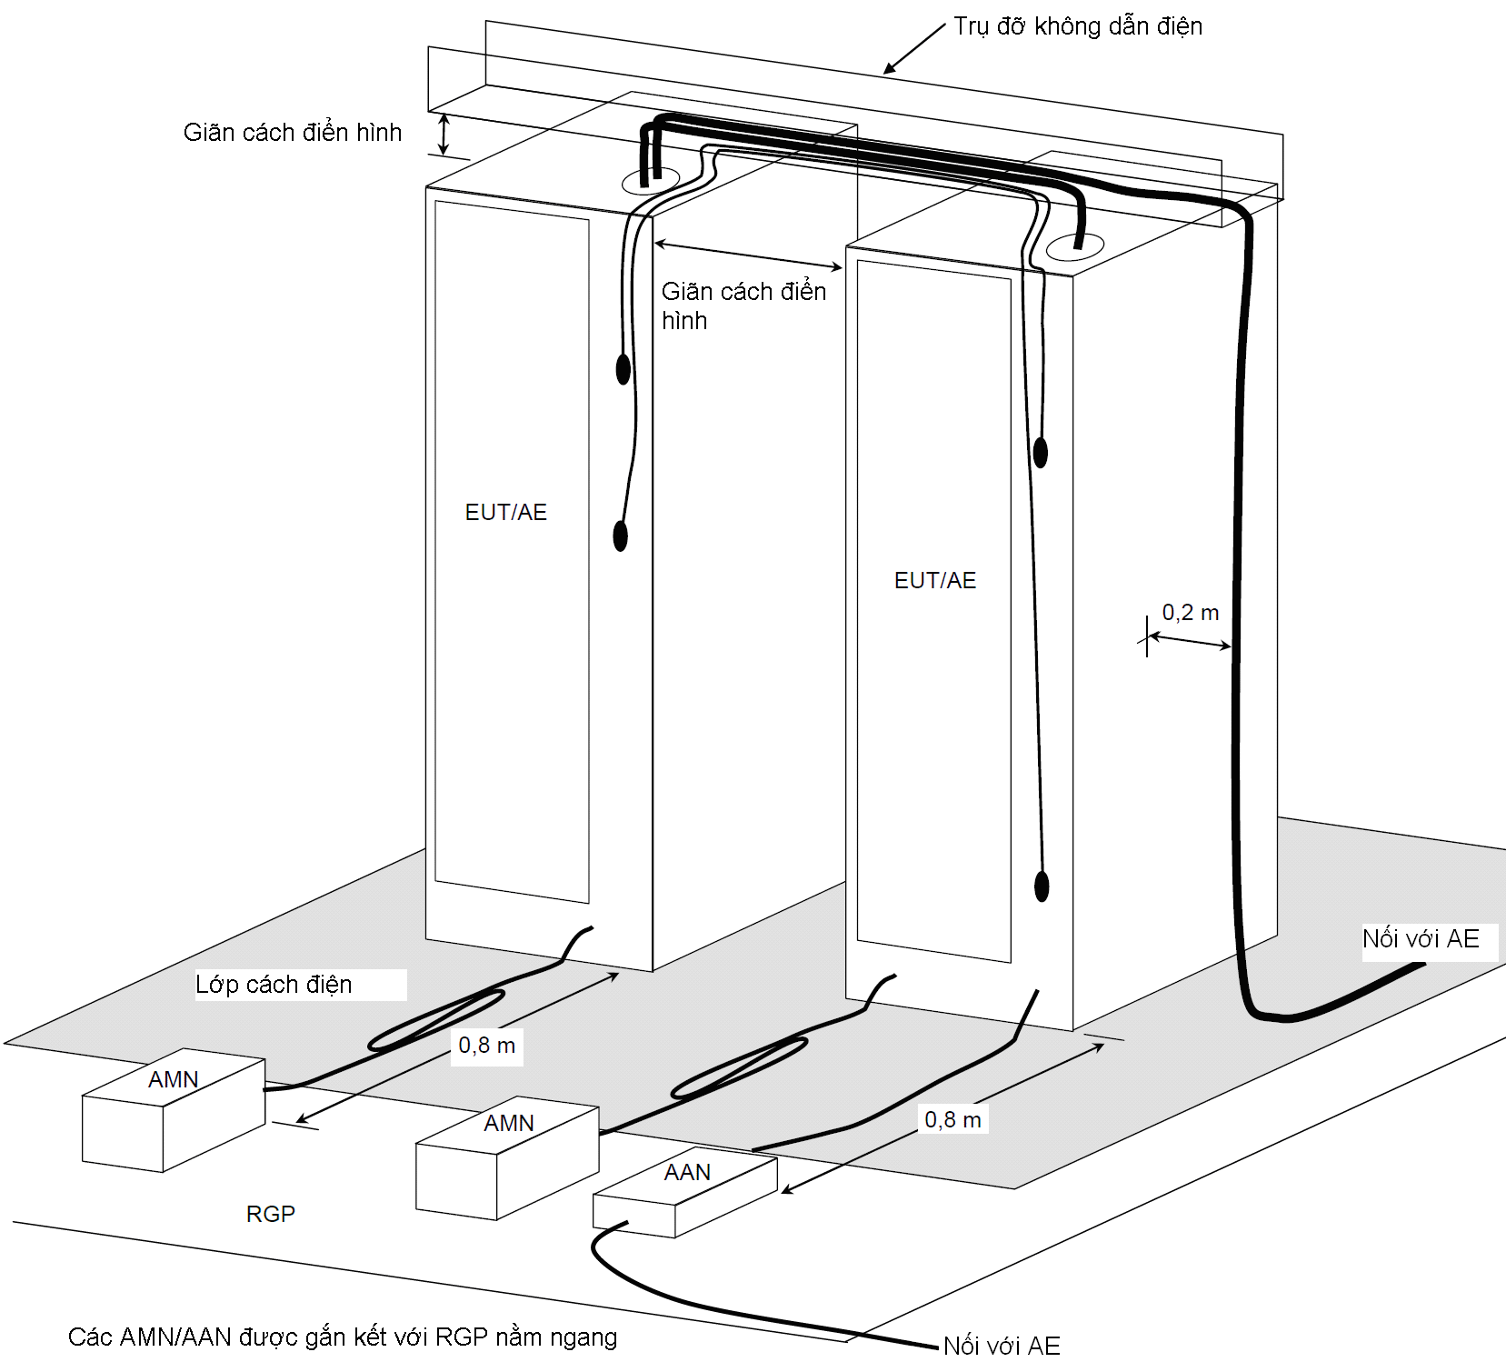
Hình C.15 - Ví dụ bố trí phép đo cho EUT đứng trên sàn (Phép đo phát xạ dẫn)

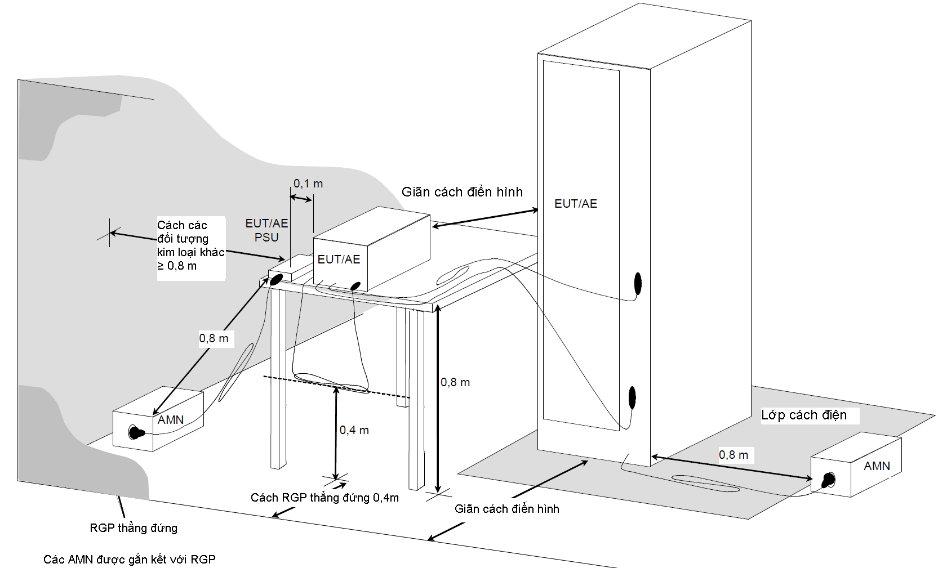
CHÚ THÍCH: Khoảng cách 0,8 m quy định giữa EUT/AE nội bộ/PSU , áp dụng chỉ cho EUT đang được đo. Nếu thiết bị là AE, thì khoảng cách phải ≥ 0,8 m.
Hình C.16 - Ví dụ bố trí phép đo áp dụng cho các kết hợp của EUT (Phép đo phát xạ dẫn)

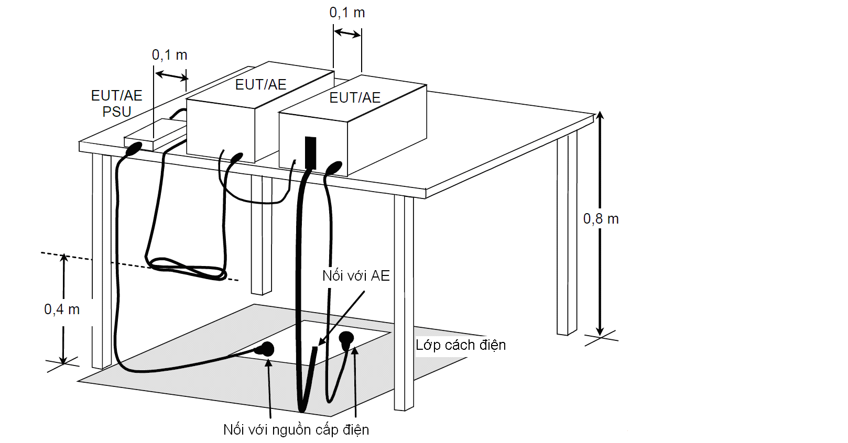
Hình C.17 - Ví dụ bố trí phép đo cho EUT đặt trên bàn (Phép đo phát xạ bức xạ)

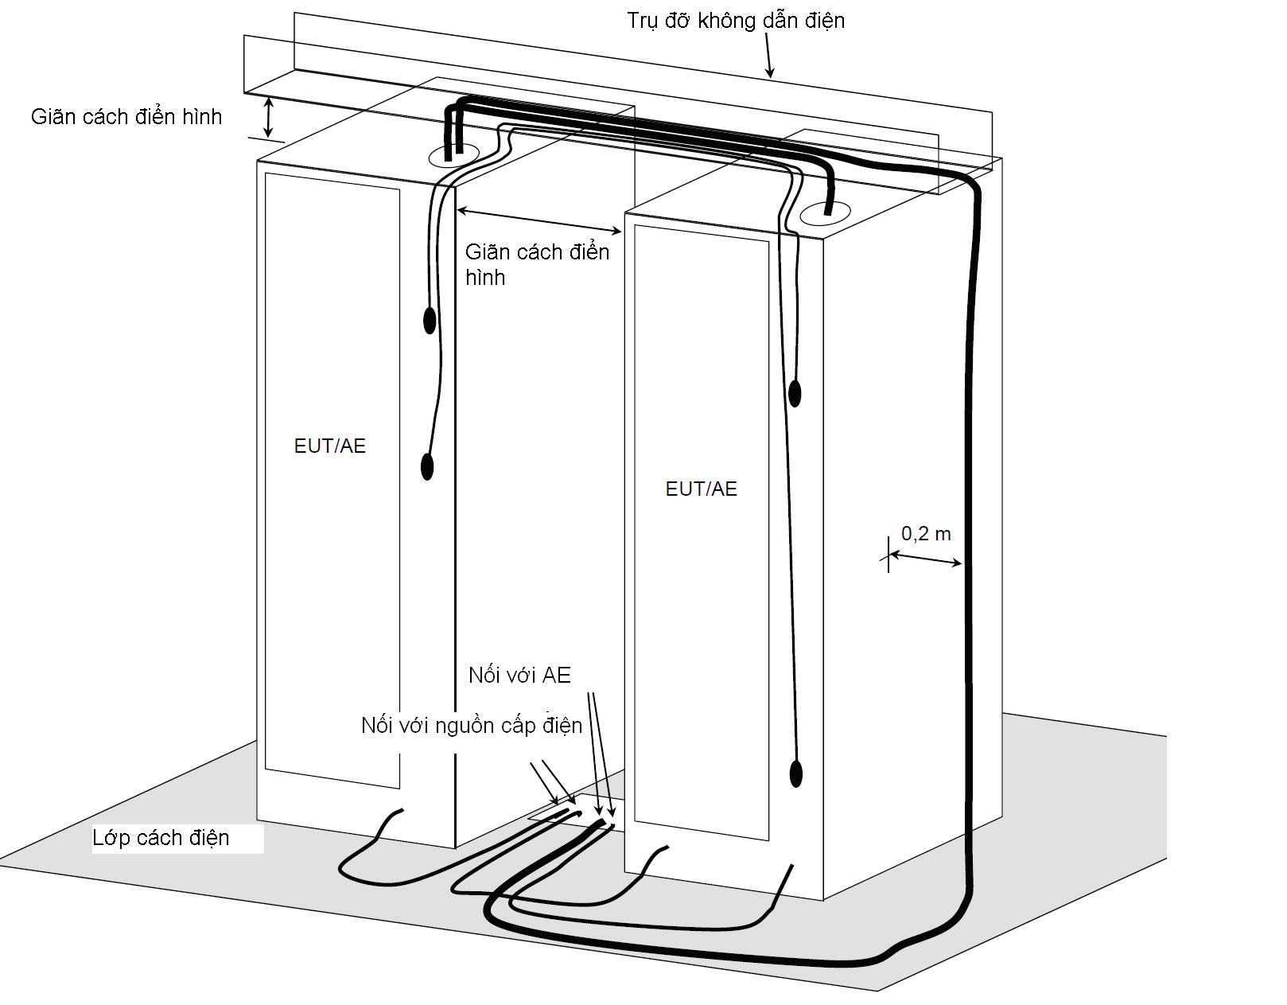
Hình C.18 - Ví dụ bố trí phép đo cho EUT đứng trên sàn (Phép đo phát xạ bức xạ)

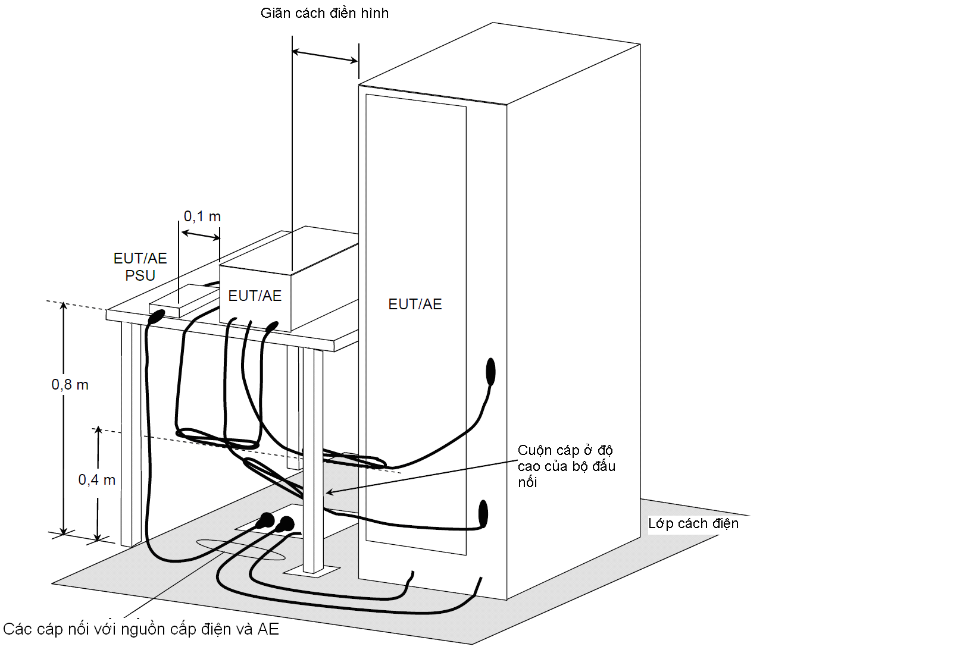
Hình C.19 - Ví dụ bố trí phép đo áp dụng cho các kết hợp của EUT (Phép đo phát xạ bức xạ)

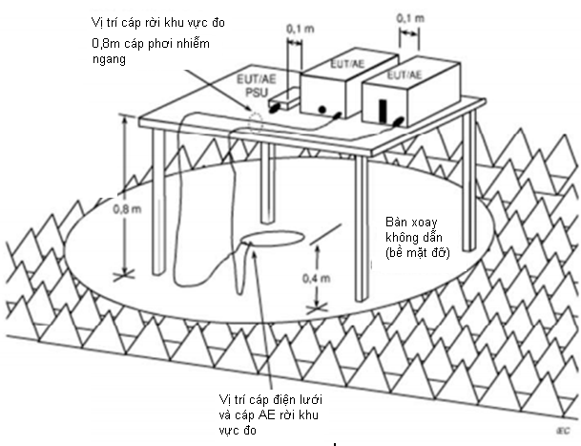
Hình C.20 - Ví dụ bố trí phép đo cho thiết bị để trên bàn (phép đo phát xạ bức xạ bên trong một FAR)
Hình C.21 - Ví dụ về cấu hình của cáp và chiều cao EUT (phép đo phát xạ bức xạ bên trong FAR)

(Tham khảo)
Phép đo quét trước
Mục đích của phép đo quét trước là nhằm xác định các tần số mà tại đó EUT tạo ra mức phát xạ cao nhất và giúp lựa chọn (các) cấu hình cần sử dụng trong các phép đo chính thức.
Phải thực hiện việc quét trước trên các cấu hình EUT khác nhau để tìm ra (các) cấu hình tạo ra các biên độ cao nhất liên quan đến giới hạn. Khi đó cấu hình này phải được sử dụng trong các phép đo chính thức.
Số lượng cấu hình được coi là phụ thuộc vào sự phức tạp của EUT. Vì vậy cần thiết phải lập một thủ tục nhanh chóng và đơn giản nhằm mục đích so sánh để có thể tìm được tác động của việc thay đổi cấu hình. Những thay đổi về các cấu hình có thể được xem xét bao gồm:
- chế độ hoạt động, như đã định nghĩa trong 1.4.23;
- điện áp nguồn được thảo luận trong 2.1;
- sự bố trí được thảo luận trong Phụ lục C;
- số lượng và sự bố trí các mô-đun bên trong hệ thống. Xem Hình 3;
- số lượng cáp được kết nối áp dụng các tiêu chí trong C.1.1;
- vị trí của các cáp, AE nội bộ và HID theo quy định trong Phụ lục C.
Phương pháp quét trước cố gắng mô phỏng gần nhất thủ tục đo chính thức để có có được sự so sánh hiệu quả. Ví dụ, SAC với độ cao hạn chế sẽ là phương tiện quét trước thích hợp, kế tiếp SAC là OATS/SAC cho các phép đo chính thức. Sự quét trước hiệu quả sẽ bảo đảm tìm được cấu hình tạo ra phát xạ có biên độ lớn nhất liên quan đến giới hạn.
Các phép đo quét trước có thể được thực hiện với các máy phân tích phổ mà không có sự lựa chọn trước với điều kiện là phải đề phòng để đảm bảo rằng phương tiện không bị quá tải.
Thủ tục đơn giản để kiểm tra sự quá tải là thực hiện lại phép đo với bộ suy hao (ví dụ, bộ suy hao 6 dB) được thêm vào tại điểm thích hợp trong mạch đo để giảm mức tín hiệu có mặt tại bất cứ giai đoạn hoạt động hoặc giai đoạn không tuyến tính nào của mạch đo (các bộ khuếch đại, các bộ hạn chế, các máy thu,…) đi một lượng đã biết. Nếu mức tín hiệu đo không giảm xấp xỉ giá trị của bộ suy hao đã sử dụng (trong khoảng 0,5 dB), thì hệ thống đo có thể bị quá tải và phải thực hiện các biện pháp để khắc phục vấn đề này. Thông tin chi tiết thêm được đưa ra trong Phụ lục B của CISPR 16-2-1:2008/AMD1:2010/AMD2:2013.

(Tham khảo)
Tóm tắt nội dung báo cáo thử nghiệm
Hướng dẫn cho việc biên soạn báo cáo thử nghiệm có thể được tìm thấy trong TCVN ISO/IEC 17025:2007 (ISO/IEC 17025:2007).
Bảng E.10 - Tóm tắt thông tin để đưa vào trong báo cáo thử nghiệm
Mục | Điều khoản hoặc điều khoản nhỏ trong quy chuẩn này | Điều khoản hoặc điều khoản nhỏ trong ISO IEC 17025:2005 | Thông tin chi tiết cần được đưa vào
Bố trí phép đo | Phụ lục C | 5.10.1 | Mô tả cấu hình cuối cùng
Máy chủ và các mô-đun | 3.2 | 5.10.1 | Mô tả máy chủ và các mô-đun
Khả năng áp dụng | 3.5 | 5.10.3.1 a) và e) | Quyết định và biện minh cho việc không đo
Các phép đo đặc biệt | 3.4 | 5.10.1 | Mô tả các biện pháp đặc biệt cần thiết để đảm bảo sự tuân thủ
Tần số nội bộ cao nhất | 3.5 | 5.10.1 | Giá trị của F_{x} . Xem 1.4.18 Bảng 14
Hướng dẫn chung | 3.6 | tất cả 5.10  (đặc biệt: 5.10.2) | Ít nhất:  1. Loại giới hạn (Loại A hoặc Loại B) thích hợp với EUT  2. Chế độ hoạt động của EUT  3. Các cổng đã được thực thi theo cách nào
Nội dung tổng thể | 3.6 | 5.10.1, 5.10.2 | Hình ảnh của cấu hình đo và cách bố trí cho các phép đo chính thức
Dữ liệu các phát xạ và các tính toán | 3.6, mục 2, B.2.2.4 | 5.10.1; 5.10.2 | Dữ liệu được trình bày ở dạng bảng phải bao gồm các yêu cầu của B.2.2.4
Chi tiết về phát xạ | 3.6 | 5.10.1 | Thông tin thích hợp đối với mỗi phát xạ
Loại AAN | 3.6 | 5.10.1 | Loại AAN được sử dụng trong phép đo cổng mạng hữu tuyến
Độ không đảm bảo đo được tính | 3.6 | 5.10.3.1.c),  5.10.4.1 b), 5.10.4.2 | Độ không đảm bảo đo được tính đối với mỗi phép đo đã thực hiện
Báo cáo về sự tuân thủ | 3.6, 3.7 | 5.10.2 1),  5.10.3.1 b) | Loại giới hạn của các yêu cầu mà EUT đáp ứng
Khoảng cách đo được sử dụng | mục 2, B.2.2.4 | 5.10.1 | Khoảng cách đo được sử dụng và nếu có liên quan bổ sung thông tin về cách tính toán các giới hạn
Thực thi các cổng | mục 2, Phụ lục A | 5.10.1 | Mô tả các thủ tục được sử dụng để thực thi các cổng. Biện minh cho bất cứ thủ tục nào không đạt tiêu chuẩn được sử dụng.  Đặc biệt đối với cổng Ethernet: tốc độ dữ liệu được sử dụng.
Môi trường xung quanh | B.2.2.3 | 5.10.3.1 a) | Thủ tục được sử dụng để làm giảm tác động của các môi trường xung quanh
Vị trí của các cáp | Phụ lục C | 5.10.1 | Phải chú ý cách bố trí cáp dư thừa. Ngoài ra, cần ghi lại độ dài cáp nếu chúng được xác định là không thể đạt được
Bố trí EUT đặt trên bàn | Phụ lục C | 5.10.1 | Việc lựa chọn sử dụng cách bố trí đo cho phép đo phát xạ dẫn
Cách bố trí phép đo trên sàn nhà do nguy hiểm về mặt vật lý | C.1.1 | 5.10.1 | Báo cáo đo phải lập văn bản về các quyết định và biện minh cho phép thử bố trí trên sàn khác hơn so với phép thử bố trí trên bàn vì lý do nguy hiểm về mặt vật lý

(Tham khảo)
Thông tin hỗ trợ cho các thủ tục đo được quy định trong B.4.1.1

Sơ đồ mạch minh họa cho mạng giả không đối xứng

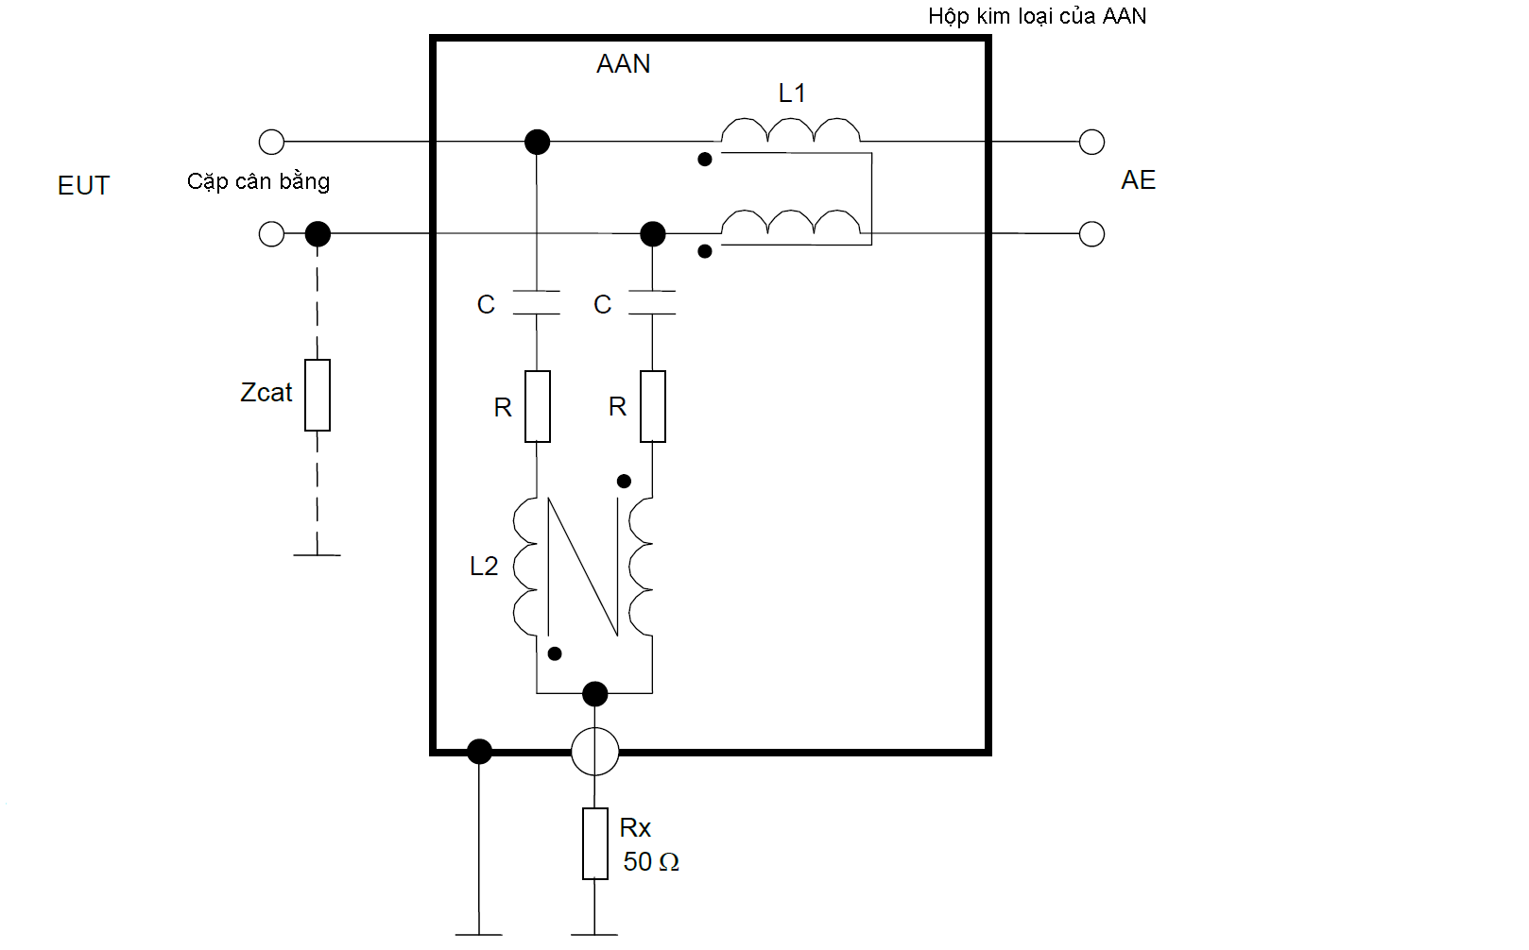
Hệ số phân áp danh định được quy định trong B.4.1.2e) = 9,5 dB.
Z_{cat} tạo ra sự mất cân bằng cần thiết để điều chỉnh LCL của AAN đến các giá trị được quy định trong Bảng B.6.
Hình F.22 - Ví dụ AAN sử dụng với các đôi dây cân bằng đơn không chống nhiễu

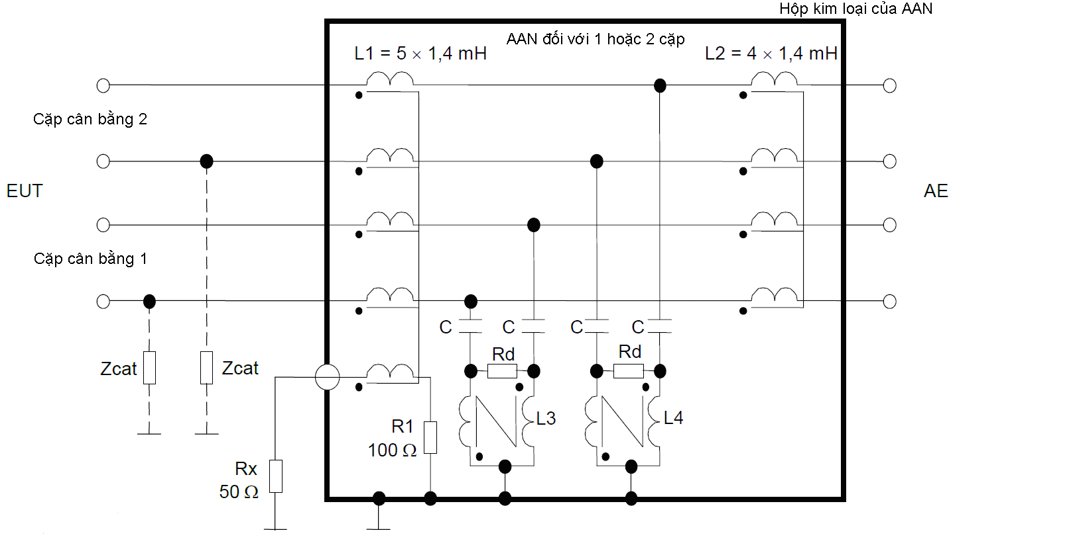
Hệ số phân áp danh định được quy định trong B.4.1.2e) = 9,5 dB.
Z_{cat} tạo ra sự mất cân bằng cần thiết để điều chỉnh LCL của AAN đến các giá trị quy định trong Bảng B.6.
AAN này có thể được sử dụng để đo các phát xạ chế độ chung trên một cặp dây cân bằng đơn không chống nhiễu hoặc trên hai, ba, bốn cặp dây cân bằng không chống nhiễu.
Hình F.23 - Ví dụ AAN có LCL cao sử dụng với một hoặc đôi dây cân bằng không chống nhiễu
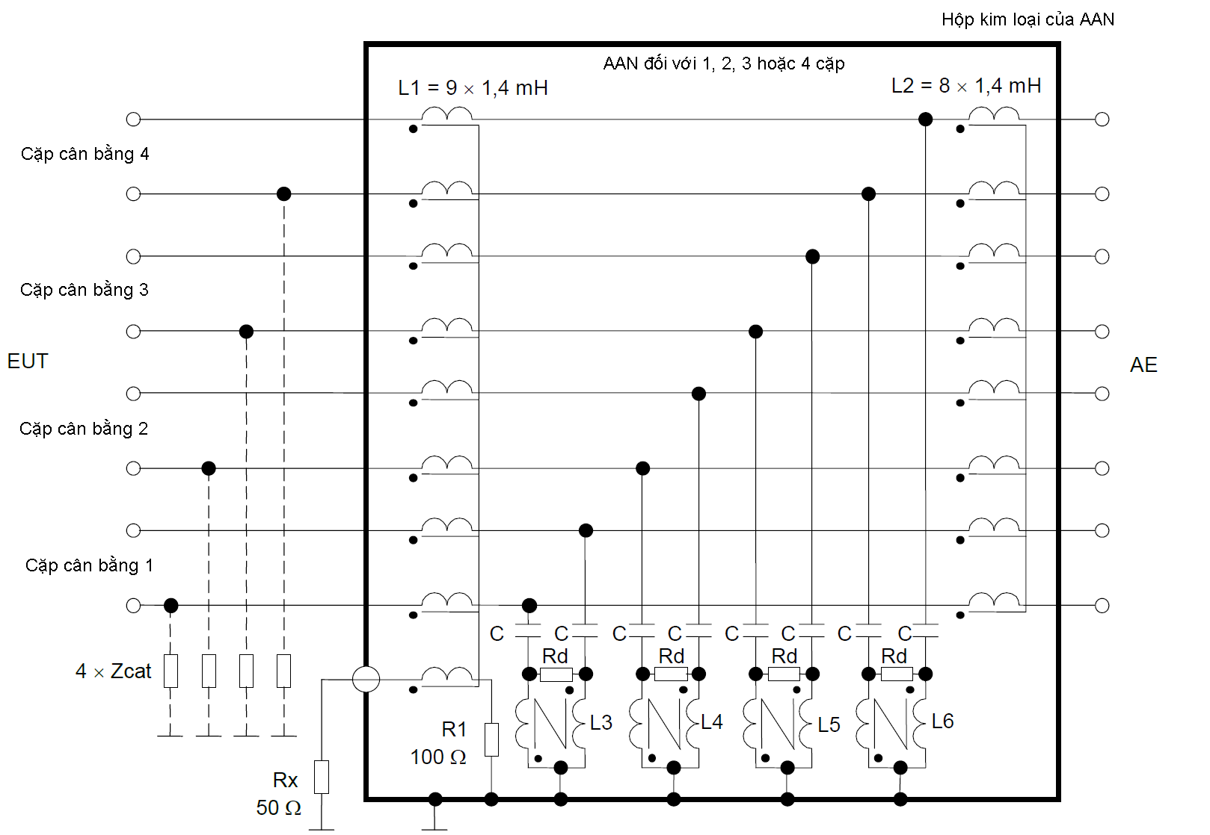
C = 82 nF
Rd = 390 Ω
AE = Thiết bị kết hợp
EUT = Thiết bị cần đo kiểm
Rx = Trở kháng đầu vào máy thu
L3, L4, L5 và L6 = 2 × 3,1 mH
L3, L4, L5 và L6 tạo ra độ tự cảm ngang xuyên qua mỗi đôi dây = 4 × 3,1 = 12,4 mH
Hệ số phân áp danh định được quy định trong B.4.1.2e) = 9,5 dB.
Z_{cat} tạo ra sự mất cân bằng cần thiết để điều chỉnh LCL của AAN đến các giá trị quy định trong Bảng B.6.
AAN này có thể được sử dụng để đo các phát xạ chế độ chung trên một cặp dây cân bằng đơn không chống nhiễu hoặc trên hai, ba, bốn cặp dây cân bằng không chống nhiễu.
Hình F.24 - Ví dụ AAN có LCL cao sử dụng với một, hai, ba, hoặc bốn đôi dây cân bằng không chống nhiễu

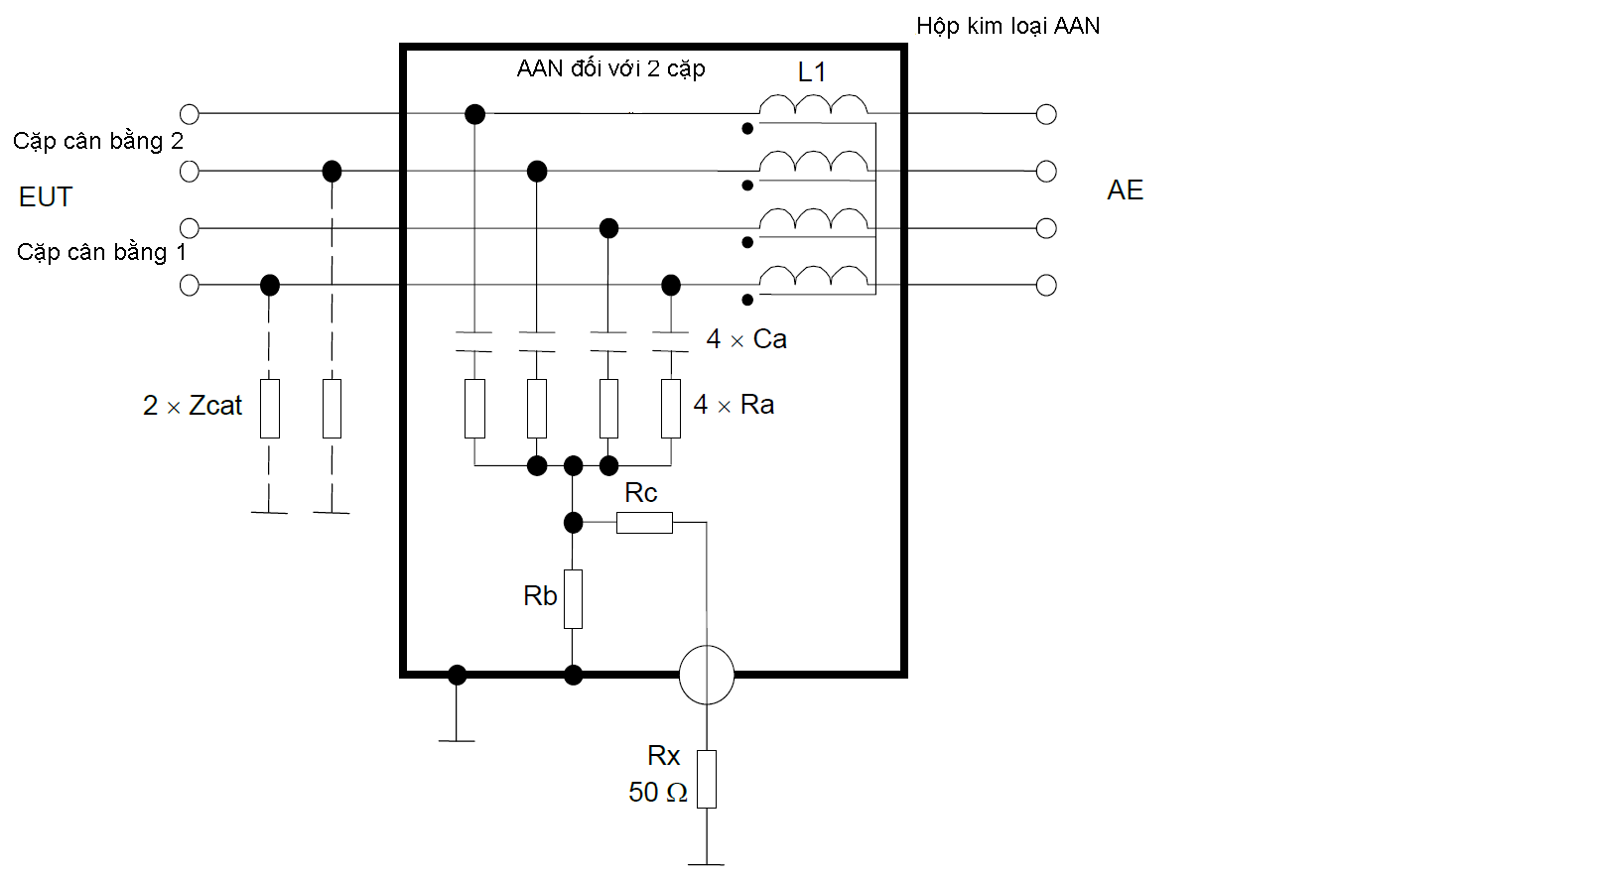
Ra = 576 Ω
Rb = 6 Ω
Rc = 44 Ω
L1 = 4 × 7 mH
AE = Thiết bị kết hợp
EUT = Thiết bị cần đo kiểm
Rx = Trở kháng đầu vào máy thu
Hệ số phân áp danh định được quy định trong B.4.1.2e) = 34 dB.
Z_{cat} tạo ra sự mất cân bằng cần thiết để điều chỉnh LCL của AAN đến các giá trị quy định trong Bảng B.6.
AAN này không được sử dụng cho cáp khi có tối thiểu một đôi dây không sử dụng, xem B.4.1.3.
Hình F.25 - Ví dụ AAN, gồm cả mạng nguồn phối hợp 50 Ω tại cổng đo điện áp, để sử dụng với hai đôi dây cân bằng không chống nhiễu

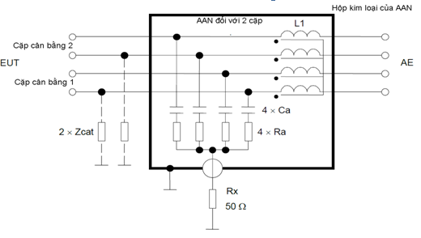
Ca = 33 nF
Ra = 400 Ω
L1 = 4 × 7 mH
AE = Thiết bị kết hợp
EUT = Thiết bị cần đo kiểm
Rx = Trở kháng đầu vào máy thu
Hệ số phân áp danh định được quy định trong B.4.1.2e) = 9,5 dB.
Z_{cat} tạo ra sự mất cân bằng cần thiết để điều chỉnh LCL của AAN đến các giá trị quy định trong Bảng B.6.
AAN này không được sử dụng cho cáp khi có tối thiểu một đôi dây không sử dụng, xem B.4.1.3.
Hình F.26 - Ví dụ AAN sử dụng với hai đôi dây cân bằng không chống nhiễu
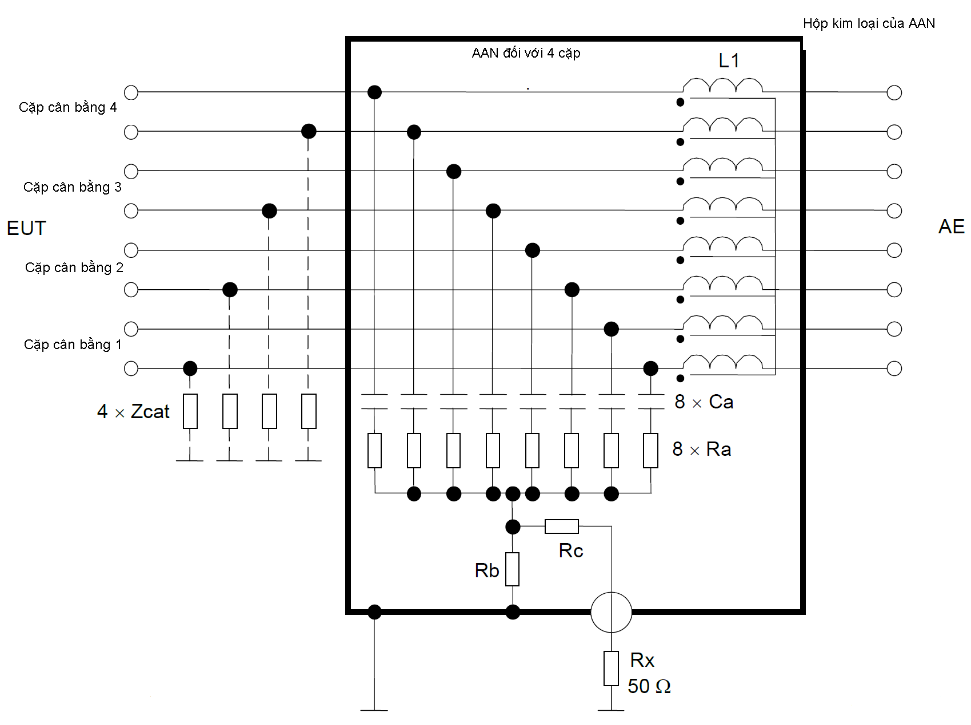
Ca = 33 nF
Ra = 1152 k Ω
Rb = 6 Ω
Rc = 44 Ω
L1 = 8 × 7 mH
AE = Thiết bị kết hợp
EUT = Thiết bị cần đo kiểm
Hệ số phân áp danh định được quy định trong B.4.1.2e) = 34 dB.
Z_{cat} tạo ra sự mất cân bằng cần thiết để điều chỉnh LCL của AAN đến các giá trị quy định trong Bảng B.6.
AAN này không được sử dụng cho cáp khi có tối thiểu một đôi dây không sử dụng, xem B.4.1.3
Hình F.27 - Ví dụ AAN, gồm cả mạng nguồn phối hợp nguồn 50 Ω tại cổng đo điện áp, để sử dụng với bốn đôi dây cân bằng không chống nhiễu

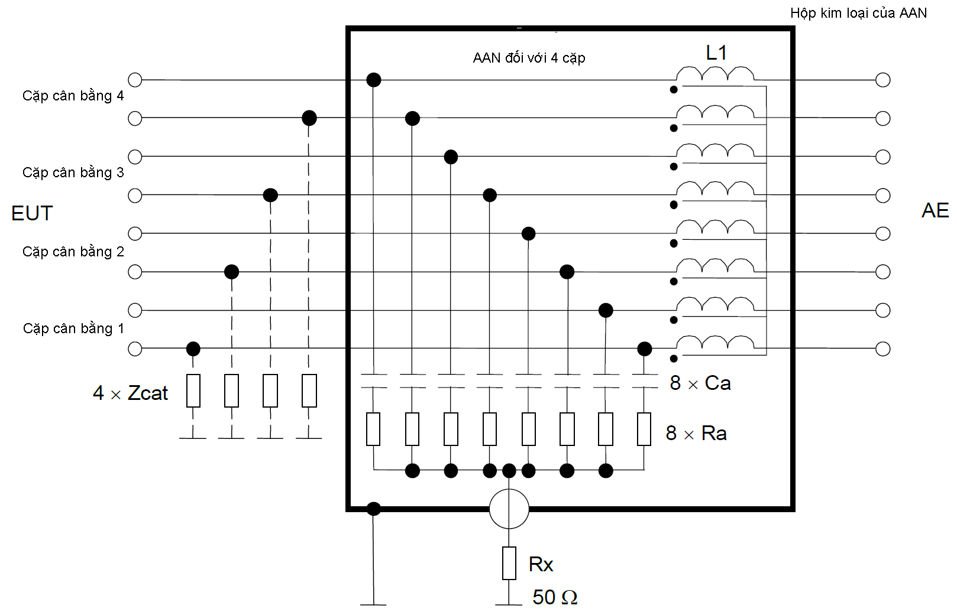
Ca = 33 nF
Ra = 800 Ω
L1 = 8 × 7 mH
AE = Thiết bị kết hợp
EUT = Thiết bị cần đo kiểm
Rx = Trở kháng đầu vào máy thu
Hệ số phân áp danh định được quy định trong B.4.1.2e) = 9,5 dB.
Z_{cat} tạo ra sự mất cân bằng cần thiết để điều chỉnh LCL của AAN đến các giá trị quy định trong Bảng B.6.
AAN này không được sử dụng cho cáp khi có tối thiểu một đôi dây không sử dụng, xem B.4.1.3
Hình F.28 - Ví dụ AAN sử dụng với bốn đôi dây cân bằng không chống nhiễu

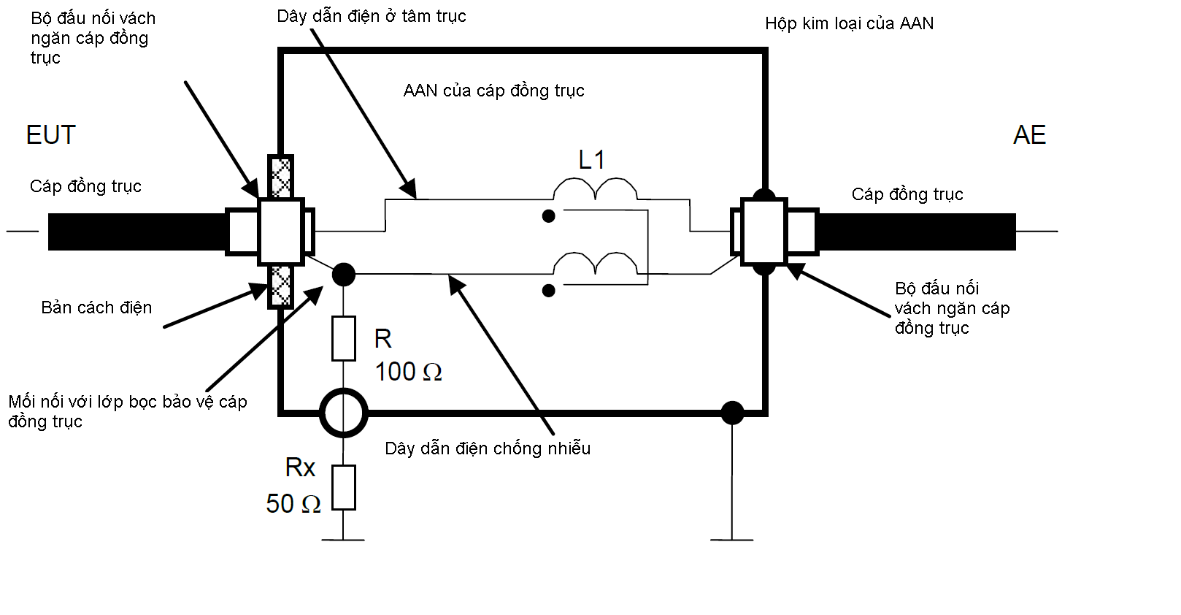
AE = Thiết bị kết hợp
EUT = Thiết bị cần đo kiểm
Rx = Trở kháng đầu vào máy thu
Cuộn cảm kháng ở chế độ chung L1 = 2 × 7 mH
Hệ số phân áp danh định được quy định trong B.4.1.2e) = 9,5 dB.
Hình F.29 - Ví dụ AAN sử dụng với các cáp đồng trục, dùng một cuộn cảm chế độ chung bên trong được tạo ra bằng cách quấn chập đôi một dây dẫn tâm cách điện và một dây dẫn cách điện chống nhiễu trên một lõi từ chung (ví dụ, cuộn dây hình xuyến ferrite)
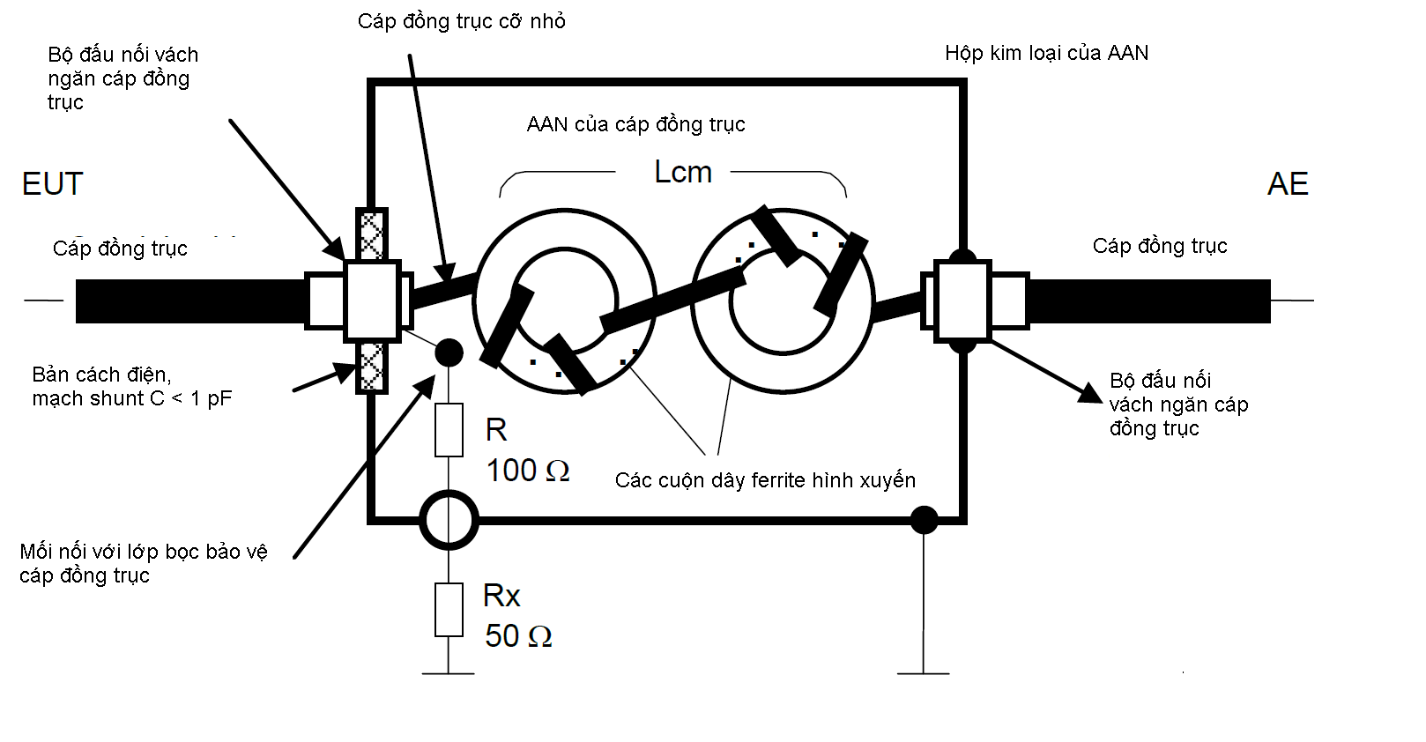
AE = Thiết bị kết hợp
EUT = Thiết bị cần đo kiểm
Rx = Trở kháng đầu vào máy thu
Cuộn cảm kháng chế độ chung LCM > 9 mH, tổng điện dung ký sinh C < 1 pF
Hệ số phân áp danh định được quy định trong B.4.1.2e) = 9,5 dB.
Có thể cần nhiều cuộn dây hình xuyết để đáp ứng hoàn toàn các yêu cầu cho các AAN.
Hình F.30 - Ví dụ AAN sử dụng với các cáp đồng trục, dùng một cuộn cảm chế động chung bên trong được tạo ra bằng cáp đồng trục cỡ nhỏ (cáp đồng cỡ nhỏ được bện kép chống nhiễu hoặc cáp đồng trục có tấm bảo vệ bằng đồng đặc nửa cứng cỡ nhỏ) được quấn trên những cuộn dây hình xuyến ferrite
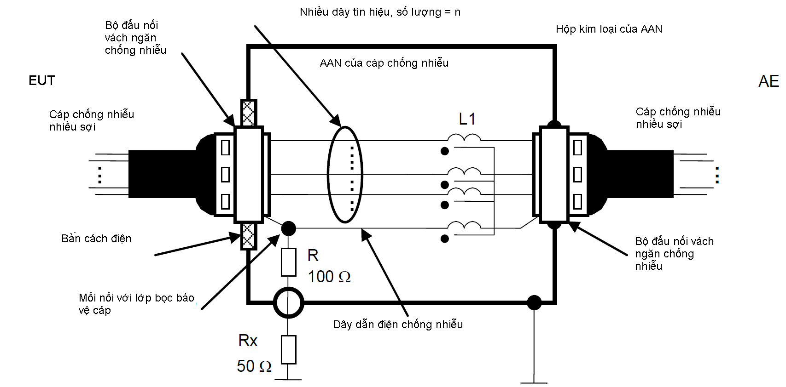
Nhiều dây tín hiệu, số lượng = n
AE = Thiết bị kết hợp
EUT = Thiết bị cần đo kiểm
Rx = Trở kháng đầu vào máy thu
Cuộn cảm chế độ chung L1 = ( n + 1) × 7 mH, trong đó n = số dây tín hiệu
Hệ số phân áp danh định được quy định trong B.4.1.2e) = 9,5 dB.
Hình F.31 - Ví dụ AAN sử dụng với cáp nhiều sợi chống nhiễu, dùng một cuộn cảm chế độ chung ở bên trong được tạo ra bằng cách quấn chập đôi nhiều dây tín hiệu cách điện và một dây dẫn cách điện chống nhiễu trên một lõi từ chung (ví dụ, cuộn dây hình xuyến ferrite)
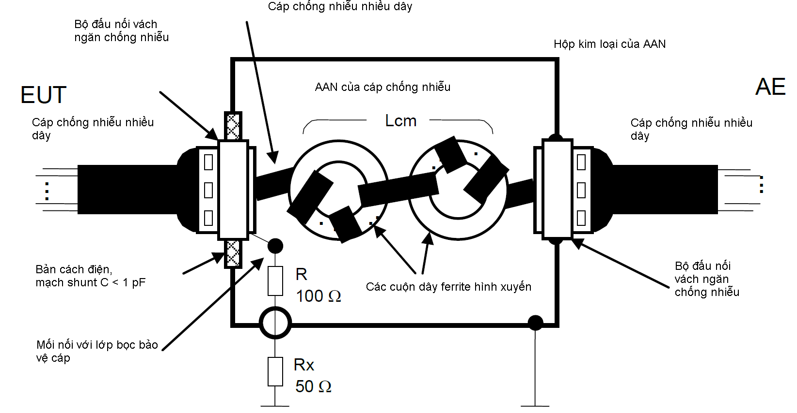

AE = Thiết bị kết hợp
EUT = Thiết bị cần đo kiểm
Rx = Trở kháng đầu vào máy thu
Cuộn cảm chế độ chung LCM> 9 mH, tổng điện dung ký sinh C < 1 pF
Hệ số phân áp danh định được quy định trong B.4.1.2e) = 9,5 dB.
Có thể cần nhiều cuộn dây hình xuyết để đáp hoàn toàn các yêu cầu cho các AAN.
Hình F.32 - Ví dụ AAN sử dụng với các cáp nhiều sợi chống nhiễu, dùng một cuộc cảm chế độ chung bên trong được tạo ra bằng cách quấn cáp chống nhiễu nhiều sợi vào các cuộn dây ferrite hình xuyến

Cơ sở cho các phép đo phát xạ và các thủ tục áp dụng đối với các cổng mạng hữu tuyến

Giới hạn
Giới hạn của điện áp phát xạ (hoặc dòng điện) được xác định đối với trở kháng chế độ chung không đối xứng là 150 Ω (khi được nhìn từ EUT tại cổng AE trong quá trình đo). Sự chuẩn hóa này là cần thiết để có được khả năng lặp lại các kết quả đo, không phụ thuộc vào trở kháng chế độ chung không đối xứng chưa xác định tại AE và EUT.
Nhìn chung, không xác định được trở kháng chế độ chung không đối xứng nhìn từ EUT tại cổng AE trừ khi sử dụng AAN. Nếu AE được đặt bên ngoài phòng che chắn nhiễu, thì trở kháng chế độ chung không đối xứng nhìn từ EUT tại cổng AE có thể được xác định theo trở kháng chế độ chung của bộ lọc nối thông giữa phép đo được thiết lập với bên ngoài. Bộ lọc hình chữ Π có trở kháng chế độ chung không đối xứng thấp trong khi bộ lọc hình chữ T có trở kháng chế độ chung không đối xứng cao.
Các AAN không tồn tại đối với tất cả các loại cáp được MME sử dụng. Do đó, cần phải tìm các thủ tục đo khác mà không cần sử dụng các AAN (phương pháp đo không xâm nhập).
Thông thường, có một vài loại cáp (hoặc các cổng) có mặt tại EUT. Ít nhất là kết nối với cổng nguồn điện lưới phải có mặt trong hầu hết các trường hợp. Trở kháng chế độ chung không đối xứng của các kết nối này (gồm cả dây nối đất phù hợp) cùng với sự tồn tại hay không tồn tại những kết nối này trong khi thực hiện phép đo có thể ảnh hưởng đáng kể đến kết quả đo, đặc biệt đối với các EUT loại nhỏ, Vì vậy, phải xác định trở kháng của các dây nối khi đánh giá các EUT loại nhỏ. Ngoài ra phải có đủ số cổng cần đo, ít nhất là 2 cổng bổ sung được nối với với trở kháng 150 Ω chế độ chung (thông thường sử dụng một AAN có cổng đo RF được đấu nối với trở kháng 50 Ω) để làm giảm ảnh hưởng này xuống còn không đáng kể.
Thiết bị ghép dành cho các đôi dây cân bằng không được che chắn phải mô phỏng được giá trị LCL điển hình cho trường hợp đi cáp tồi nhất (LCL kém nhất) được quy định cho cổng mạng hữu tuyến đang được đo. Bản chất của yêu cầu này là sự biến đổi tín hiệu đối xứng thành tín hiệu TCM mà có thể gây ra phát xạ khi sử dụng EUT trong ứng dụng thực tế. Tính không đối xứng trong AAN được bố trí một cách có chủ định để tạo ra giá trị LCL quy định. Tính không đối xứng có thể làm tăng cường hoặc loại bỏ tính không đối xứng của EUT. Cần lưu ý đến trường hợp phát xạ tồi nhất và tối ưu hóa khả năng lặp lại phép đo, nên cần phải chú ý đến việc lặp lại phép đo với sự bất cân bằng LCL trên mỗi dây của đôi dây cân bằng khi sử dụng AAN thích hợp theo quy định trong B.4.1.2.
Do sự mất cân bằng trên mỗi đôi dây cân bằng sẽ góp phần vào tổng phát xạ dẫn chế độ chung, nên tất cả sự kết hợp mất cân bằng trên tất cả các đôi dây cân bằng phải được tính đến. Đối với một đôi dây cân bằng đơn, thì đây là ảnh hưởng tương đối nhỏ - 2 dây được đảo chiều. Tuy nhiên, đối với 2 đôi dây cân bằng, số lần kết hợp chất tải LCL (tức là cấu hình đo) là 4. Đối với 4 đôi dây cân bằng, số lần kết hợp chất tải lên đến 16. Các con số này sẽ có ảnh hưởng đáng kể đến thời gian và hồ sơ đo. Thường các phép đo như vậy không được triển khai, nhưng nếu thực hiện kết nối đến AAN thì phải có hướng dẫn bằng văn bản cẩn thận.
Cổng đo RF của AAN mà không được kết nối với máy thu đo, phải được kết cuối với trở kháng 50 Ω.
Bảng F.11 - Bảng tóm tắt ưu điểm và nhược điểm của các thủ tục được mô tả trong B.4.1.6
Thủ tục | B.4.1.6.2 | B.4.1.6.3 | B.4.1.6.4
Ưu điêm | Chỉ có thể thực hiện được nếu các AAN có các thuộc tính truyền dẫn thích hợp là khả dụng  Đối với cáp không chống nhiễu gồm các đôi dây cân bằng, thì các giá trị LCL của AAN phải nằm trong khoảng sai số như quy định Bảng B.6 cho AAN thích ứng với loại cáp được kết nối với EUT.  Độ không đảm bảo đo thấp nhất | Không xâm nhập  (Trừ khi gỡ bỏ lớp cách điện của cáp có vỏ bọc bảo vệ)  Luôn luôn có thể áp dụng được với các loại cáp chống nhiễu.  Độ không đảm bảo đo nhỏ đối với các tần số cao hơn | Không xâm nhập  Luôn luôn có thể áp dụng  Không đánh giá thấp (tương ứng với sự đánh giá trong trường hợp xấu nhất)
Nhược điểm | Chỉ có thể thực hiện được nếu các AAN thích hợp là khả dụng  Xâm nhập (đòi hỏi những kết nối cáp thích hợp)  Đòi hỏi AAN riêng cho từng loại cáp (dẫn đến số lượng lớn các AAN khác nhau)  Không có sự cách điện, thường được AAN cung cấp cho các tín hiệu đối xứng từ AE | Độ không đảm bảo đo tăng lên đối với các tần số rất thấp (<1 MHz)  Sự thay đổi của lớp cách điện cáp là cần thiết  Sự cách điện giảm xuống theo các phát xạ từ phía AE (được so ​​sánh với thủ tục trong B.4.1.6.2 | Không đánh giá được nếu trở kháng chế độ chung tại AE không bằng 150 Ω  Độ không đảm bảo đo tăng lên đối với một số điều kiện tới hạn của tần số và trở kháng  Không cô lập được các phát xạ từ phía AE (so với thủ tục trong B.4.1.6.3)  Không đánh giá can nhiễu tiềm ẩn bị tăng lên do sự chuyển đổi tín hiệu đối xứng do LCL của mạng cáp mà EUT sẽ được kết nối

Tổ hợp của đầu dò dòng điện và CVP
Thủ tục được mô tả trong B.4.1.6.4 có ưu điểm là thích hợp với chế độ không xâm nhập đối với tất cả các loại cáp. Tuy nhiên, nếu trở kháng chế độ chung không đối xứng nhìn từ EUT tại đầu nối AE là 150 Ω, thì thủ tục trong B.4.1.6.4 sẽ cho kết quả, nói chung là quá cao, nhưng không bao giờ quá thấp (đánh giá trường hợp xấu nhất của phát xạ).

Bản chất cơ bản của CVP
Phương pháp được mô tả trong B.4.1.6.4 sử dụng CVP để đo điện áp ở chế độ chung không đối xứng. Có hai cách tiếp cận về cấu trúc của CVP. Đối với mỗi phương pháp tiép cận, nếu xuất hiện trở kháng chế độ chung 150 Ω, thì điện dung của CVP với cáp gắn với cổng EUT đang được đánh giá sẽ như là một tải mắc song song với trở kháng chế độ chung 150 Ω.
Dung sai trở kháng TCM là ± 20 Ω trên toàn bộ dải tần số từ 0,15 MHz đến 30 MHz. Nếu đặt tải CVP làm giảm trở kháng chế độ chung 150 Ω xuống còn nhỏ hơn 130 Ω, thì điện dung của CVP với cáp gắn với cổng EUT đang được đánh giá phải <5 pF tại tần số 30 MHz (tần số đo trong trường hợp xấu nhất). Tại tần số 30 MHz, trở kháng của 5 pF là xấp xỉ 1 062 Ω, trở kháng này song song với 150 Ω dẫn đến trở kháng phối hợp chế độ chung xấp xỉ 148,5 Ω, 131,4 Ω
Cách tiếp cận thứ nhất có thể áp dụng cho CVP là một tụ điện dựa trên khoảng cách vật lý từ cáp gắn với cổng EUT đang đo để đạt được tải < 5 pF. Kiểu CVP này được mô tả trong 5.2.2 của CISPR 16-1-2:2003 /AMD 1:2004/AMD 2:2006.
Thiết kế thứ hai có thể sử dụng hai thiết bị ghép mắc nối tiếp. Thiết bị ghép điện dung đầu tiên ở gần cáp gắn với cổng EUT đang được đánh giá (thiết bị thực sự tiếp xúc vật lý với lớp cách điện của cáp gắn với cổng EUT đang được đánh giá). Thiết bị thứ hai là đầu dò điện áp loại dao động kế chuẩn có trở kháng > 10 MΩ với điện dung đầu dò <5 pF. Theo lý thuyết thì điện dung đầu dò mắc nối tiếp với điện dung của thiết bị ghép điện dung chỉ biểu thị điện dung đầu dò với cáp gắn với cổng EUT đang được đánh giá. Trong thực tế, có thể, dựa vào kích thước vật lý của thiết bị ghép điện dung, để có một điện dung rò lớn song song với điện dung đầu dò. Nếu điều này xảy ra, tổng tải điện dung sẽ lớn hơn tổng tải điện dung của chính đầu dò, và yêu cầu phải có chất tải <5 pF có thể bị vi phạm. Nếu kỹ thuật này được sử dụng, thì lượng tải điện dung phải được kiểm tra lại bằng phép đo và không dựa trên lý thuyết. Phép đo điện dung này có thể được thực hiện với bất cứ máy đo điện dung nào có thể hoạt động trên khắp dải tần số từ 0,15 MHz đến 30 MHz. Điện dung được đo giữa cáp gắn với cổng EUT đang được đánh giá (tất cả các dây trong cáp được kết nối với nhau tại điểm kết nối với máy đo điện dung) và RGP. Loại cáp được sử dụng trong phép đo các phát xạ dẫn cũng phải được sử dụng cho phép đo điện dung này.
CHÚ THÍCH: Thủ tục này có độ không bảo đảm thấp nhất nếu độ dài cáp giữa EUT và AE nhỏ hơn 1,25 m. Các cáp dài hơn đáng kể tùy thuộc vào các sóng đứng, có thể làm ảnh hưởng xấu đến các phép đo điện áp và dòng điện. Có thể cần thực hiện những sự thay đổi trong cấu hình đo đối với các cáp dài không thể đáp ứng giới hạn điện áp và giới hạn dòng điện.

Sự kết hợp của giới hạn dòng điện và giới hạn điện áp
Nếu trở kháng ở chế độ chung không phải là 150 Ω, thì phép đo riêng điện áp hoặc đo riêng dòng điện là không thể chấp nhận được vì độ không đảm bảo đo rất cao do không quy định được và không biết được trở kháng chế độ chung. Tuy nhiên, nếu điện áp và dòng điện đều được đo với các giới hạn điện áp và dòng điện được áp dụng đồng thời, thì kết quả là việc đánh giá phát xạ trong trường hợp xấu nhất được giải thích dưới đây. Mạch cơ sở áp dụng để xác định giới hạn như trong Hình F.33.
Mạch này là mạch mẫu từ đó suy ra giới hạn dòng điện và giới hạn điện áp. Bất cứ phép đo nào khác đều phải được so sánh với mạch cơ sở này. Z₁ là thông số không biết của EUT. Z₂ là 150 Ω trong phép đo mẫu.

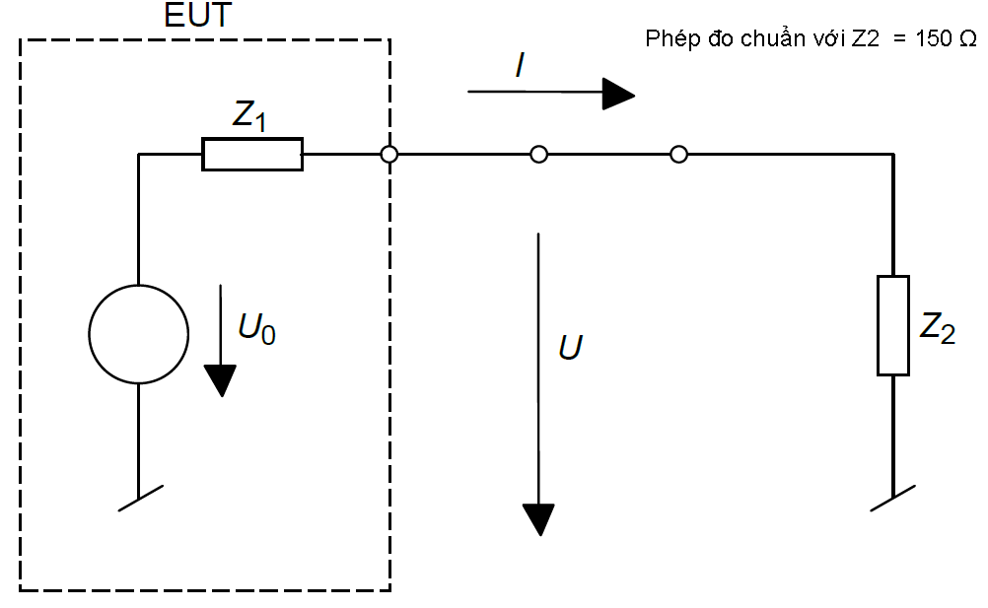
Hình F.33 - Mạch cơ sở có tính đến các giới hạn với trở kháng chế độ chung được xác định là 150 Ω
Hình F.34 - Mạch cơ sở sử dụng cho phép đo có trở kháng không xác định ở chế chung
Nếu phép đo được thực hiện theo mạch của Hình F.33 thì giới hạn của dòng điện và giới hạn của điện áp là tương đương. Sự tương quan giữa dòng điện và điện áp luôn luôn là 150 Ω và một trong hai giới hạn của dòng điện và giới hạn của điện áp đều có thể được sử dụng để xác định sự tuân thủ theo giới hạn. Điều này không đúng nếu Z₂ không phải là 150 Ω. Xem Hình F.34.
Điều quan trọng là phải nhận thức được rằng đại lượng điện áp nguồn U₀ không phải là đại lượng duy nhất xác định sự tuân thủ theo giới hạn. Phải đo điện áp nhiễu tại trở kháng chuẩn hóa Z₂ là 150 Ω, trong khi điện áp U trong Hình F.34 phụ thuộc đồng thời vào Z₁, Z₂, và cùng với U₀. Có thể đạt được giá trị giới hạn với EUT có trở kháng Z₁ cao và điện áp nguồn U₀ cao hoặc nếu U₀ nhỏ hơn được kết hợp với trở kháng Z₁ nhỏ hơn.
Trong trường hợp tổng quát hơn Hình F.34, ở đó Z₂ không được xác định, thì không thể đo giá trị chính xác của điện áp nhiễu. Vì không biết Z₁ và U₀, nên không thể suy ra điện áp nhiễu, ngay cả khi biết giá trị Z₂ (hoặc giá trị Z₂ được đo hoặc tính từ I và U). Ví dụ, nếu EUT có các phát xạ dư, thì chỉ được đo bằng cách xác định điện áp trong sơ đồ với Z₂ nhỏ (Z₂ < 150 Ω) ở phía AE, khi đó EUT dường như tuân thủ theo các giới hạn. Ngược lại, nếu cùng một EUT chỉ được đo bằng cách đo dòng điện trong bộ phận đo với Z₂ cao, (ví dụ bằng cách tăng thêm các ferrite), thì EUT lại dường như tuân thủ theo các giới hạn.
Tuy nhiên, có thể chỉ ra rằng, nếu giới hạn dòng điện và giới hạn điện áp được áp dụng đồng thời, thì EUT với các phát xạ vượt quá các giới hạn, luôn luôn được phát hiện hoặc bằng cách vượt quá giới hạn dòng điện (nếu Z₂ <150 Ω) hoặc bằng cách vượt quá giới điện áp (nếu Z₂ > 150 Ω).
Nếu trở kháng chế độ chung của AE (Z₂ ) khác xa 150 Ω, thì có thể EUT (mà sẽ tuân thủ theo các giới hạn nếu được đo với Z₂ = 150 Ω) có thể không được chấp nhận. Tuy nhiên, EUT không tuân thủ theo các giới hạn sẽ không bao giờ được chấp nhận. Do đó, phép đo theo B.4.1.6 là sự đánh giá phát xạ trong trường hợp xấu nhất. Nếu EUT vượt quá giới hạn theo thủ tục này, thì có thể EUT sẽ tuân thủ theo các giới hạn nếu EUT có thể được đo với Z₂ = 150 Ω. Nếu các phép đo phát xạ của EUT bằng thủ tục này, được so sánh với giới hạn công suất được suy ra từ giới hạn điện áp và giới hạn dòng điện, thì có thể thực hiện phép đo có độ chính xác hơn về điện áp can nhiễu trong điện trở 150 Ω.

Yêu cầu đối với ferrite sử dụng trong B.4.1.1
Mục B.4.1.6.3 xác định bộ phận đo để đo các phát xạ dẫn ở chế độ chung trên cáp có vỏ chắn hoặc trên cáp đồng trục. Trở kháng 150 Ω được chỉ định để kết nối giữa cáp có vỏ chắn đồng trục và RGP như đã mô tả trong B.4.1.6.3. Các lõi sắt từ (ferrite) được đặt trên vỏ chắn của đồng trục giữa trở kháng 150 Ω và AE. Các đặc tính của các ferrite cần thiết để đáp ứng các yêu cầu của B.4.1.6.3 được quy định dưới đây.

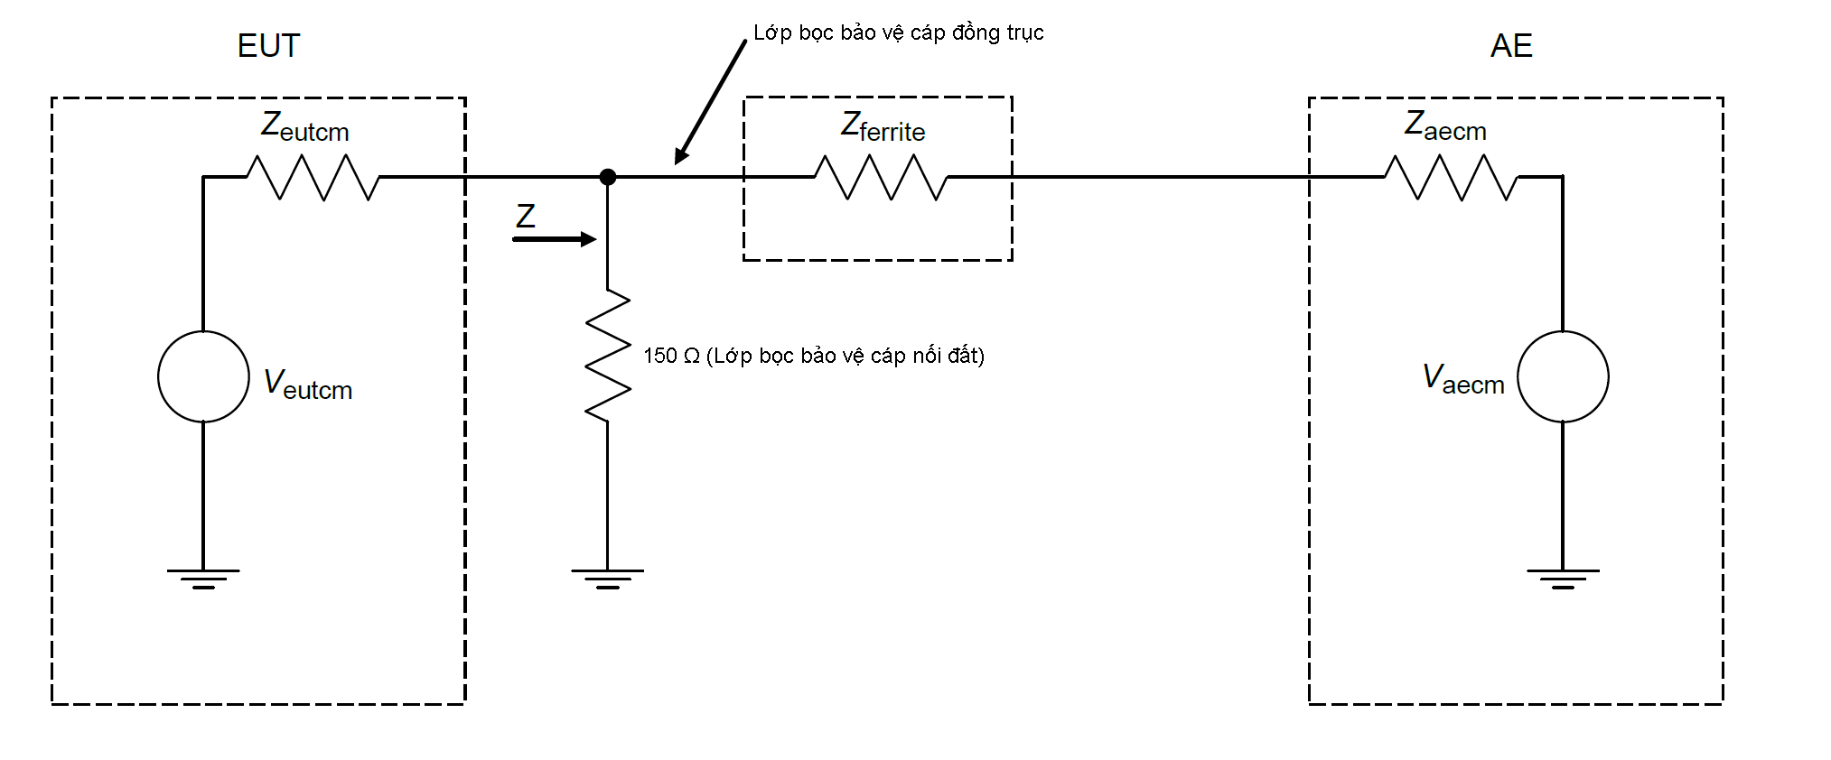
V_{eutcm} điện áp chế độ chung được EUT tạo ra
Z_{eutcm} trở kháng nguồn chế độ chung của EUT
V_{aecm} điện áp chế độ chung được AE tạo ra
Z_{aecm} trở kháng nguồn chế độ chung của AE
Z_{ferrite} trở kháng của các ferrite
CHÚ THÍCH: Trở kháng phối hợp (Z) là 150 Ω, được mắc song song với tổ hợp gồm Z_{ferrite} mắc nối tiếp với Z_{aecm} .
Hình F.35 - Sự phối hợp trở kháng của các thành phần trong phương pháp được mô tả trong B.4.1.6.3
Hình F.35 minh họa tất cả các trở kháng cơ bản liên quan đến phương pháp đã mô tả trong B.4.1.6.3. Các ferrite được quy định trong B.4.1.6.3 để cung cấp trở kháng cao đến mức "... trở kháng ở chế độ chung hướng về phía bên phải của điện trở 150 Ω phải đủ lớn để không ảnh hưởng đến phép đo". Trở kháng này được chỉ ra trong Hình F.35 là Z_{ferrite} được mắc nối tiếp với Z_{aecm}.
Lời trích dẫn trên từ B.4.1.6.3 hàm ý rằng trở kháng phối hợp nối tiếp của Z_{ferrite} và Z_{aecm} không được chất tải xuống điện trở 150 Ω. Cách tiếp cận chung trong quy chuẩn này đối với dung sai trên các tải chế độ chung 150 Ω là ± 20 Ω trên khắp dải tần số từ 0,15 MHz đến 30 MHz. Kết hợp hai khái niệm này, trở kháng phối hợp nối tiếp của Z_{ferrite} và Z_{aecm} song song với điện trở 150 Ω (Z trong hình Hình F.35) là không được nhỏ hơn 130 Ω. Nói cách khác, điều này ngụ ý rằng phải duy trì mối tương quan này bất kể giá trị của Z_{aecm} .
Phần này đưa ra hướng dẫn về cách sử dụng các ferrit trong B.4.1.1.
Để thiết lập các đặc tính trở kháng của các ferrite, chỉ cần xem xét hai trường hợp: Z_{aecm} = hở mạch và Z_{aecm} = ngắn mạch. Nếu có thể lựa chọn các ferrite để đáp ứng các yêu cầu này, thì bất cứ giá trị nào của Z_{aecm} cũng có thể chấp nhận được.
- Trường hợp 1: Z_{aecm} = hở mạch
Trở kháng phối hợp nối tiếp của Z_{ferrite} và Z_{aecm} cũng là mạch hở. Hở mạch song song với tải trọng 150 Ω, là 150 Ω. Z_{ferrite} có thể được bất cứ giá trị nào.
- Trường hợp 2: Z_{aecm} = ngắn mạch
Trở kháng phối hợp nối tiếp của Z_{ferrite} và Z_{aecm} bằng Z_{ferrite} . Giá trị của Z_{ferrite} song song với điện trở 150 Ω, khi đó sẽ không nhỏ hơn 130 Ω. Trong dạng phương trình:
[(150) ( Z_{ferrite} )] / (150 + Z_{ferrite} ) ≥ 130 Ω
Giải phương trình đối với Z_{ferrite} đem lại giá trị là 975 Ω. Điều này ngụ ý rằng các ferrite được lựa chọn phải có một trở kháng tối thiểu là 975 Ω trên khắp dải tần số từ 0,15 MHz đến 30 MHz. Đối với tập hợp các ferrite đã quy định, trở kháng tối thiểu (jωL) sẽ xuất hiện ở tần số tối thiểu là 0,15 MHz.
Kết hợp hai trường hợp đã trích dẫn ở trên, người ta thấy rằng trường hợp 2 tại 0,15 MHz thiết lập các yêu cầu tối thiểu cho trở kháng của các ferrite để giá trị này (hoặc cao hơn) sẽ có thể chấp nhận được.
Để xác định xem các ferrites được lựa chọn có thực hiện chức năng mong đợi, thì cách thiết lập phép đo được minh họa trong Hình F.36 được đề xuất. Máy đo trở kháng theo truyền thống hoặc máy phân tích có thể được sử dụng để đo trở kháng giữa điểm Z và mặt đất tham chiếu. Cách tiếp cận khác là đo riêng điện áp và đo riêng dòng điện tại điểm Z (I và V trong Hình F.36) và tính trở kháng. Tối thiểu là, phép đo trở kháng phải được thực hiện tại 0,15 MHz. Tuy nhiên, để đo trở kháng trên toàn bộ dải đo từ 0,15 MHz đến 30 MHz để đảm bảo rằng không có điện dung rò kết hợp với các ferrites và cáp có chắn nhiễu làm giảm trở kháng của ferrite. Đây là vấn đề cần quan tâm vì dữ liệu trong phòng thí nghiệm đã chỉ ra rằng không chắc chắn có thể có được trở kháng mong muốn chỉ bằng cách đơn giản đưa cáp có chắn nhiễu xuyên qua các ferrite. Nhiều rãnh qua các ferrite là cần thiết. Điều này làm tăng các cơ hội của điện dung rò đang ảnh hưởng xấu đến trở kháng của các ferrite. Khả năng đạt được trở kháng mong muốn theo tần số đã được chứng minh trong phòng thí nghiệm.
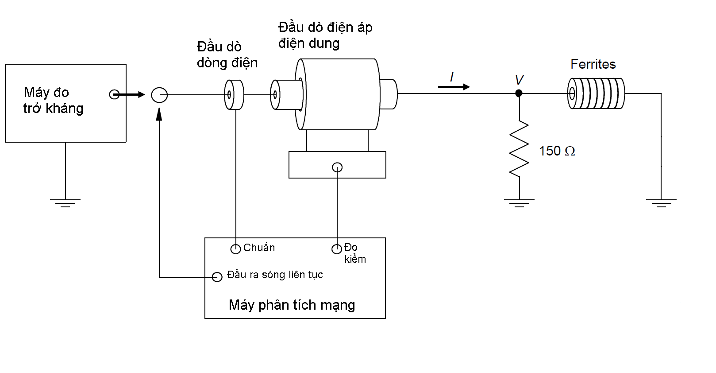
Hình F.36 - Thiết lập phép đo cơ bản để đo trở kháng phối hợp của 150 Ω và các ferrit

(Quy định)
Thông tin hỗ trợ phép đo khối ngoài trời của hệ thống thu tín hiệu vệ tinh tại gia

Cơ sở
Các giới hạn phát xạ trong Bảng 7 có liên quan đến 2 trường hợp can nhiễu.
- Giới hạn trong các điều khoản 7.1 và 7.2 của Bảng 7 nhằm bảo vệ dịch vụ phát thanh khỏi các nhiễu xạ trong dải tần số từ 30 MHz đến 18 GHz do các thiết bị ngoài trời của hệ thống thu tín hiệu vệ tinh tại gia gây nên. Các giới hạn này có mục đích giống như các giới hạn phát xạ của các thiết bị MME khác trong mục 2.
- Giới hạn trong các điều khoản 7.3 hoặc 7.4 của Bảng 7 ngăn chặn can nhiễu đến kênh truyền tín hiệu lên của bộ phát đáp vệ tinh do tổng phát xạ tần số LO từ các khối ngoài trời hướng tới vệ tinh đó.
Các phát xạ LO sẽ được khuếch đại bởi độ tăng ích của ăng ten chảo của khối ngoài trời. Do vậy, khi hướng đến vệ tinh (hướng mà ăng ten chảo quay đến) phát xạ của LNB được giới hạn ở mức tương đối thấp là 37 dB(uV/m).
Giới hạn công suất phát xạ trong điều khoản 7.4 của Bảng 7 được tính toán cho khối ngoài trời không có loa tiếp sóng. Vì vậy, nếu như không thể tách rời loa tiếp sóng khỏi thiết bị thì kết quả tính toán phải trừ đi giá trị khuếch đại của loa tiếp sóng.
Bảng G.12 - Độ lệch của giới hạn trong khoảng ±7º của trục búp sóng chính
Các yếu tố dùng trong tính toán | Giá trị tính toán
Yếu tố cơ bản là tạp âm nhiệt (ở nhiệt độ phòng), -173 dBm/Hz | -113 dBm/MHz
Đường biên giới hạn tạp âm yêu cầu ở đường truyền lên thiết bị nhận của vệ tinh | -10 dB
Công suất nhiễu loạn cho phép tại tín hiệu đầu vào của bộ thu vệ tinh | -123 dBm
Độ khuếch đại của ăng ten thu vệ tinh | 34 dBi
Tổng công suất nhiễu loạn cho phép tại vị trí vệ tinh | -157 dBm
Số lượng các LNB hướng về vệ tinh ( dự tính 50 000 000, và 10 x Log (50 000 000) = 77) | 77 dB
Công suất nhiễu loạn cho phép gây ra bởi một bộ thu tại vị trí vệ tinh | -234 dB
Suy hao đường truyền áp dụng cho khoảng cách 40 000 km | -207 dB
Tổng công suất nhiễu loạn cho phép tại vị trí của LNB | -27 dB
Mức khuếch đại thông thường do ăng ten của đầu thu vệ tinh tại gia | 33 dBi
Công suất nhiễu loạn cho phép | -60 dBm
Công suất nhiễu loạn cho phép (đổi đơn vị từ dBm sang dBpW) | 30 dBpW
Giới hạn cường độ trường bức xạ tính toán được từ khối ngoài trời của đầu thu vệ tinh tại gia (ngẫu cực nửa bước sóng, khoảng cách 3 m) | 37 dBuV/m

Tổng quan
Phụ lục này bổ sung một vài hướng dẫn và yêu cầu tổng quan liên quan đến khối ngoài trời của đầu thu về tinh tại gia.
Nếu có thể, phải đo khối ngoài trời (LNB) khi không có bộ phản xạ chảo. Loa tiếp sóng phải được gắn với LNB, trừ trường hợp đo trực tiếp công suất của LO. Trong đa số các trường hợp thì không thể tách rời LNB và loa tiếp sóng. Nếu EUT không được cung cấp kèm với loa tiếp sóng, thì sử dụng một loa tiếp sóng thông thường để thực hiện phép đo.
Giới hạn cho phép đo trong khoảng ±7º so với trục búp sóng chính là dành cho phép đo công suất đầu cuối LO. Giới hạn phải được nới rộng bằng mức khuếch đại của của loa tiếp sóng. Mức khuếch đại được xác định ở tần số trung tâm của băng tần của đầu thu. Nếu như mức khuếch đại của của loa tiếp sóng không được xác định, thì áp dụng giá trị tiêu chuẩn 10 dBi.
Trong trường hợp không thể tách bộ phản xạ chảo, thì mức khuếch đại của nó phải được cộng vào giới hạn cho phép đo phát xạ của LO (hoặc trừ đi khỏi kết quả đo) trong khoảng ±7º của trục búp sóng chính ( giới hạn có trong điều khoản 7.3).

Điều kiện hoạt động
Khi đo mức rò phát xạ LO, nếu có thể EUT phải được kết nối với nguồn điện (thông qua một phân cực hình T phù hợp) và các tín hiệu điều khiển để thay đổi tần số LO.
Khi đo mức phát xạ giả, EUT cần có một tín hiệu đầu vào, có thể là một sóng mang không điều chế. Vì vậy, một ăng ten phát nhỏ phù hợp phải được đặt bên trong miền trục của búp sóng chính. Ảnh hưởng của ăng ten phát lên kết quả đo phải được giảm thiểu đến mức thấp nhất. Hình H.40 minh họa cách bố trí ăng ten phát.
Tín hiệu đầu vào cần được điều chỉnh sao cho mức tín hiệu đầu ra của EUT là cực đại. Đối với các phép đo trong dải tần số từ 30 MHz tới 1 GHz thì tín hiệu đầu vào cần được điều chỉnh sao cho tần số của tín hiệu đầu ra nằm trong khoảng nói trên. Đối với các phép đo trong dải tần số trên 1 GHz thì tần số của tín hiệu đầu vào cần được điều chỉnh sao cho EUT được đo tại ít nhất 3 mức tần số của tín hiệu đầu ra: thấp nhất, trung bình và cao nhất trong dải tần số đo. Một trường hợp cụ thể như sau:
Một LNB có các thông số kỹ thuật như sau:
  - mức đầu ra lớn nhất: -10 dBm
  - Các tần số LO: 9,75 GHz và 10,6 GHz
  - dải tần của tín hiệu ra:
950 MHz tới 1 950 MHz (đối với LO 9,75 GHz)
1 100 MHz tới 2 150 Mhz (đối với LO 10,6 GHz)
Phải thực hiện phép đo các tần số tín hiệu ra sau đây với mức tín hiệu đầu ra của EUT là -10 dBm :
  - tần số LO 9,75 GHz: 950 MHz, 1 450 MHz, 1 950 MHz
  - tần số LO 10,6 GHz: 1 100 MHz, 1 625 MHz, 2 150 MHz.

Yêu cầu cụ thể đối với phép đo LO
Trong trường hợp có thể tách rời loa tiếp sóng, thì có thể đo trực tiếp phát xạ bức xạ của công suất rò LO trong khoảng ± 7º so với trục của búp sóng chính bằng phép đo công suất tại giao diện của loa tiếp sóng. Nếu có sẵn một giao diện thích hợp (thường là loại R120, C120), thì có thể kết nối máy đo công suất hoặc máy phân tích phổ với LNB qua một bộ chuyển đổi phù hợp. Cho phép thực hiện việc điều chỉnh suy hao truyền dẫn giữa giao diện có sẵn và mặt bích của ăng ten.

Bố trí EUT
Cách bố trí EUT phải đáp ứng các yêu cầu ở Phụ lục C. EUT phải được đo như một thiết bị đặt trên bàn. Các AE như nguồn DC, máy phát tín hiệu điều khiển và các thiết bị đo tín hiệu đầu ra phải được đặt bên ngoài khu vực đo. Nguồn điện phải được kết nối thông qua một phân cực hình T phù hợp.
EUT có bộ phản xạ chảo không thể tách rời thì trục của búp sóng chính phải được chuyển sang hướng đối diện.

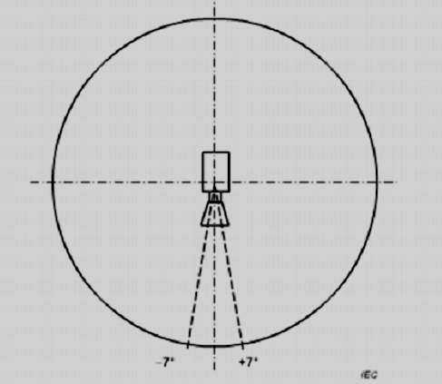
Hình G.37 - Minh họa khoảng ± 7 độ so với trục của búp sóng chính của EUT

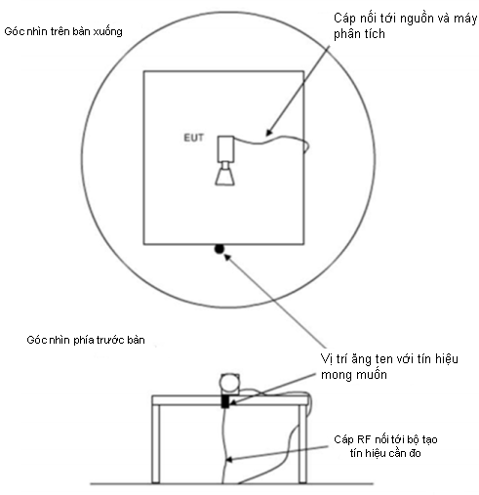
Hình G.38 - Ví dụ cách bố trí phép đo của ăng ten phát tín hiệu mong muốn

(Tham khảo)
Phương pháp đo khác và giới hạn liên quan đối với phát xạ bức xạ

Tổng quan
Phần dưới đây là các phương pháp đo và giới hạn liên quan dùng cho mục đích tham khảo. Việc đáp ứng các giới hạn này bằng các phương pháp đo khác không được xem là tuân thủ quy chuẩn này. Các phương pháp đo khác và giới hạn được mô tả trong các bảng từ Bảng H.13 đến Bảng H.19.
CHÚ THÍCH: Các giới hạn đối với buồng phản xạ đang được đánh giá và do đó các giới hạn được đề xuất có thể sẽ thay đổi ở bản tài liệu tham khảo CISPR 32 phiên bản mới.
Các quy tắc áp dụng trong Phụ lục tham khảo này:
- khi biên độ của một giới hạn thay đổi trong một dải tần số nhất định thì sẽ thay đổi tuyến tính theo hàm logarit của tần số;
- khi giới hạn liên quan có bước nhảy thì giá trị thấp hơn sẽ được áp dụng tại tần số chuyển tiếp;
- nếu có nhiều hơn một bộ tách sóng thì EUT sẽ được đánh giá bằng tất cả các bộ tách sóng liên quan theo giới hạn phù hợp: thủ tục này có thể được tối ưu bằng các biểu đồ quyết định dạng cây cho trong các hình từ Hình B.3 đến Hình B.5.

Thủ tục đo phát xạ bức xạ sử dụng buồng GTEM hoặc RVC
Các giới hạn và yêu cầu ở phần dưới đây chỉ dùng để tham khảo. Chúng có thể cung cấp bảo vệ tương ứng cho thu vô tuyến như đã được đề cập trong mục 2 và được đưa ra để cung cấp sự chỉ dẫn về tính hợp lệ của kết quả đo cho người sử dụng các loại phương tiện này .
CHÚ THÍCH: Không có giới hạn đề xuất cho các phép đo sử dụng RVC đối với tần số dưới 1 GHz.
Bảng H.13 - Phát xạ bức xạ, tiêu chuẩn cơ bản và hạn chế khi sử dụng các phương pháp GTEM và RVC
Phương tiện đo | Tiêu chuẩn cơ bản | Phương tiện hợp lệ đối với tần số lớn nhất của phép đo và phù hợp với tiêu chuẩn | Phép đo |  | Hạn chế
Phương tiện đo | Tiêu chuẩn cơ bản |  | Thủ tục | Bố trí | Hạn chế
GTEM | IEC 61000-4-20 | IEC 61000-4-20 | IEC 61000-4-20 | Mục H.4 | Việc đo bằng GTEM chỉ áp dụng đối với EUT đáp ứng định nghĩa “thiết bị nhỏ” trong IEC 61000-4-20.  Hơn nữa, không được sử dụng GTEM để đo các EUT có cổng cáp.
RVC | IEC 61000-4-21 | IEC 61000-4-21 | IEC 61000-4-21 | Mục H.5 | Kích thước EUT bị giới hạn đến kích thước được thiết lập trong quá trình kiểm tra để xác nhận vị trí đo.
IEC 61000-4-20 và IEC 61000-4-21 là các tài liệu số [5] và số [7] trong mục H.6.
Phần dưới đây tham chiếu đến Bảng H.13.
- Với các phép đo RVC, cần chuyển đổi công suất bức xạ tổng sang các giá trị điện trường trong không gian tự do tương đương. Việc này cần được thực hiện bằng phương pháp đã được quy định tại Phụ lục E của tài liệu số [7] trong mục H.6. Khoảng cách đo tương ứng đến EUT, R, được đặt là 3 m. Độ định hướng D được đặt là 1,7 theo khuyến nghị đối với bức xạ ngẫu cực. Công suất bức xạ được đo bằng phương pháp công suất thu lớn nhất theo công thức (E.2) [7] trong mục H.6. Sử dụng các đơn vị logarit, công thức (E.6) trong [7] trong mục H.6 với các tham số ở trên được rút gọn thành:
E_{rad} = P_{rad} + 97,53 dB
E_{rad} là trường điện theo không gian tự do tại khoảng cách 3 m, đơn vị là dB(µV/m). P_{rad} là công suất bức xạ theo đơn vị dBm.
- Các giới hạn đối với GTEM được cho đối với phép đo ở khoảng cách 10 m trên OATS và 3 m trên FSOATS. Chi tiết về hiệu chỉnh OATS và các giới hạn đối với GTEM được cho trong A.3 của tài liệu số [5] trong mục H.6. Phải sử dụng hệ số hiệu chỉnh EUT nhỏ cho trong A.4.3 của tài liệu số [5] trong mục H.6.
Bảng H.14 - Giới hạn đề xuất đối với phát xạ bức xạ tại các tần số tới 1 GHz đối với thiết bị loại A, sử dụng GTEM
Điều khoản | Dải tần số  MHz | Phép đo |  |  | Giới hạn loại A dB(µV/m)
Điều khoản | Dải tần số  MHz | Phương tiện đo | Khoảng cách  M | Loại bộ thu/băng tần | Giới hạn loại A dB(µV/m)
H2.1 | 30 đến 230 | GTEM | n/a | Tựa đỉnh/120 kHz | 40
H2.1 | 230 đến 1 000 | GTEM | n/a | Tựa đỉnh/120 kHz | 47
Bảng H.15 - Giới hạn đề xuất đối với phát xạ bức xạ tại các tần số trên 1 GHz đối với thiết bị loại A, sử dụng GTEM
Điều khoản | Dải tần số  MHz | Phép đo |  |  | Giới hạn loại A dB(µV/m)
Điều khoản | Dải tần số  MHz | Phương tiện đo | Khoảng cách  M | Loại bộ thu/băng tần | Giới hạn loại A dB(µV/m)
H3.1 | 1 000 đến 3 000 | GTEM | n/a | Trung bình /1 MHz | 56
H3.1 | 3 000 đến 6 000 | GTEM | n/a | Trung bình /1 MHz | 60
H3.1 | 1 000 đến 3 000 | GTEM | n/a | Đỉnh / 1 MHz | 76
H3.1 | 3 000 đến 6 000 | GTEM | n/a | Đỉnh / 1 MHz | 80
Bảng H.16 - Giới hạn đề xuất đối với phát xạ bức xạ tại các tần số trên 1 GHz đối với thiết bị loại A, sử dụng RVC
Điều khoản | Dải tần số  MHz | Phép đo |  |  | Giới hạn loại A dB(µV/m)
Điều khoản | Dải tần số  MHz | Phương tiện đo | Khoảng cách  M | Loại bộ thu/băng tần | Giới hạn loại A dB(µV/m)
H4.1 | 1 000 đến 3 000 | RVC | n/a | Trung bình /1 MHz | 56
H4.1 | 3 000 đến 6 000 | RVC | n/a | Trung bình /1 MHz | 60
H4.1 | 1 000 đến 3 000 | RVC | n/a | Đỉnh / 1 MHz | 76
H4.1 | 3 000 đến 6 000 | RVC | n/a | Đỉnh / 1 MHz | 80

Bảng H.17 - Giới hạn đề xuất đối với phát xạ bức xạ tại các tần số tới 1 GHz đối với thiết bị loại B, sử dụng GTEM
Điều khoản | Dải tần số  MHz | Phép đo |  |  | Giới hạn loại A dB(µV/m)
Điều khoản | Dải tần số  MHz | Phương tiện đo | Khoảng cách  M | Loại bộ thu/băng tần | Giới hạn loại A dB(µV/m)
H5.1 | 30 đến 230 | GTEM | n/a | Tựa đỉnh/120 kHz | 30
H5.1 | 230 đến 1 000 | GTEM | n/a | Tựa đỉnh/120 kHz | 37
Bảng H.18 - Giới hạn đề xuất đối với phát xạ bức xạ tại các tần số trên 1_GHz đối với thiết bị loại B, sử dụng GTEM
Điều khoản | Dải tần số  MHz | Phép đo |  |  | Giới hạn loại A dB(µV/m)
Điều khoản | Dải tần số  MHz | Phương tiện đo | Khoảng cách  M | Loại bộ thu/băng tần | Giới hạn loại A dB(µV/m)
H6.1 | 1 000 đến 3 000 | GTEM | n/a | Trung bình /1 MHz | 50
H6.1 | 3 000 đến 6 000 | GTEM | n/a | Trung bình /1 MHz | 54
H6.1 | 1 000 đến 3 000 | GTEM | n/a | Đỉnh / 1 MHz | 70
H6.1 | 3 000 đến 6 000 | GTEM | n/a | Đỉnh / 1 MHz | 74
Bảng H.19 - Giới hạn đề xuất đối với phát xạ bức xạ tại các tần số trên 1 GHz đối với thiết bị loại B, sử dụng RVC
Điều khoản | Dải tần số  MHz | Phép đo |  |  | Giới hạn loại A dB(µV/m)
Điều khoản | Dải tần số  MHz | Phương tiện đo | Khoảng cách  M | Loại bộ thu/băng tần | Giới hạn loại A dB(µV/m)
H7.1 | 1 000 đến 3 000 | RVC | n/a | Trung bình /1 MHz | 50
H7.1 | 3 000 đến 6 000 | RVC | n/a | Trung bình /1 MHz | 54
H7.1 | 1 000 đến 3 000 | RVC | n/a | Đỉnh / 1 MHz | 70
H7.1 | 3 000 đến 6 000 | RVC | n/a | Đỉnh / 1 MHz | 74

Thông tin bổ sung về thủ tục đo

Tổng quan
Các điều khoản dưới đây cung cấp thông tin bổ sung cho 3.3.
Các phép đo quét trước được thực hiện để xác định một cấu hình sẽ được đo trong các phép đo chính thức, cấu hình này sau đó được sử dụng để đo mức phát xạ lớn nhất.

Các vấn đề cụ thể đối với các phép đo phát xạ bức xạ sử dụng GTEM
Các vấn đề chung đối với các phép đo sử dụng GTEM đã được đề cập trong IEC 61000-4-20. Trong GTEM, EUT được quay quanh 3 trục trực giao.
Các hình từ Hình H.39 đến Hình H.41 mô tả EUT và thiết lập phép đo trong GTEM.

Các vấn đề cụ thể đối với các phép đo phát xạ bức xạ sử dụng RVC
Các vấn đề chung đối với các phép đo trong buồng phản xạ đã được đề cập trong tài liệu số [7] trong mục H.6. Khi đo trong buồng phản xạ, các bộ trộn/các bộ điều hưởng được đặt ít nhất tại các vị trí tối thiểu được yêu cầu trong tài số [7] trong mục H.6. Hơn nữa, có thể thay đổi tốc độ bộ trộn.

Sử dụng GTEM trong đo phát xạ bức xạ

Tổng quan
Phát xạ bức xạ từ EUT có thể được đo bằng buồng TEM. Buồng GTEM cho băng tần lớn hơn nhiều so với buồng TEM thông thường, thường từ gần bằng DC đến vài GHz. Lý thuyết và ứng dụng của buồng GTEM cho các phép đo phát xạ có trong Phụ lục A theo tài liệu số [5] trong mục H.6.
Mục đích của điều khoản này là mô tả cấu trúc của GTEM cùng các thành phần của thiết bị này và cách thức bố trí EUT để có được một lần quét tần số cho phổ phát xạ của EUT khi chúng được đặt tại 3 vị trí trực giao.

Bố trí EUT
Chi tiết về thiết lập phép đo có trong A.5 của tài liệu số [5] trong mục H.6.
Bàn thiết lập phép đo phải được làm bằng vật liệu không dẫn có hằng số điện môi thấp (ε_{r}) (ví dụ xốp cách nhiệt cách âm XPS). Tránh sử dụng vật liệu có tính dẫn tại các tần số nhất định, đặc biệt là gỗ ép hoặc các vật liệu có thay đổi đặc tính RF dưới các điều kiện môi trường (sự thay đổi độ ẩm nhìn chung sẽ ảnh hưởng đến gỗ). Ví dụ, sử dụng các tấm xốp cách nhiệt cách âm XPS.

Mô tả các thành phần của GTEM:
- Dây dẫn ngoài khung
- Dây dẫn trong vách ngăn
- Tải thuần trở
- Bộ hấp thụ RF
- Bàn quay
- EUT
- Các tấm sắt tùy chọn đặt dưới EUT
Hình H.39 - Mặt cắt ngang GTEM điển hình cho thấy một số thành phần cơ bản

Mô tả các thành phần trong sơ đồ:
1. Cửa vào
2. Tấm thâm nhập sàn
3. Các tấm sắt tùy chọn đặt dưới EUT
Hình H.40 - Mặt cắt bằng của GTEM điển hình cho thấy bố trí mặt bằng

Mô tả các thành phần trong sơ đồ:
1. Bàn quay
2. Bảng có dây treo hoặc dây cố định tổn hao thấp
3. EUT cố định vào bảng có dây treo hoặc dây cố định tổn hao thấp
AE
Hình H.41 - Bố trí EUT điển hình thành mô-đun đo

GTEM, các phép đo trên 1 GHz
Thông thường với phép đo ăng ten trên 1 GHz, GTEM đòi hỏi kỹ thuật đo khác so với đo dưới 1 GHz. Tại các tần số này, phát xạ có thể có độ rộng búp sóng rất hẹp và do vậy EUT cần được quay để đảm bảo có được biên độ lớn nhất. Khuyến nghị quay EUT theo các bước 5 độ. Trong trường hợp này, giá trị phát xạ lớn nhất có thể được ghi lại cho mỗi vị trí trên toàn bộ dải quét tần số. Xem tài liệu số [3] trong mục H.6 để có thông tin cụ thể.

Độ không đảm bảo
Thông tin về độ không đảm bảo đo có trong trang 30 của tài liệu “The Use of GTEM Cells for EMC Measurements” (“Sử dụng buồng GTEM để đo EMC”) tài liệu số [4] trong mục H.6.
Lỗi do phân cực chéo có thể được cải thiện trong dải từ 125 MHz đến 220 MHz bằng cách đặt các tấm sắt (100 mm x 100 mm x 6,5 mm) dưới bàn EUT. Đây chỉ là sự cố với các buồng lớn. Thường sử dụng 64 tấm với buồng 1,75 m tài liệu số [1] trong mục H.6.
Độ không đảm bảo đo có thể còn được giảm nếu đảm bảo không có thành phần nào của EUT ở dưới 15 % so với chiều cao đường truyền (vách ngăn) tài liệu số [2] trong mục H.6.

Yêu cầu bố trí EUT đối với phép đo phát xạ bức xạ trên 1 GHz sử dụng RVC
RVC là một buồng phản xạ hoàn toàn có thể được sử dụng để đo phát xạ bức xạ từ EUT. Phép đo được thực hiện bằng cách quay một hoặc nhiều bộ trộn (các bánh cánh quạt kim loại) theo các bước qua một vòng quay hoàn chỉnh. Hình H.42 mô tả khái quát về thiết bị RVC dùng cho các phép đo phát xạ bức xạ. Tài liệu số [7] trong mục H.6 đưa ra phương pháp đo (Phụ lục D), thủ tục hiệu chỉnh (Phụ lục A) và thông tin cơ sở liên quan (mục 2).

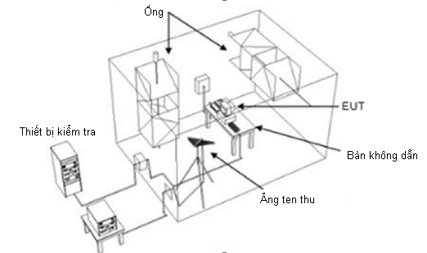
Hình H.42 - Mô tả khái quát về buồng phản xạ dùng cho phép đo phát xạ bức xạ
EUT phải được đặt trong không gian đo kiểm đã được hiệu chỉnh của RVC; thông thường EUT được đặt ở giữa của không gian đo. Việc bố trí EUT (gồm cả việc định tuyến đường cáp) trong RVC phải giống như đối với SAC như mô tả trong C.1.1 và C.3 đối với các thiết bị trên mặt bàn, trên mặt sàn, hoặc các cách bố trí kết hợp của EUT.
Các vấn đề về độ không đảm bảo đo đối với phương pháp RVC có trong tài liệu số [6] trong mục H.6.

Tài liệu tham khảo dùng cho Phụ lục H
- B. Loader et al, The Longitudinal Field in the GTEM 1750 and the nature of the termination. Proceedings EMC Europe. Sorrento. Italy. Sept 2002.
- S. Ishigami. K. Harima. Y. Yamanaka. Theoretical evaluation of the condition of EUT installation in aGTEM cell, The Transactions of the Institute of Electronics. Information and Communication Engineers B. Vol. J86 - B. No. 7. 2003, pp.1183 – 1190.
- T. Loh et al. A method to minimize emission measurement uncertainty of electrically large EUTs on GTEM cells and FARs above 1 GHz, NPL UK. IEEE Trans EMC Nov 2006.
- Notholer et al, The Use of GTEM Cells for EMC Measurements, NPL and York EMC UK. Measurement Good Practice Guide No 65 Jan 2003
- IEC 61000.4-20:2010, Electromagnetic compatibility (EMC) - Part 4-20: Testing and measurement techniques - Emission and immunity testing on transverse electromagnetic ITEM) waveguides.
- L.R. Arnaul. NPL Report TQE 2. Measurement uncertainty in reverberation chambers - 1.Sample statistics. Ed. 2.0. December 2008(http:// publications.npl.co.uk/npl _web:pdf/TQE2.pdf).
- IEC 61000.4-21:2011. Electromagnetic compatibility (EMC) - Part 4-21: Testing and measurement techniques - Testing and measurement techniques - Reverberation chamber test methods.
- ANSI C63.4-2009 American National Standard for Methods of Measurement of Radio-Noise Emissions from Low-Voltage Electrical and Electronic Equipment in the Range of 9 kHz to 40 GHz.

Thư mục tài liệu tham khảo

CISPR 32:2015/COR1:2016: “Electromagnetic compatibility of multimedia equipment - Emission requirements”.

